**2η LT-Spice Εργαστηριακή Αναφορά**

**Σχολή Ηλεκτρολόγων Μηχανικών και Μηχανικών Υπολογιστών Ε.Μ.Π.**

Ιωάννης Τσαντήλας (Α.Μ.: 03120883)

**Πείραμα 7:**

**Φίλτρα, Απόκριση Συχνότητας και Έλεγχος Τόνων**

*Ένα Βαθυπερατό Φίλτρο και η Απόκριση Συχνότητας του*

Ερώτημα 1

Υλοποιούμε το κύκλωμα του Σχήματος 7.1 δύο φορές: Περίπτωση 1, με R = 15kΩ, C = 2.2nF και Περίπτωση 2, με R = 1kΩ, C = 1μF. Παραθέτουμε σε κάθε Περίπτωση εικόνες του αντίστοιχου κυκλώματος και της εικόνας του παλμογράφου για τις τάσεις εισόδου και εξόδου. Η γεννήτρια ρυθμίζεται να έχει πλάτος 2V και συχνότητα 1kΗz.

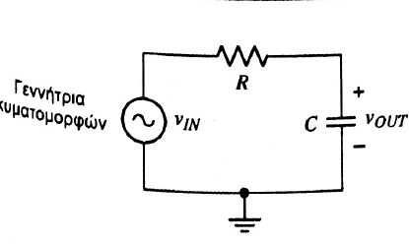

*Σχήμα 7.1: Κύκλωμα Ερωτήματος 7.1.*

* **Περίπτωση 1: R = 15kΩ, C = 2.2nF.**

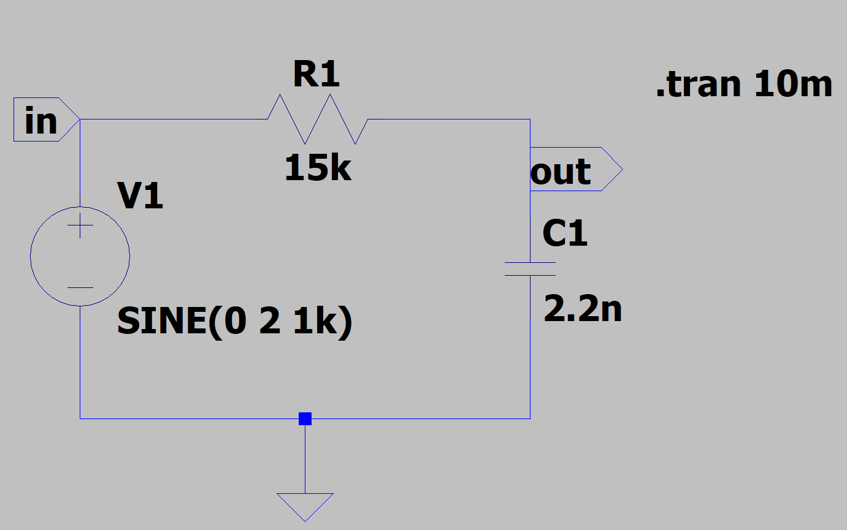

*Εικόνα 7.1: Κύκλωμα Ερωτήματος 7.1, με R = 15kΩ, C = 2.2nF.*

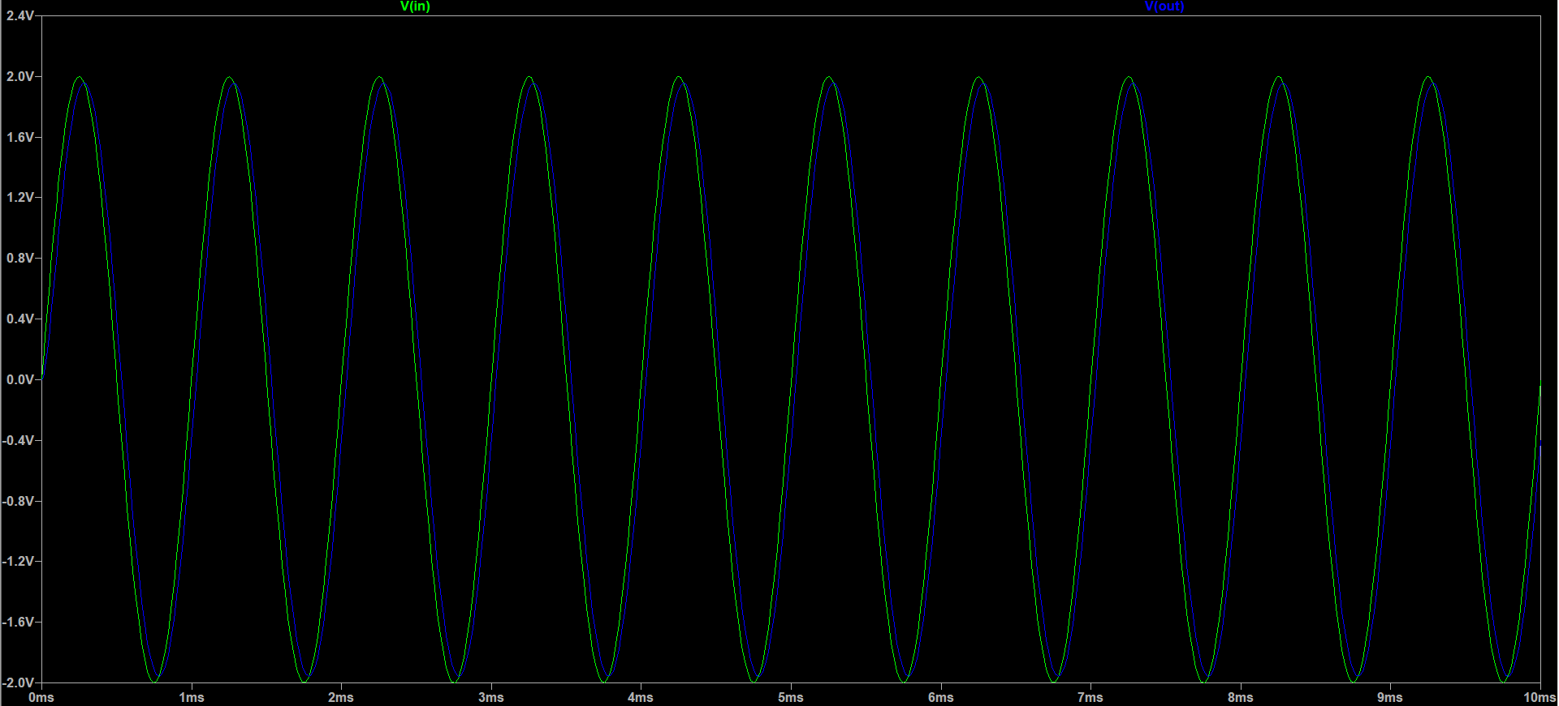

*Εικόνα 7.2: Εικόνα παλμογράφου για το κύκλωμα της Περίπτωσης 1, Εικόνα 7.1.*

* **Περίπτωση 2: R = 1kΩ, C = 1μF.**

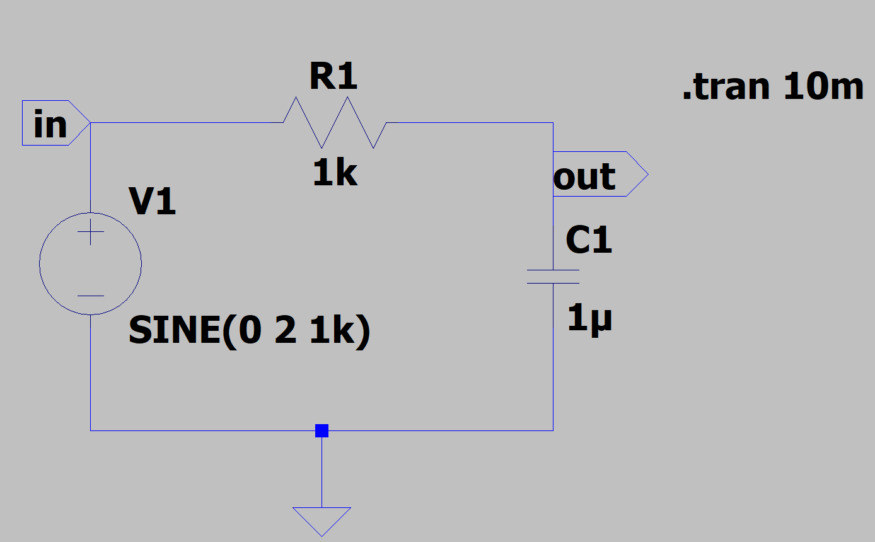

*Εικόνα 7.3: Κύκλωμα Ερωτήματος 7.1, με R = 1kΩ, C = 1μF.*

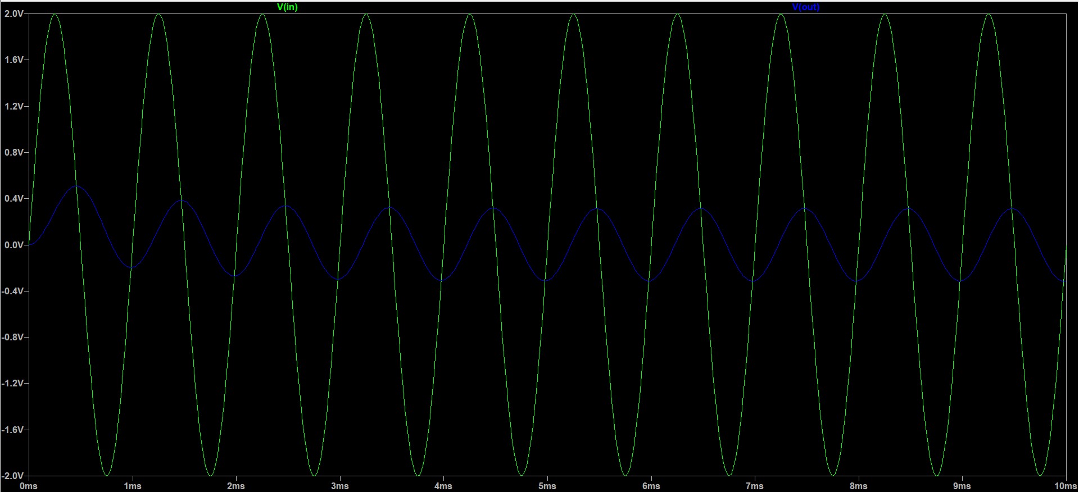

*Εικόνα 7.4: Εικόνα παλμογράφου για το κύκλωμα της Περίπτωσης 2, Εικόνα 7.3.*

Ερώτημα 2

Στις δύο Περιπτώσεις, μεταβάλουμε τη συχνότητα σε 1kHz, 6kHz και 50kHz και παρατηρούμε το πλάτος εξόδου. Όπως θα φανεί και στις παρακάτω Εικόνες που έχουμε παραθέσει, στις μικρές συχνότητες το σήμα εξόδου σχεδόν ταυτίζεται με το σήμα εισόδου. Με αύξηση της συχνότητας ωστόσο σε μεγάλες τιμές, το πλάτος εξόδου μειώνεται.

Έχουμε παραθέσει τις Εικόνες 7.2 και 7.4 για τη συχνότητα 1kHz, επομένως θα προσθέσουμε αυτές για 6 και 50kHz. Προκειμένου να φαίνονται καλύτερα οι κυματομορφές, έχουμε αλλάξει το χρονικό διάστημα σε 3 και 1ms αντίστοιχα.

* **Περίπτωση 1: R = 15kΩ, C = 2.2nF.**

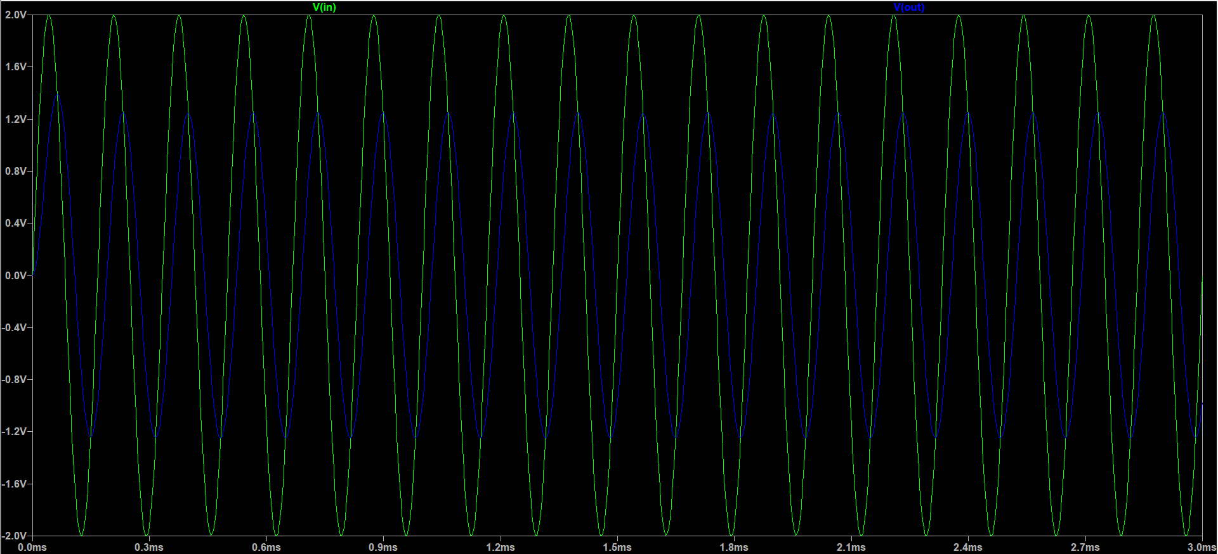

*Εικόνα 7.5: Εικόνα παλμογράφου για το κύκλωμα της Περίπτωσης 1, με συχνότητα 6kHz.*

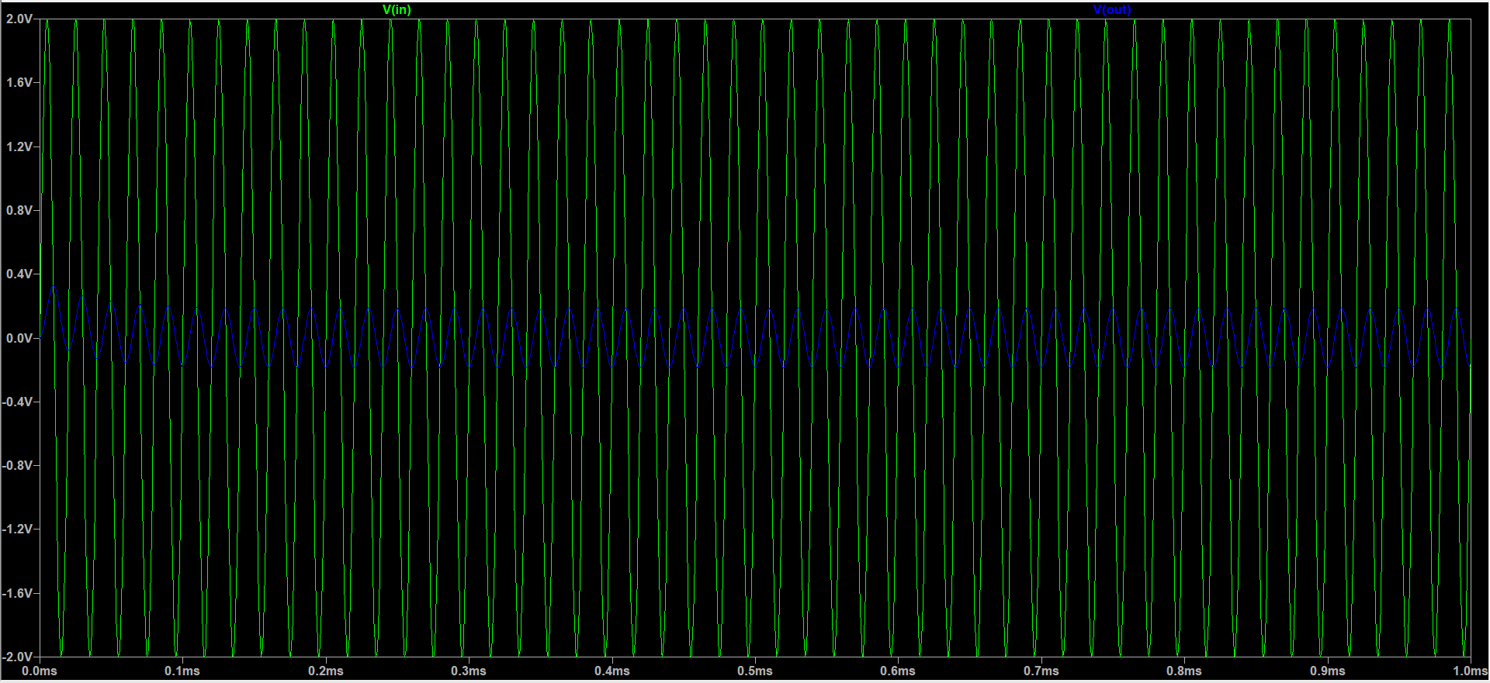

*Εικόνα 7.6: Εικόνα παλμογράφου για το κύκλωμα της Περίπτωσης 1, με συχνότητα 50kHz.*

* **Περίπτωση 2: R = 1kΩ, C = 1μF.**

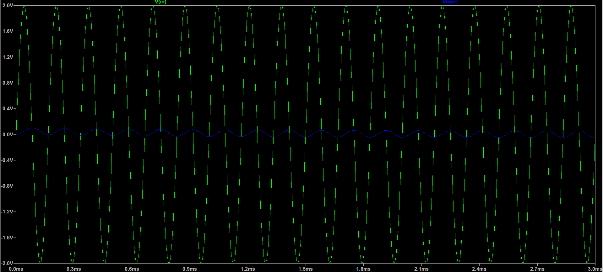

*Εικόνα 7.7: Εικόνα παλμογράφου για το κύκλωμα της Περίπτωσης 2, με συχνότητα 6kHz.*

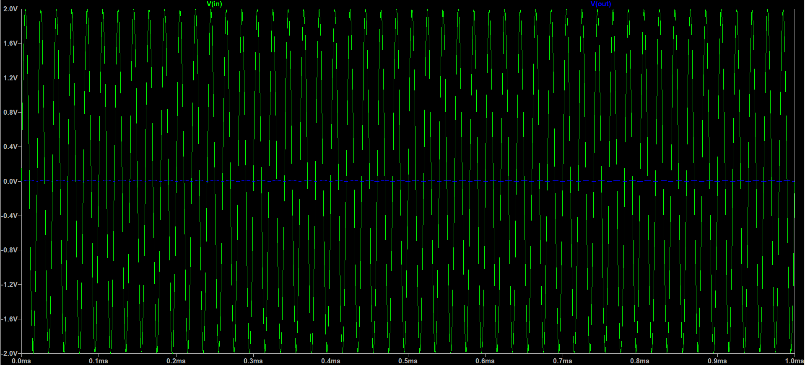

*Εικόνα 7.8: Εικόνα παλμογράφου για το κύκλωμα της Περίπτωσης 2, με συχνότητα 50kHz.*

Ερώτημα 3

Προκειμένου να υπολογίσουμε την θεωρητική συχνότητα αποκοπής, χρησιμοποιούμε τον τύπο fC = 1/(2πRC), σε κάθε περίπτωση.

Για να συμπίπτει αυτή με την πρακτική συχνότητα αποκοπής, το κέρδος G = VOUT/VIN σε αυτή τη συχνότητα θα πρέπει να είναι 0.707 (και αφού VIN = 2V), δηλαδή το πλάτος εξόδου να είναι 1.414V.

Άρα, θα θέσουμε στο κύκλωμα μας την fC και θα εξετάσουμε εάν το πλάτος εξόδου προσεγγίζει την τιμή 1.414V.

* **Περίπτωση 1: R = 15kΩ, C = 2.2nF.**

Η θεωρητική συχνότητα αποκοπής είναι: fC = 1 / (2 π 15k 2.2n) ≈ 4822.877 = 4.822877kHz, με την οποία η πρακτική συχνότητα αποκοπής έχει ακριβώς την ίδια τιμή, όπως φαίνεται και στην παρακάτω Εικόνα.

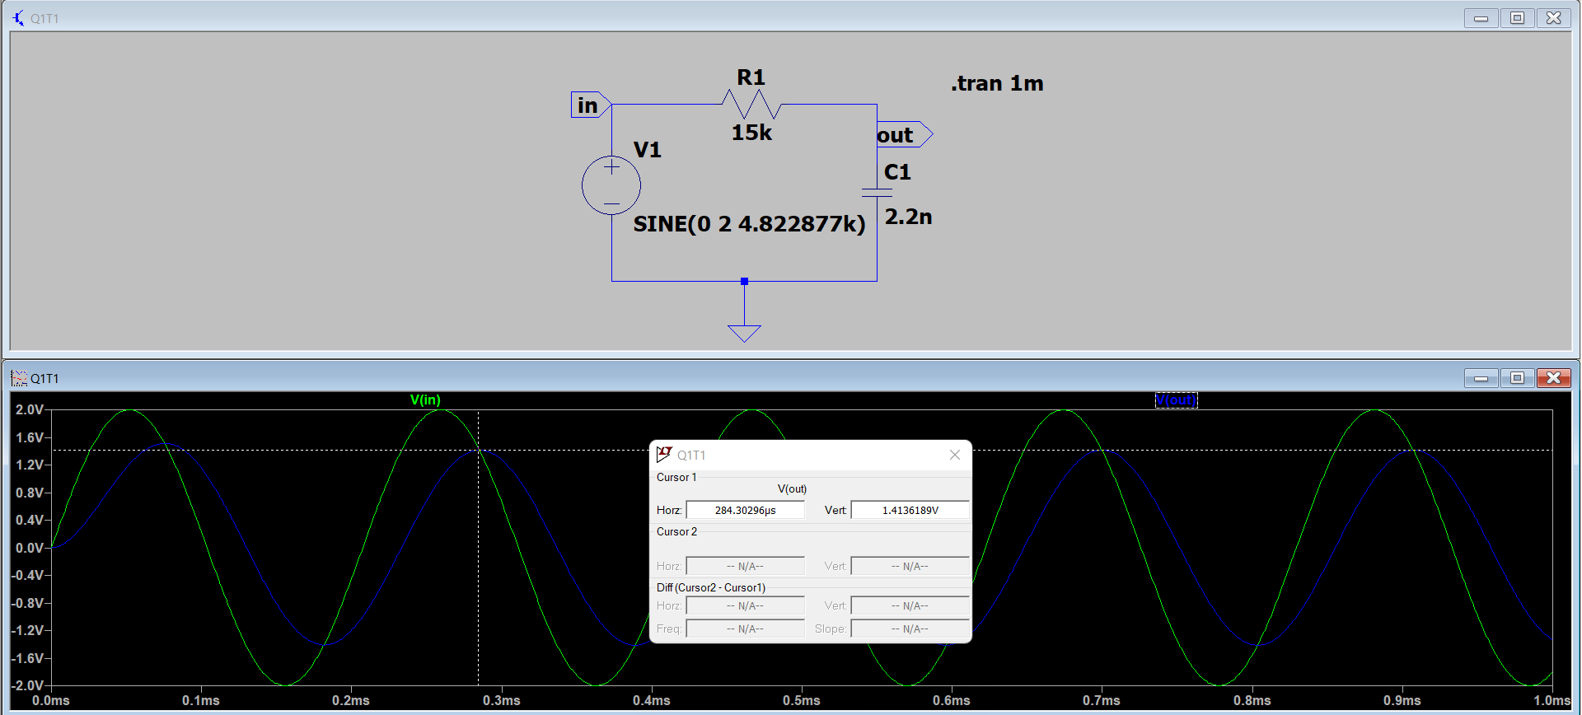

*Εικόνα 7.9: Εάν θέσουμε τη συχνότητα 4.822877kHz, το πλάτος εξόδου έχει τιμή 1.4136189V.*

* **Περίπτωση 2: R = 1kΩ, C = 1μF.**

Η θεωρητική συχνότητα αποκοπής είναι: fC = 1 / (2 π 1k 1μ) ≈ 159.1549431Hz, με την οποία η πρακτική συχνότητα αποκοπής έχει ακριβώς την ίδια τιμή, όπως φαίνεται και στην παρακάτω Εικόνα.

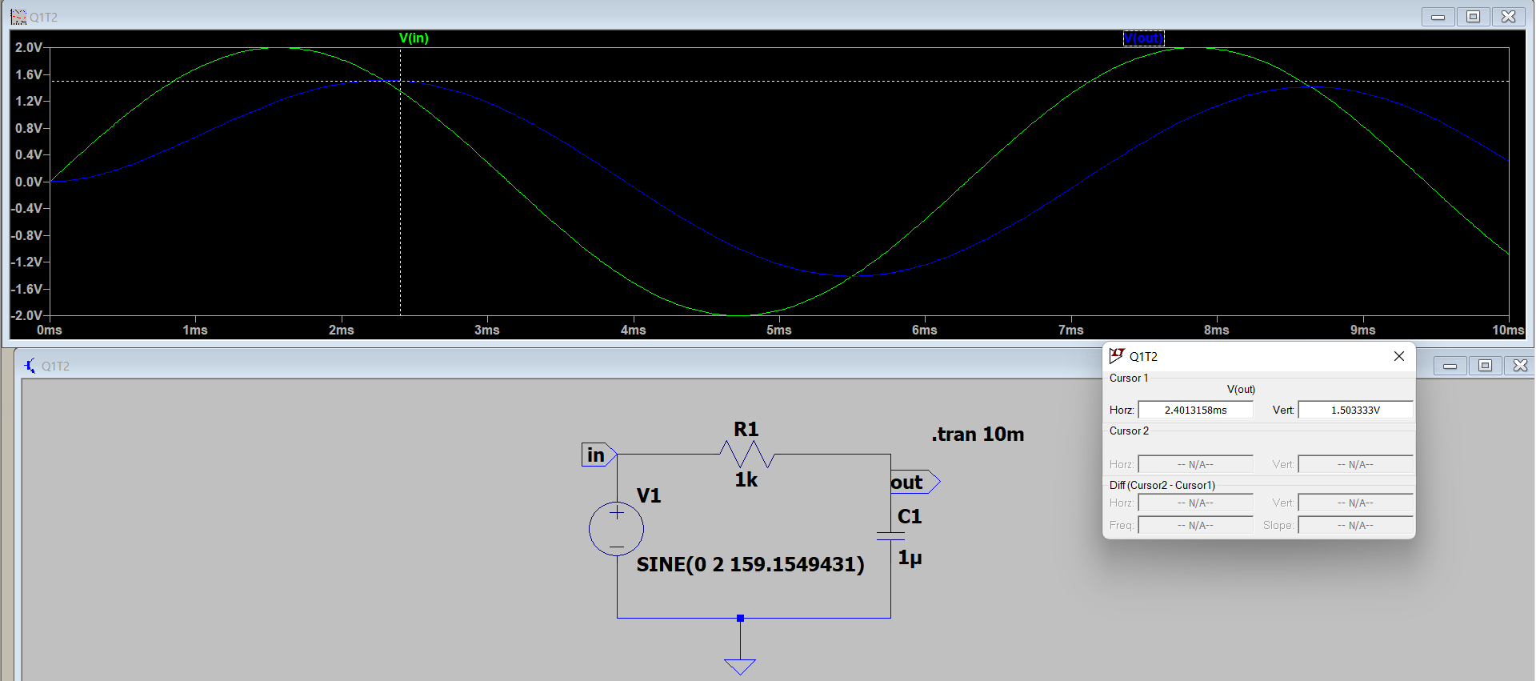

*Εικόνα 7.9: Εάν θέσουμε τη συχνότητα 159.1549431Hz, το πλάτος εξόδου έχει τιμή 1.503333V.*

Ερωτήματα 4 και 5

Σε κάθε περίπτωση, παραθέτουμε τον αντίστοιχο Πίνακα με τις μετρήσεις μας, όπως επίσης και τις αντίστοιχες Εικόνες του παλμογράφου που επιβεβαιώνουν τις μετρήσεις μας. Το πλάτος εισόδου ΑΙΝ είναι σταθερό στην τιμή 2V.

* **Περίπτωση 1: R = 15kΩ, C = 2.2nF.**

|  |  |  |  |  |  |  |  |
| --- | --- | --- | --- | --- | --- | --- | --- |
| Συχνότητα f (kHz) | 0.01 | 0.1 | 0.3 | 1 | 3 | 10 | 100 |
| Πλάτος εξόδου VOUT (V) | 1.9972598 | 1.9950754 | 1.9959603 | 1.9564404 | 1.6933321 | 0.86689862 | 0.13910169 |
| Κέρδος G (VOUT/2) | 0.9986299 | 0.49931495 | 0.99798015 | 0.9782202 | 0.84666605 | 0.43344931 | 0.069550845 |

*Πίνακας 7.1: Οι απαιτούμενες μετρήσεις του Ερωτήματος 7.4 για την Περίπτωση 1.*

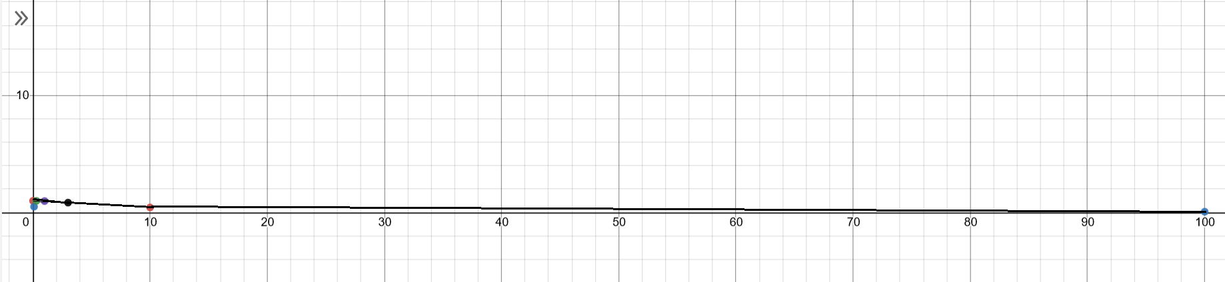

*Εικόνα 7.10: Η γραφική παράσταση που προκύπτει με βάση τις μετρήσεις του Πίνακα 7.1. Ο άξονας x’x είναι λογαριθμικός.*

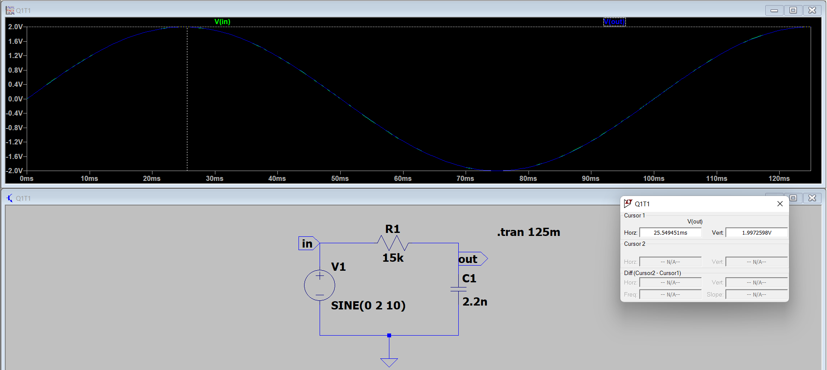

*Εικόνα 7.11: Εικόνα παλμογράφου για συχνότητα 10Hz. Το πλάτος εξόδου είναι 1.9972598V.*

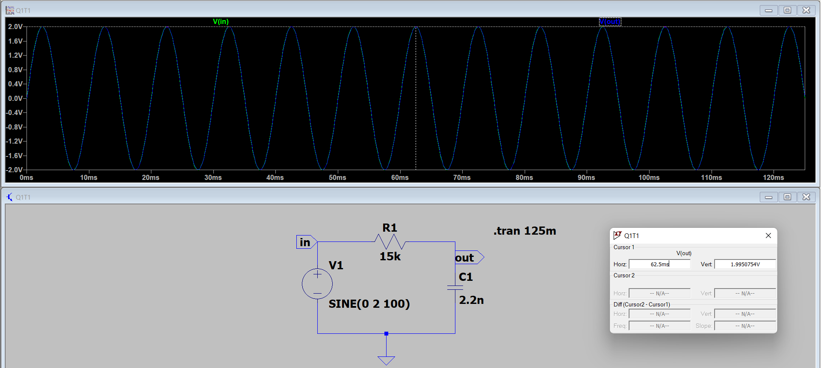

*Εικόνα 7.12: Εικόνα παλμογράφου για συχνότητα 100Hz. Το πλάτος εξόδου είναι 1.9950754V.*

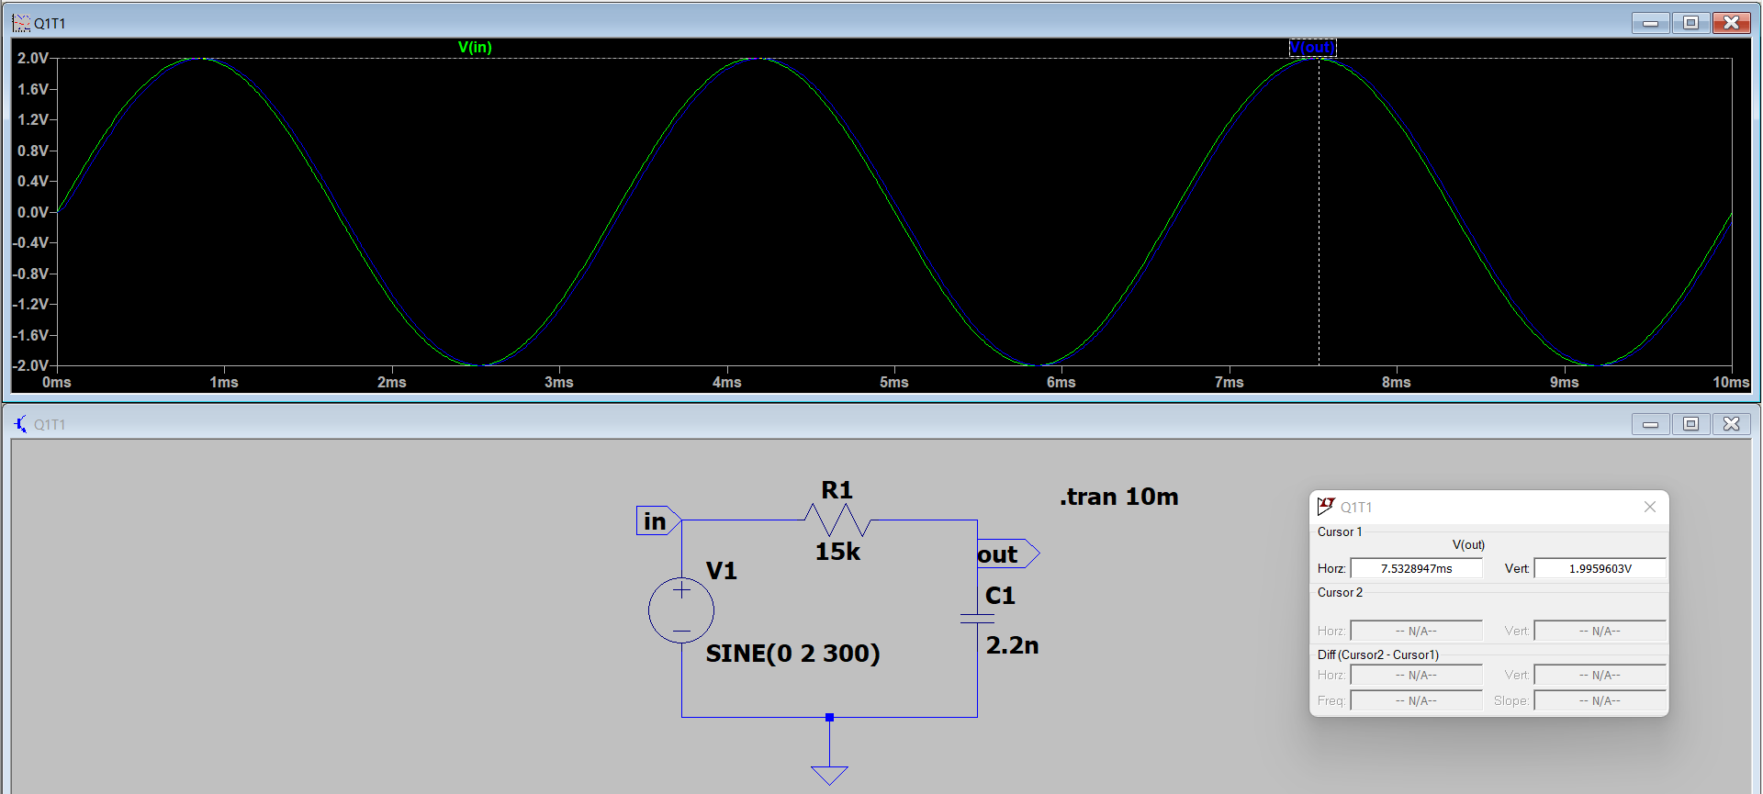

*Εικόνα 7.13: Εικόνα παλμογράφου για συχνότητα 300Hz. Το πλάτος εξόδου είναι 1.9959603V.*

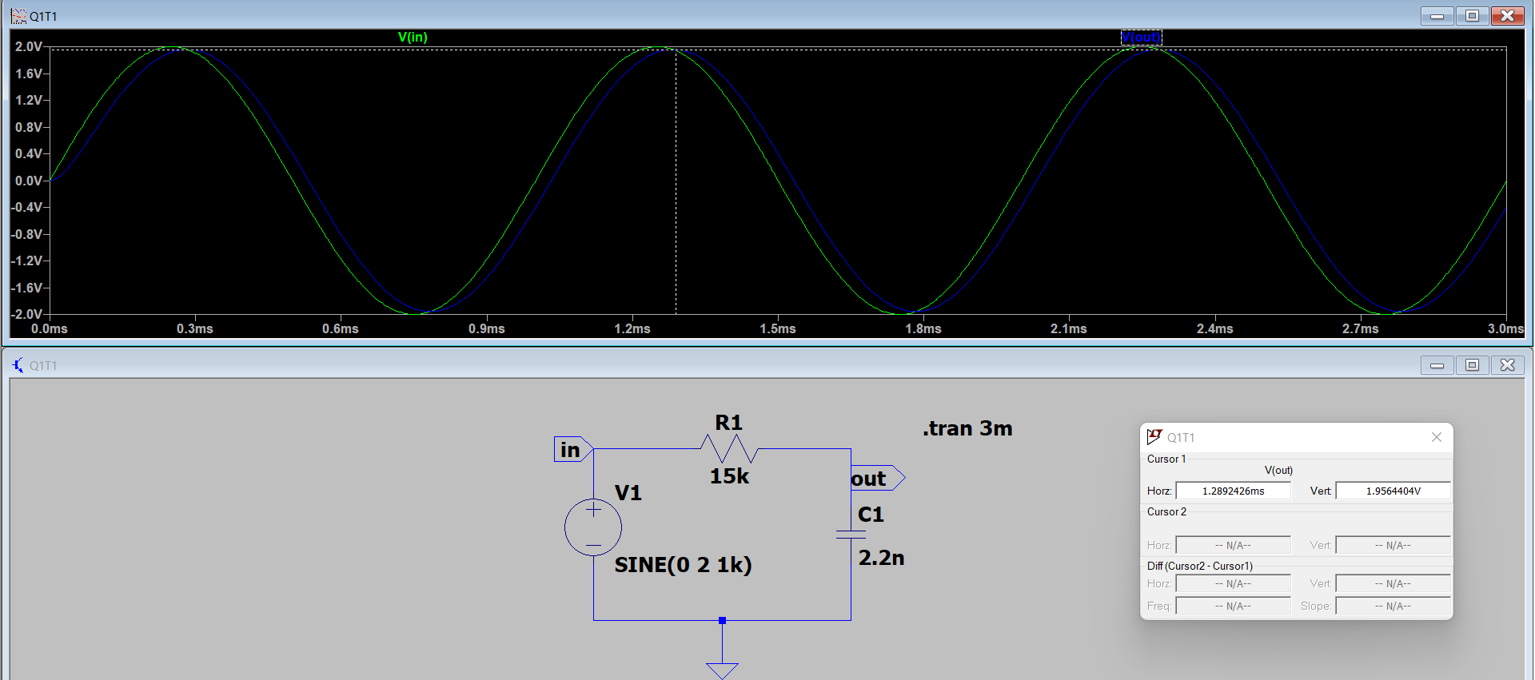

*Εικόνα 7.14: Εικόνα παλμογράφου για συχνότητα 1kHz. Το πλάτος εξόδου είναι 1.9564404V.*

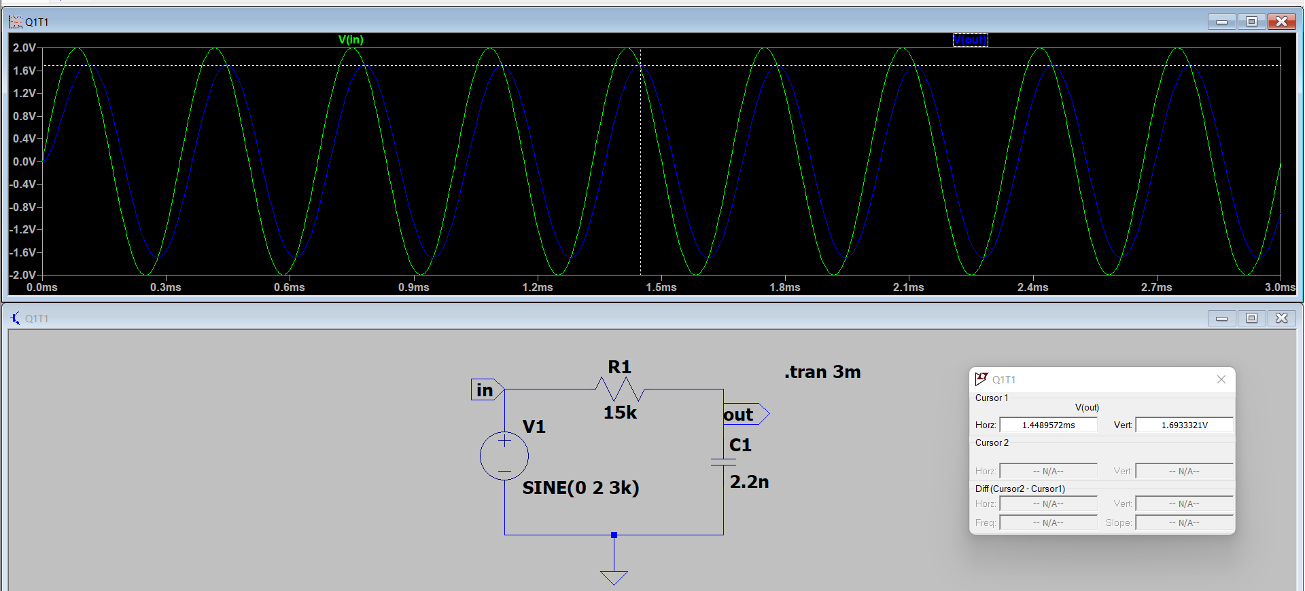

*Εικόνα 7.15: Εικόνα παλμογράφου για συχνότητα 3kHz. Το πλάτος εξόδου είναι 1.6933321V.*

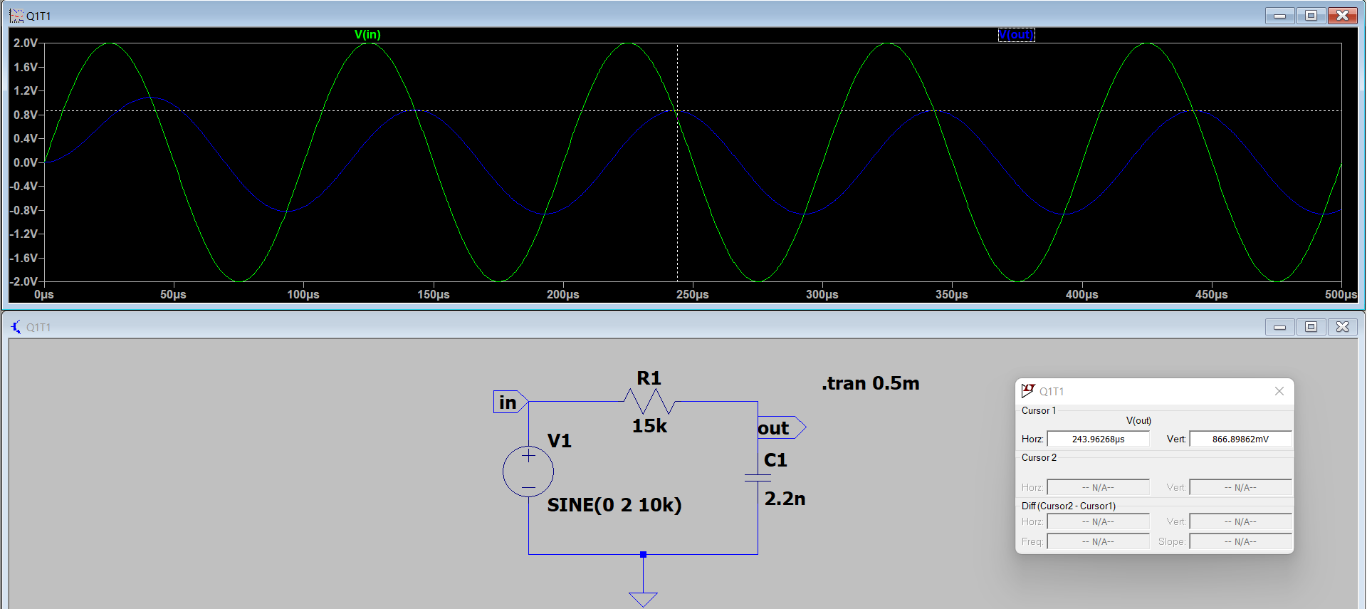

*Εικόνα 7.16: Εικόνα παλμογράφου για συχνότητα 10kHz. Το πλάτος εξόδου είναι 0.86689862V.*

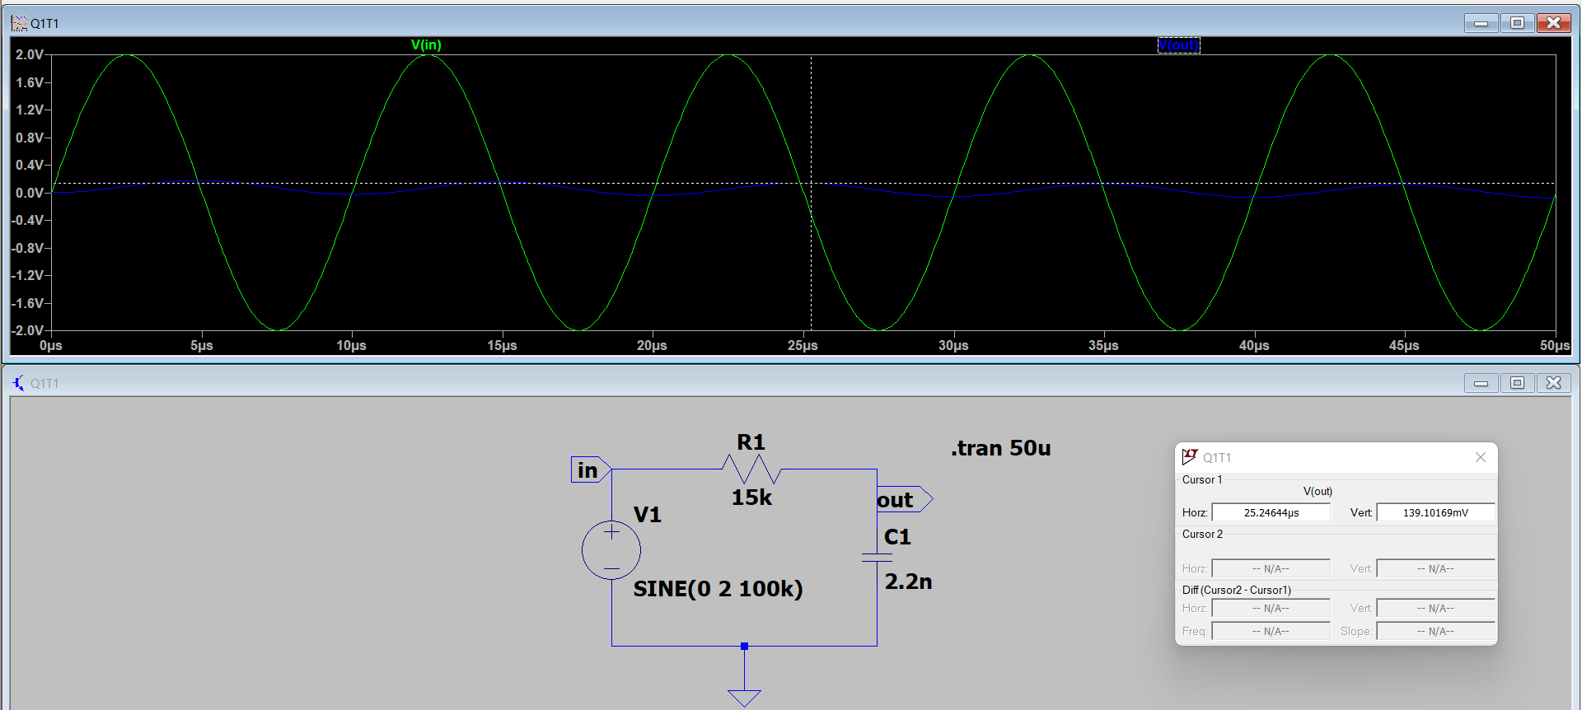

*Εικόνα 7.17: Εικόνα παλμογράφου για συχνότητα 100kHz. Το πλάτος εξόδου είναι 0.13910169V.*

* **Περίπτωση 2: R = 1kΩ, C = 1μF.**

|  |  |  |  |  |  |  |  |
| --- | --- | --- | --- | --- | --- | --- | --- |
| Συχνότητα f (kHz) | 0.01 | 0.1 | 0.3 | 1 | 3 | 10 | 100 |
| Πλάτος εξόδου VOUT (V) | 1.9835434 | 1.6906015 | 0.93576817 | 0.33748213 | 0.16910822 | 0.048370363 | 0.0035482602 |
| Κέρδος G (VOUT/2) | 0.9917717 | 0.84530075 | 0.467884085 | 0.168741065 | 0.08455411 | 0.0241851815 | 0.0017741301 |

*Πίνακας 7.2: Οι απαιτούμενες μετρήσεις του Ερωτήματος 7.4 για την Περίπτωση 2.*

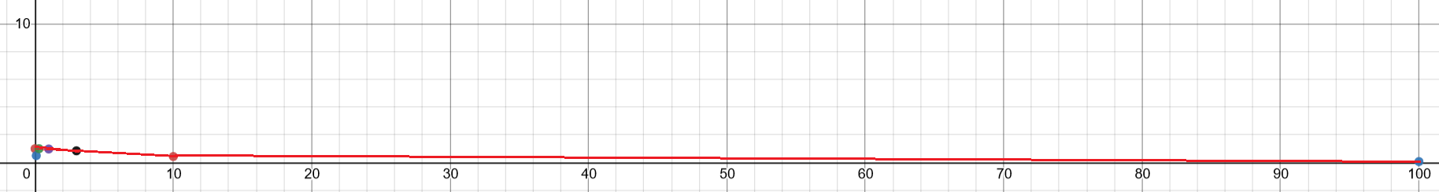

*Εικόνα 7.18: Η γραφική παράσταση που προκύπτει με βάση τις μετρήσεις του Πίνακα 7.2. Ο άξονας x’x είναι λογαριθμικός.*

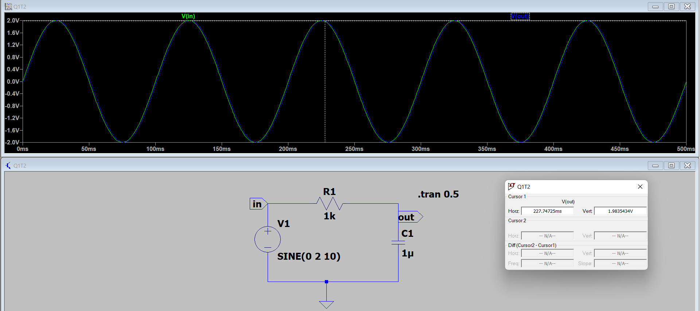

*Εικόνα 7.19: Εικόνα παλμογράφου για συχνότητα 10Hz. Το πλάτος εξόδου είναι 1.9835434V.*

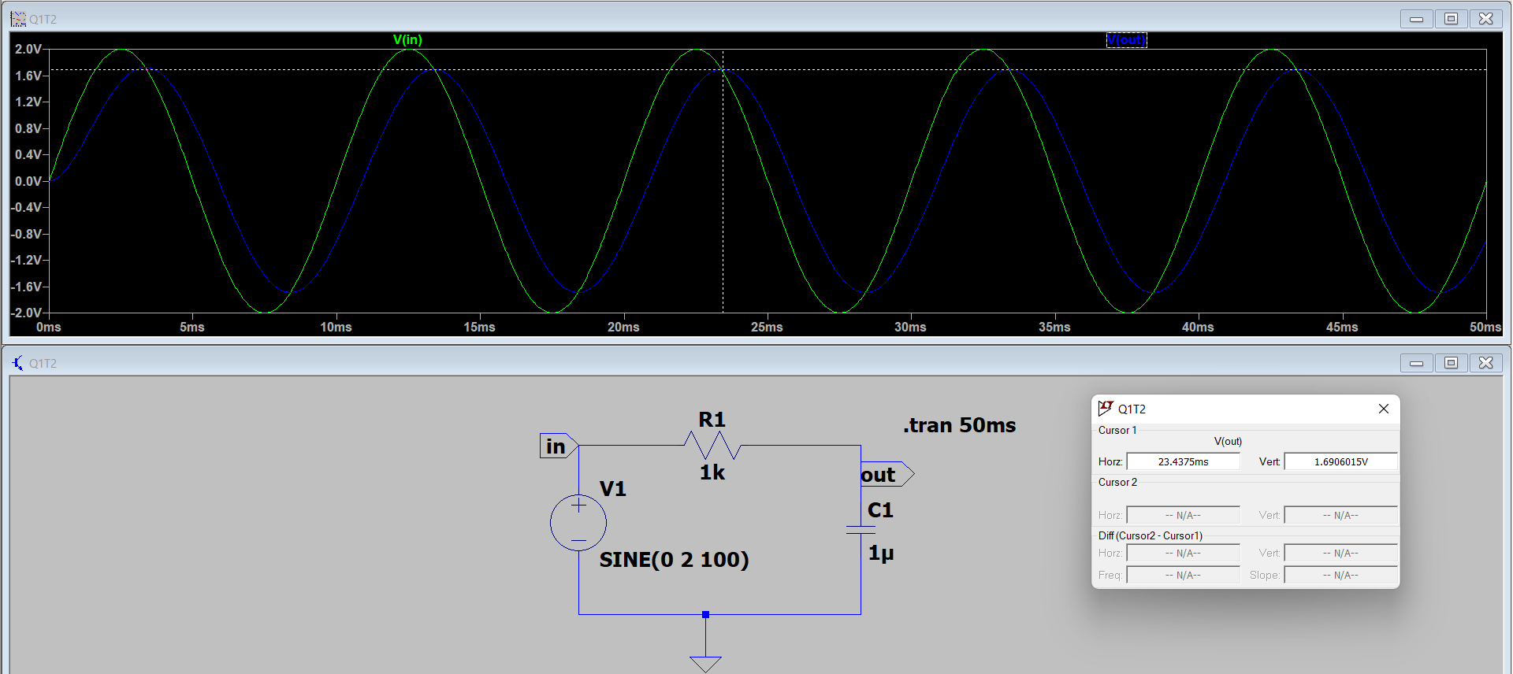

*Εικόνα 7.20: Εικόνα παλμογράφου για συχνότητα 100Hz. Το πλάτος εξόδου είναι 1.6906015V.*

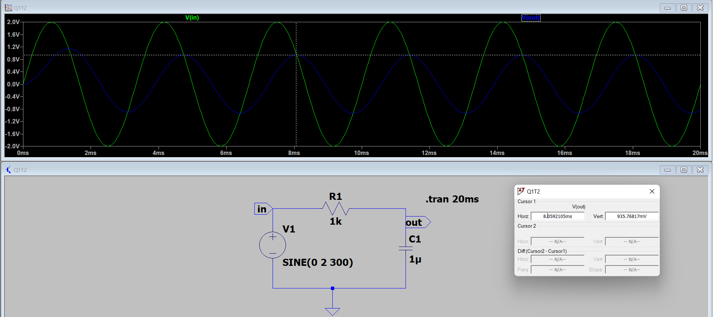

*Εικόνα 7.21: Εικόνα παλμογράφου για συχνότητα 300Hz. Το πλάτος εξόδου είναι 935.76817mV.*

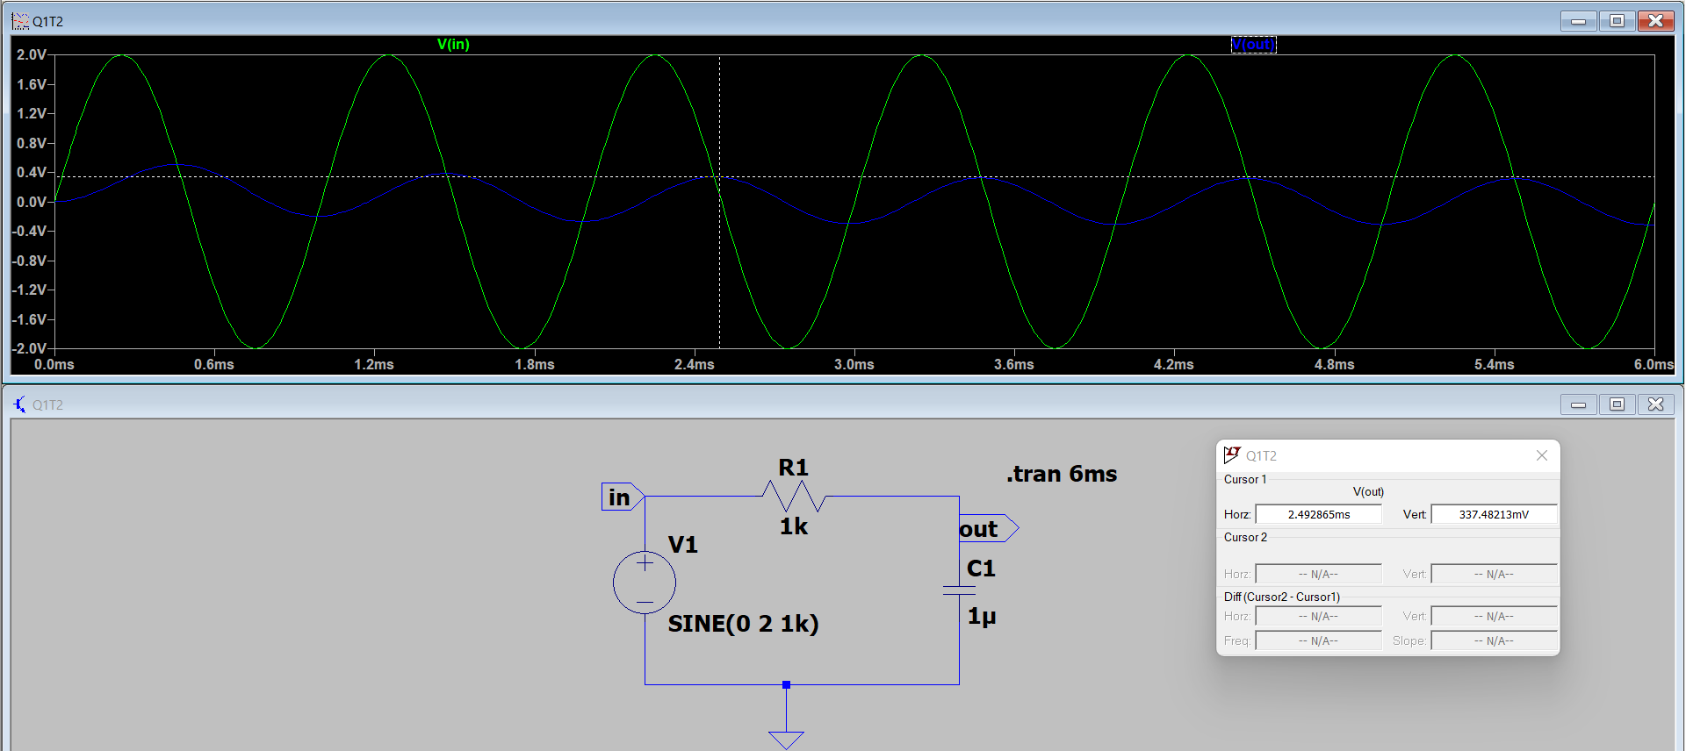

*Εικόνα 7.22: Εικόνα παλμογράφου για συχνότητα 1kHz. Το πλάτος εξόδου είναι 337.48213mV.*

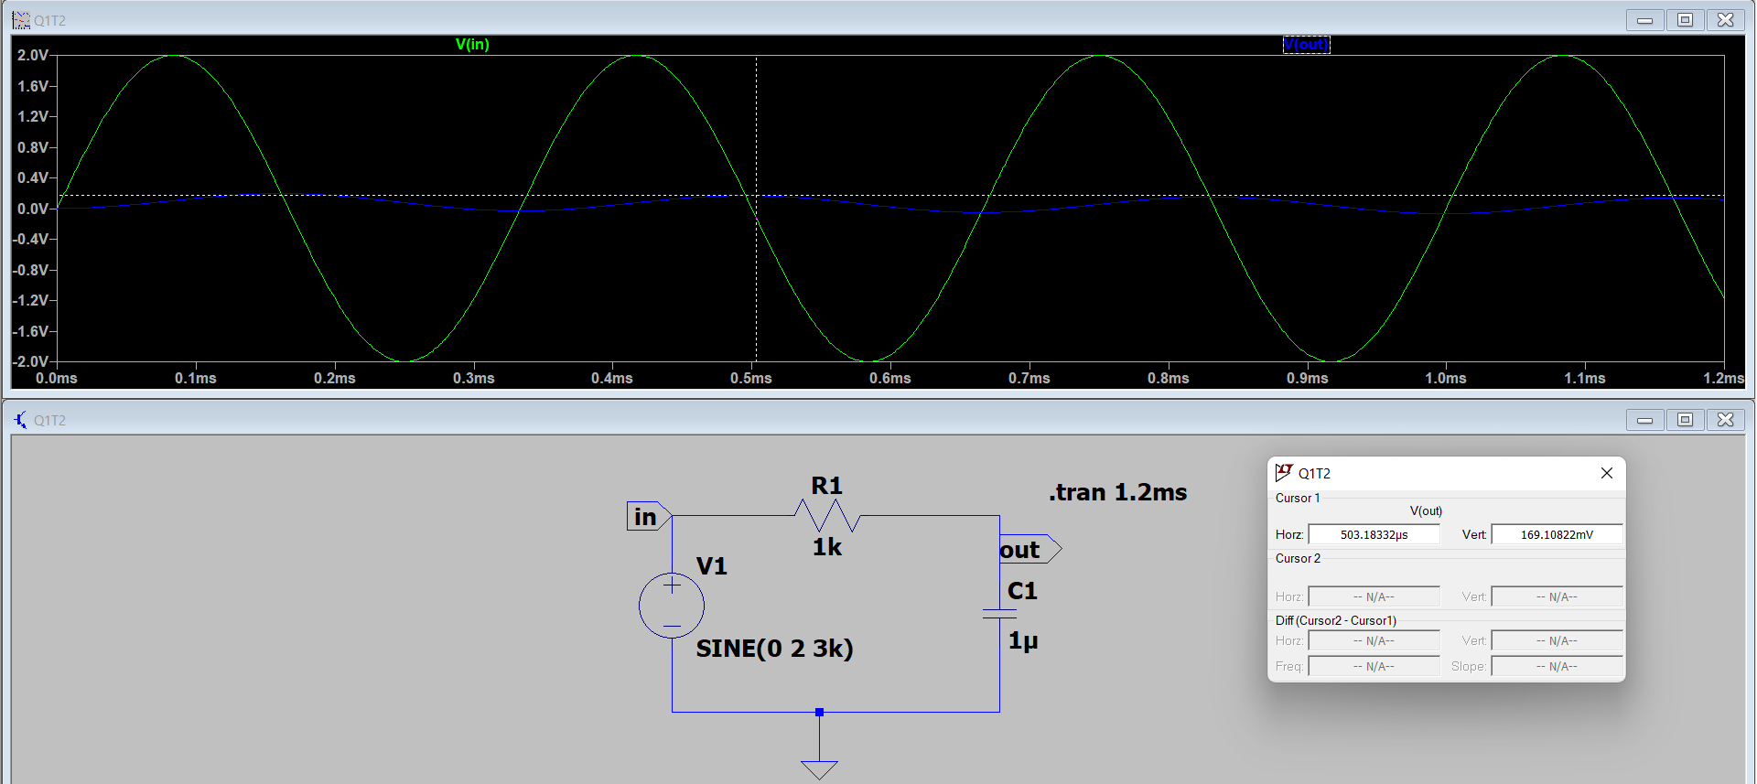

*Εικόνα 7.23: Εικόνα παλμογράφου για συχνότητα 3kHz. Το πλάτος εξόδου είναι 169.10822mV.*

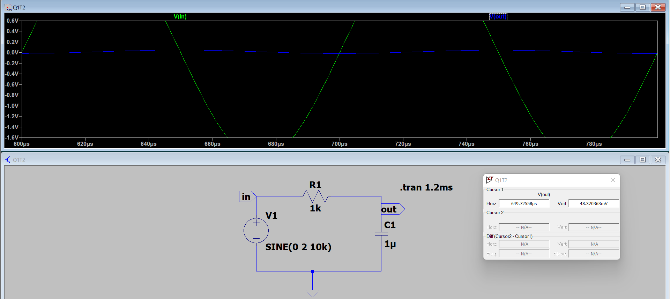

*Εικόνα 7.24: Εικόνα παλμογράφου για συχνότητα 10kHz. Το πλάτος εξόδου είναι 48.370363mV.*

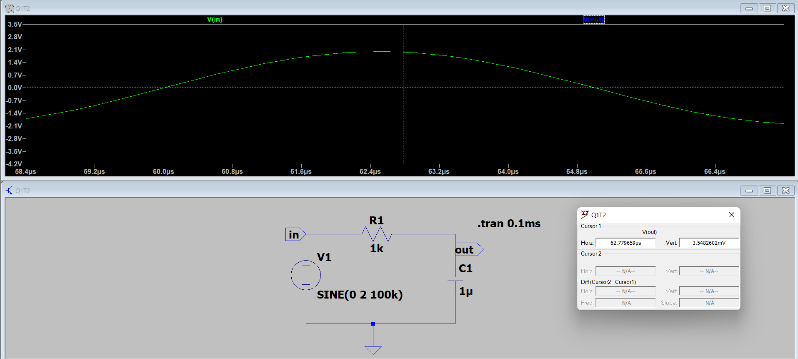

*Εικόνα 7.25: Εικόνα παλμογράφου για συχνότητα 100kHz. Το πλάτος εξόδου είναι 3.5482602mV*.

Ερώτημα 6

Ορίζουμε σε κάθε περίπτωση την συχνότητα της πηγής ίση με τη συχνότητα αποκοπής που βρήκαμε στο Ερώτημα 7.3, με σκοπό να βρούμε την ολίσθηση φάσης φ = 360fCΔt. Το Δt υπολογίζεται ανάμεσα σε δύο διαδοχικές μεγιστοποιήσεις. Παραθέτουμε τις σχετικές Εικόνες που επιβεβαιώνουν τις μετρήσεις μας.

* **Περίπτωση 1: R = 15kΩ, C = 2.2nF.**

Βρήκαμε στο Ερώτημα 7.3 ότι : fC ≈ 4.822877kHz και ότι Δt= - 28.540066µs . Άρα φ = = - 360fCΔt = 360 * 4.822877k * 28.540066µ = - 49.55228204035752 ≈ - 49.55 μοίρες. Η ολίσθηση είναι κατά προσέγγιση ίση με -45 μοίρες (με ένα σφάλμα της τάξεως των 4.55 μοιρών).

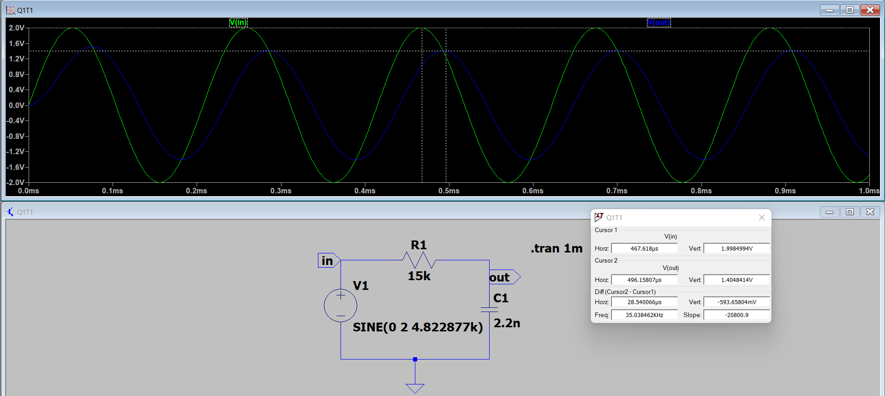

*Εικόνα 7.26: Εικόνα παλμογράφου σε συχνότητα 4.822877kHz. Το Δt είναι 28.540066µs.*

* **Περίπτωση 2: R = 1kΩ, C = 1μF.**

Βρήκαμε στο Ερώτημα 7.3 ότι : fC ≈ 159.1549431Hz και ότι Δt= - 800.4386µs. Άρα φ = = - 360fCΔt = - 360 * 159.1549431 * 800.4386µ = - 45.8617535416957176 ≈ - 45.86 μοίρες. Η ολίσθηση είναι κατά προσέγγιση ίση με -45 μοίρες (με ένα σφάλμα της τάξεως των 0.86 μοιρών).

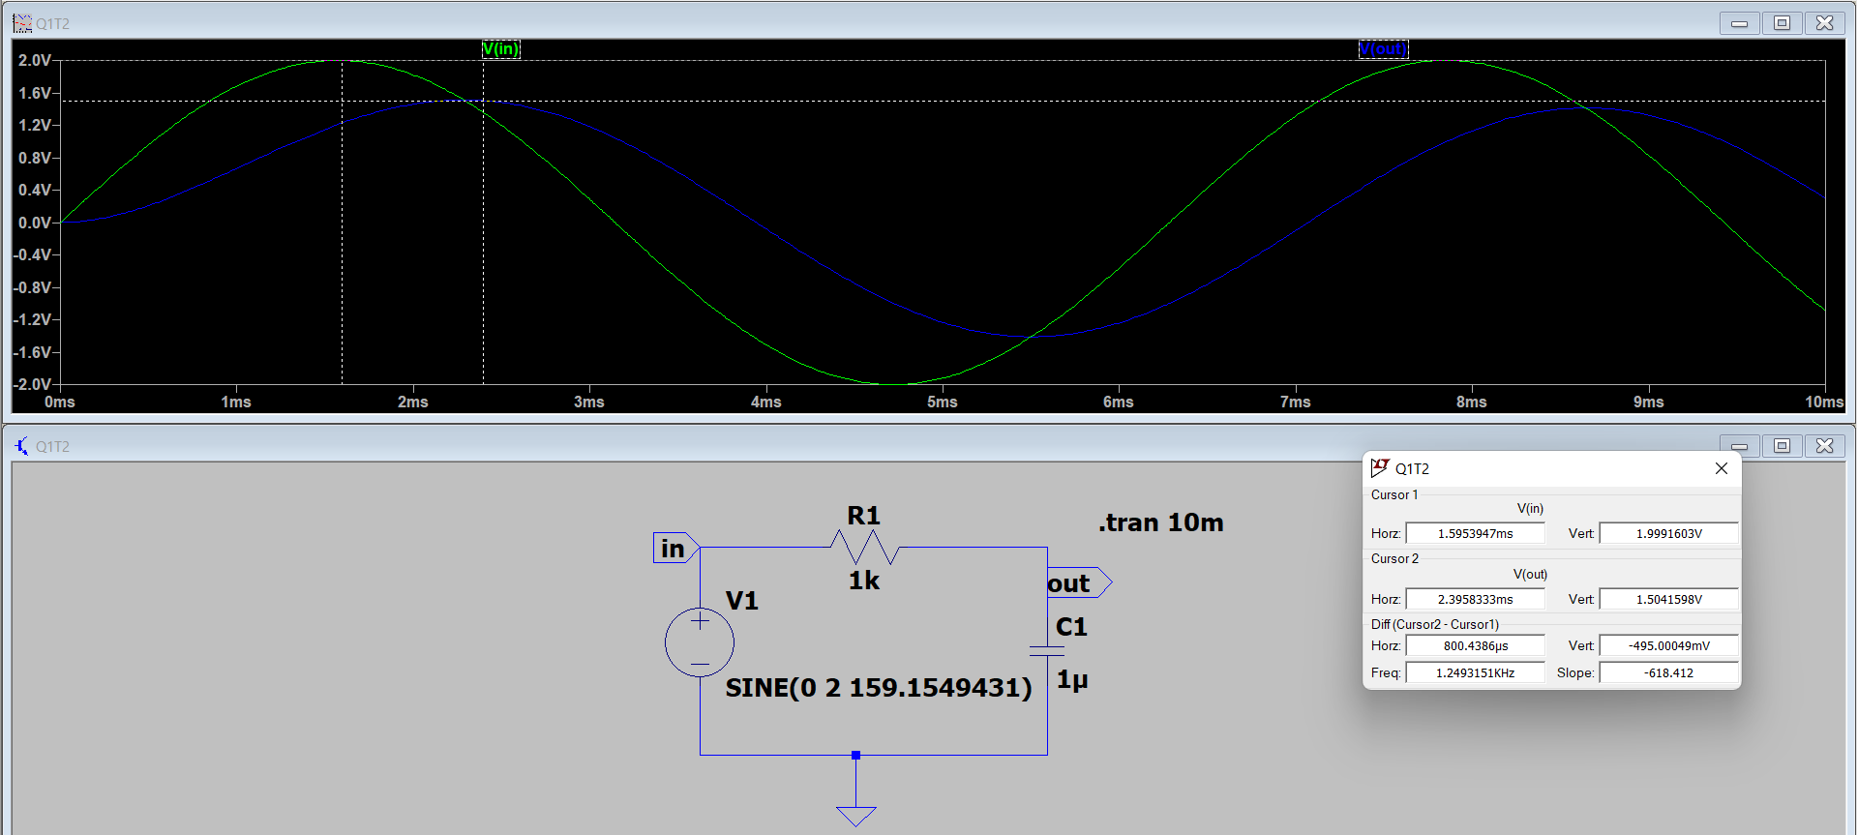

*Εικόνα 7.27: Εικόνα παλμογράφου σε συχνότητα 159.1549431Hz. Το Δt είναι 800.4386µs.*

Ερωτήματα 7 και 8

Σε κάθε περίπτωση, παραθέτουμε τον αντίστοιχο Πίνακα με τις μετρήσεις μας, όπως επίσης και τις αντίστοιχες Εικόνες του παλμογράφου που επιβεβαιώνουν τις μετρήσεις μας. Οι τιμές της συχνότητας είναι ίδιες με αυτές του Ερωτήματος 7.4. Καταγράφουμε το Δt και μέσω του τύπου φ = 360 f Δt υπολογίζουμε την φ. Παραθέτουμε επίσης και την αντίστοιχη γραφική παράσταση. Ο οριζόντιος άξονας είναι λογαριθμικός.

* **Περίπτωση 1: R = 15kΩ, C = 2.2nF.**

|  |  |  |  |  |  |  |  |
| --- | --- | --- | --- | --- | --- | --- | --- |
| Συχνότητα (kHz) | 0.01 | 0.1 | 0.3 | 1 | 3 | 10 | 100 |
| Χρονικό Διάστημα Δt (μs) | -6.1878453 | -3.8482683 | -1.6979052 | -37.290181 | -30.087527 | -17.963676 | -2.6893524 |
| Ολίσθηση φάσης φ (μοίρες) | -0.02227624308 | -0.01385376588 | -0.00611245872 | -0.1342446516 | -0.1083150972 | -0.0646692336 | -0.00968166864 |

*Πίνακας 7.3: Οι απαιτούμενες μετρήσεις του Ερωτήματος 7.7 για την Περίπτωση 1.*

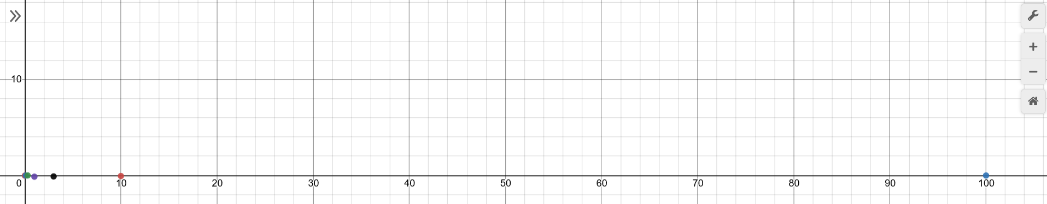

*Εικόνα 7.28: Η γραφική παράσταση που προκύπτει με βάση τις μετρήσεις του Πίνακα 7.3. Ο άξονας x’x είναι λογαριθμικός.*

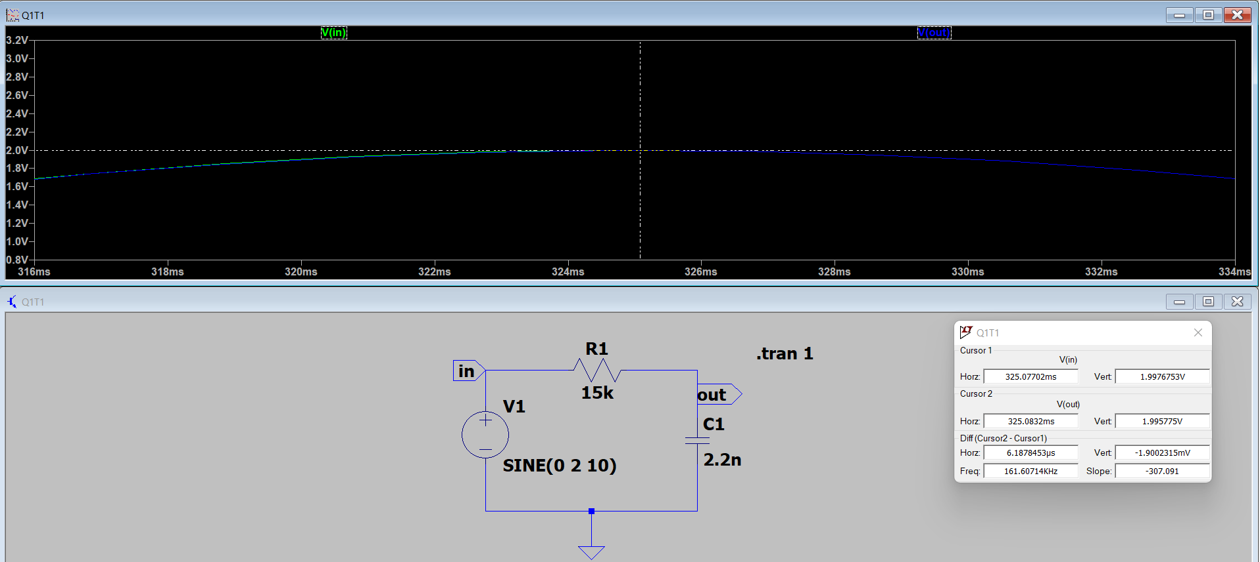

*Εικόνα 7.29: Εικόνα παλμογράφου για συχνότητα 10Hz. Το χρονικό διάστημα είναι 6.1878453µs.*

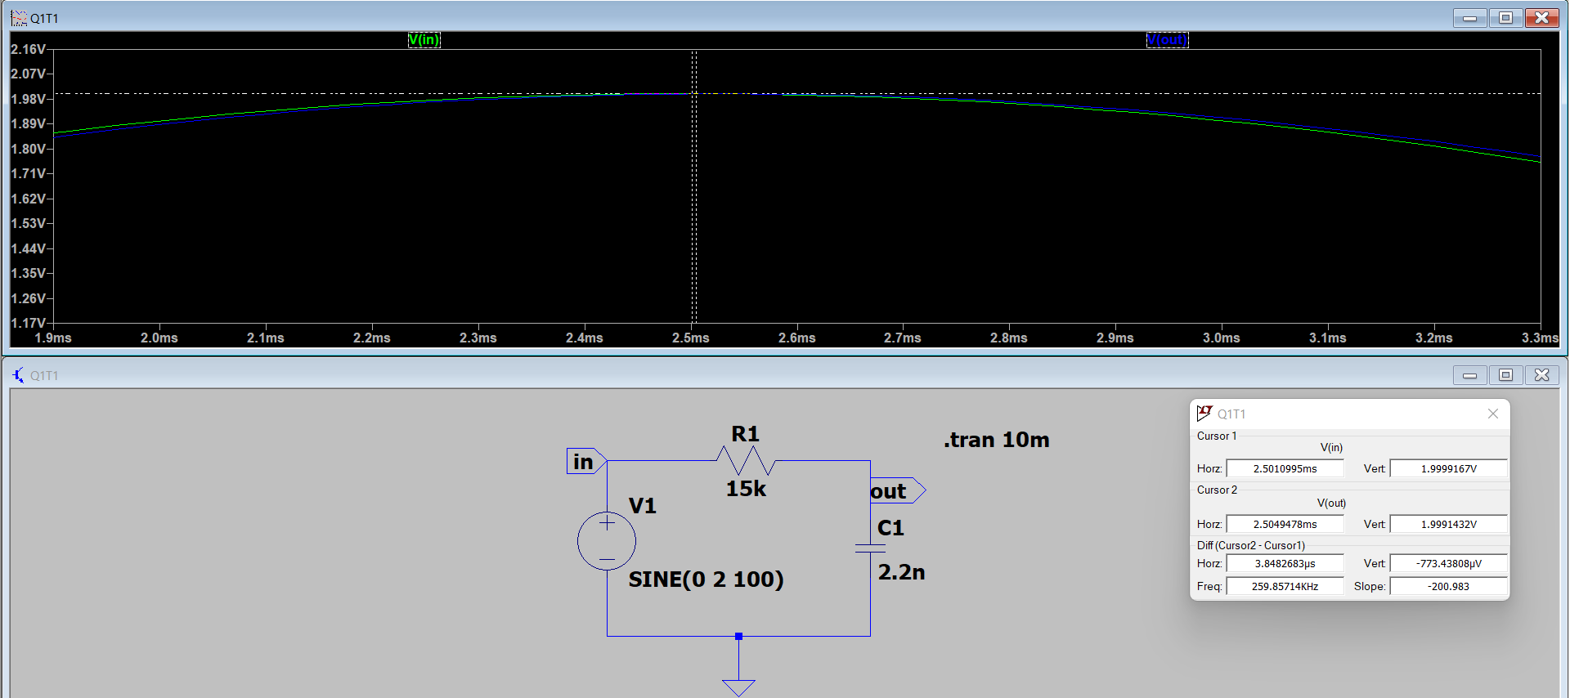

*Εικόνα 7.30: Εικόνα παλμογράφου για συχνότητα 100Hz. Το χρονικό διάστημα είναι 3.8482683µs.*

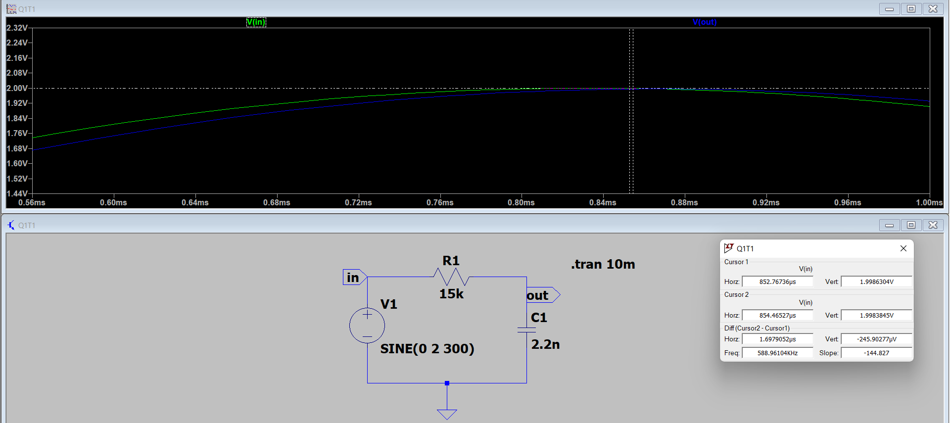

*Εικόνα 7.31: Εικόνα παλμογράφου για συχνότητα 300Hz. Το χρονικό διάστημα είναι 1.6979052µs.*

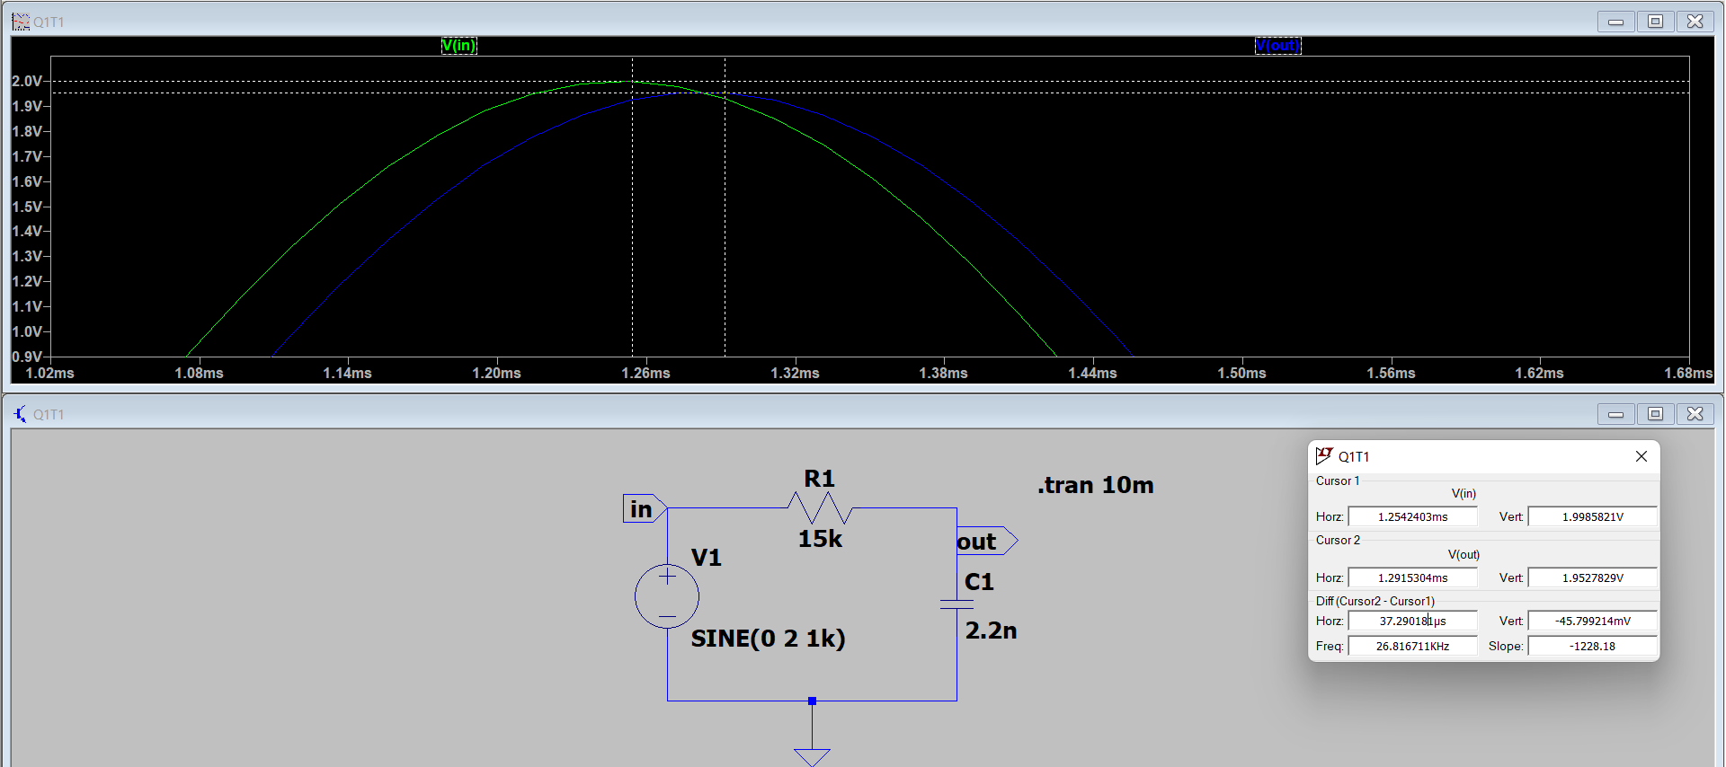

*Εικόνα 7.32: Εικόνα παλμογράφου για συχνότητα 1kHz. Το χρονικό διάστημα είναι 37.290181µs.*

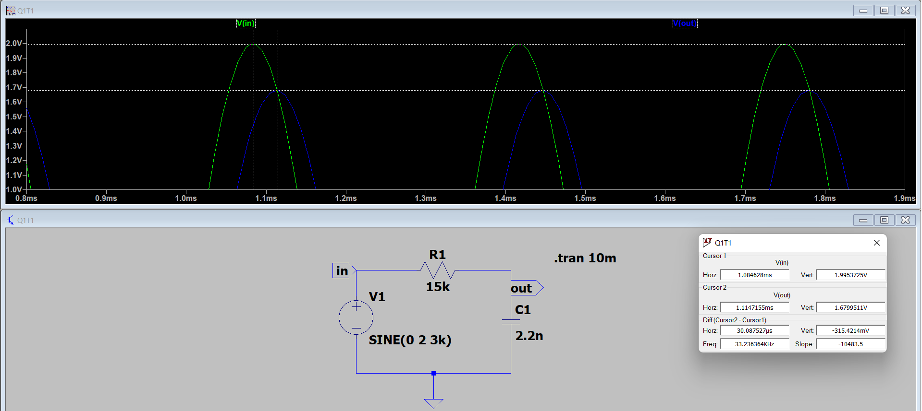

*Εικόνα 7.33: Εικόνα παλμογράφου για συχνότητα 3kHz. Το χρονικό διάστημα είναι 30.087527µs.*

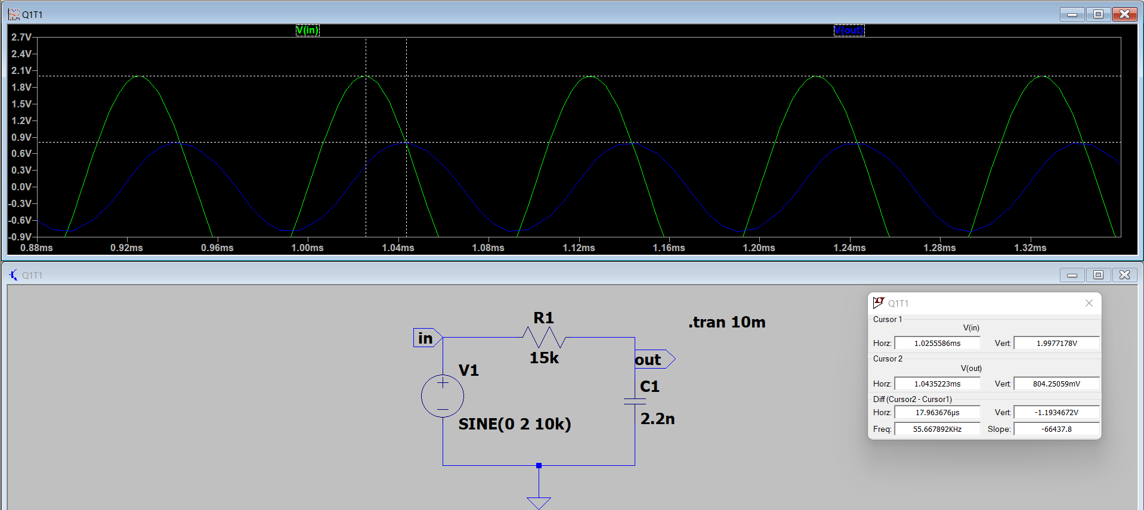

*Εικόνα 7.34: Εικόνα παλμογράφου για συχνότητα 10kHz. Το χρονικό διάστημα είναι 17.963676µs.*

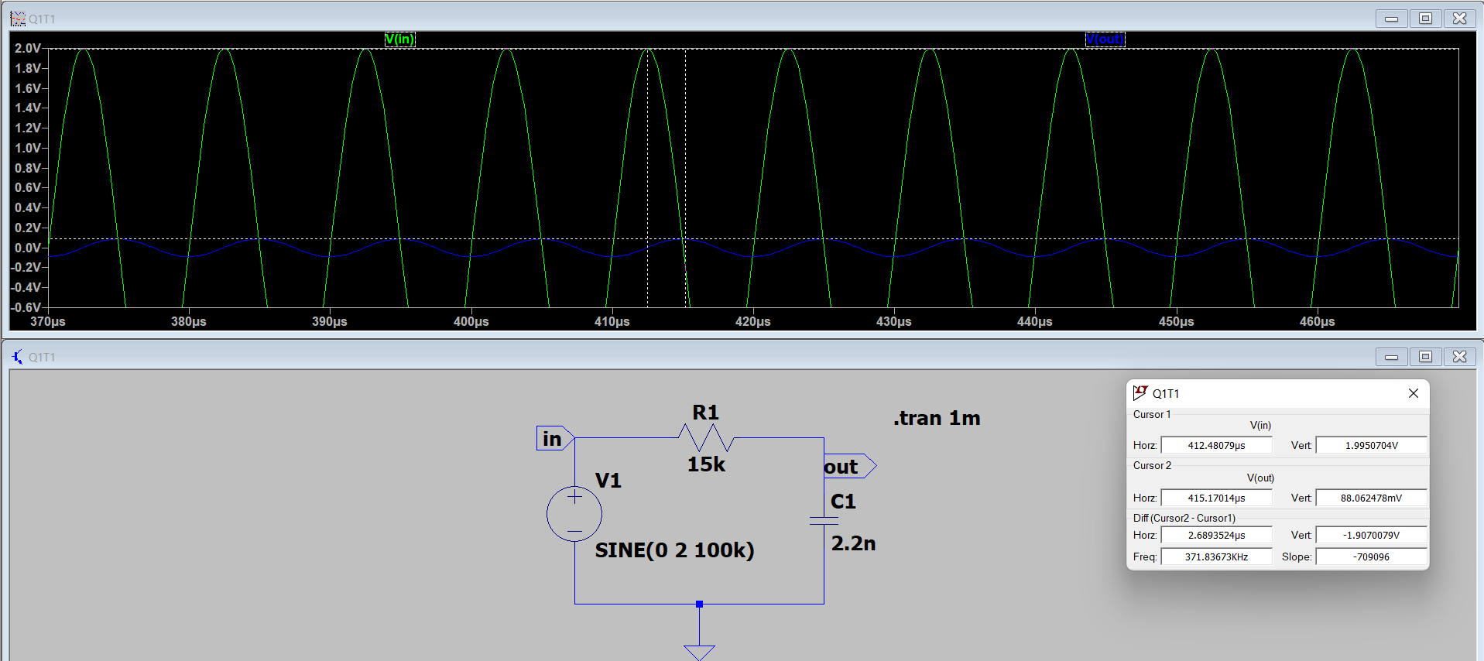

*Εικόνα 7.35: Εικόνα παλμογράφου για συχνότητα 100kHz. Το χρονικό διάστημα είναι 2.6893524µs.*

* **Περίπτωση 2: R = 1kΩ, C = 1μF.**

|  |  |  |  |  |  |  |  |
| --- | --- | --- | --- | --- | --- | --- | --- |
| Συχνότητα (kHz) | 0.01 | 0.1 | 0.3 | 1 | 3 | 10 | 100 |
| Χρονικό Διάστημα Δt (μs) | -1445.7831 | -722.89157 | -596.72131 | -241.55201 | -84.270776 | -28.398459 | -2.5019305 |
| Ολίσθηση φάσης φ (μοίρες) | -5.20481916 | -2.602409652 | -2.148196716 | -0.869587236 | -0.3033747936 | -0.1022344524 | -0.0090069498 |

*Πίνακας 7.4: Οι απαιτούμενες μετρήσεις του Ερωτήματος 7.7 για την Περίπτωση 2.*

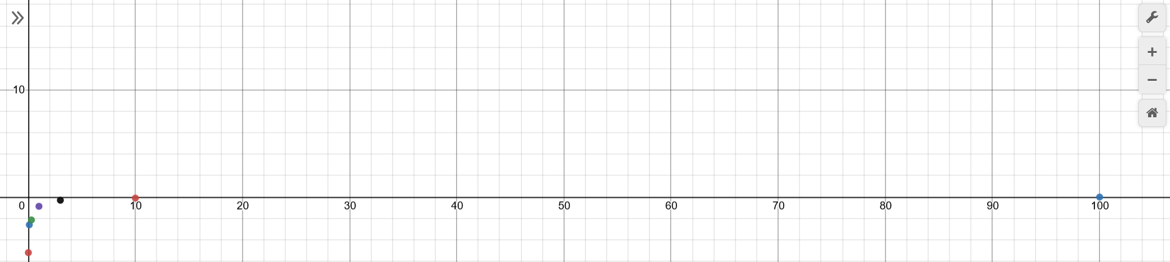

*Εικόνα 7.36: Η γραφική παράσταση που προκύπτει με βάση τις μετρήσεις του Πίνακα 7.4. Ο άξονας x’x είναι λογαριθμικός.*

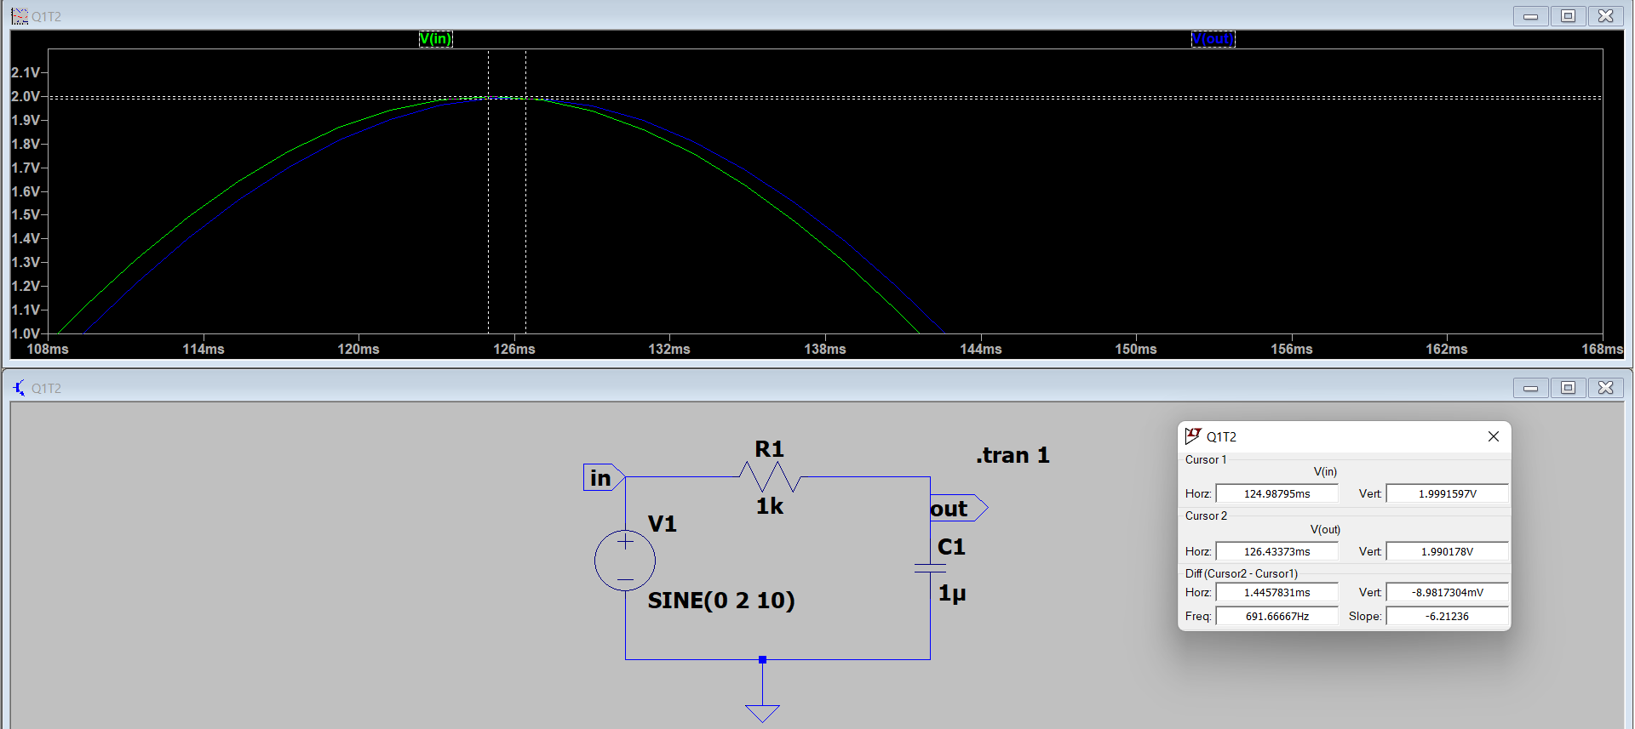

*Εικόνα 7.37: Εικόνα παλμογράφου για συχνότητα 10Hz. Το χρονικό διάστημα είναι 1.4457831ms.*

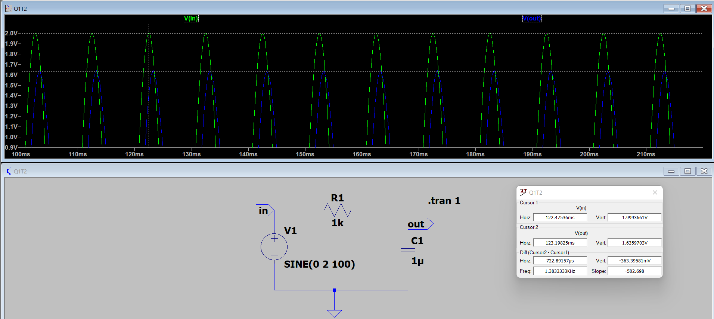

*Εικόνα 7.38: Εικόνα παλμογράφου για συχνότητα 100Hz. Το χρονικό διάστημα είναι 722.89157µs.*

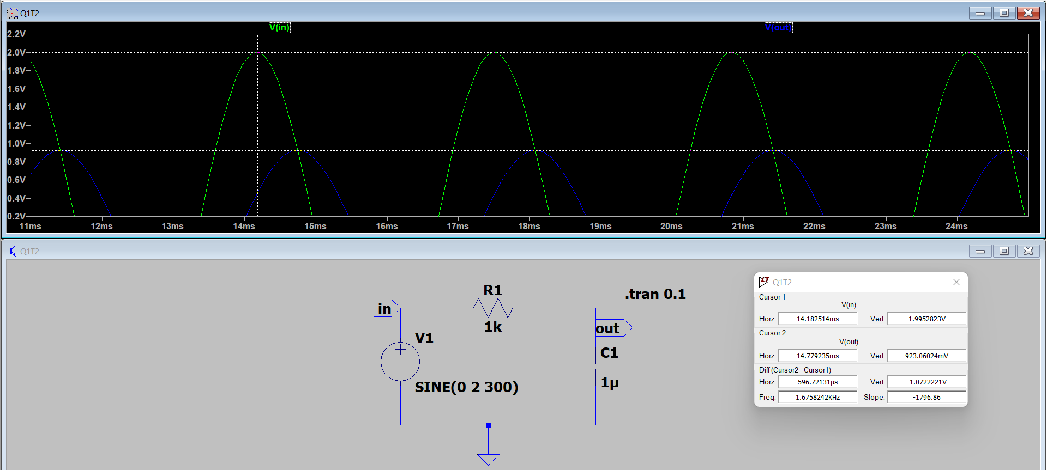

*Εικόνα 7.39: Εικόνα παλμογράφου για συχνότητα 300Hz. Το χρονικό διάστημα είναι 596.72131µs.*

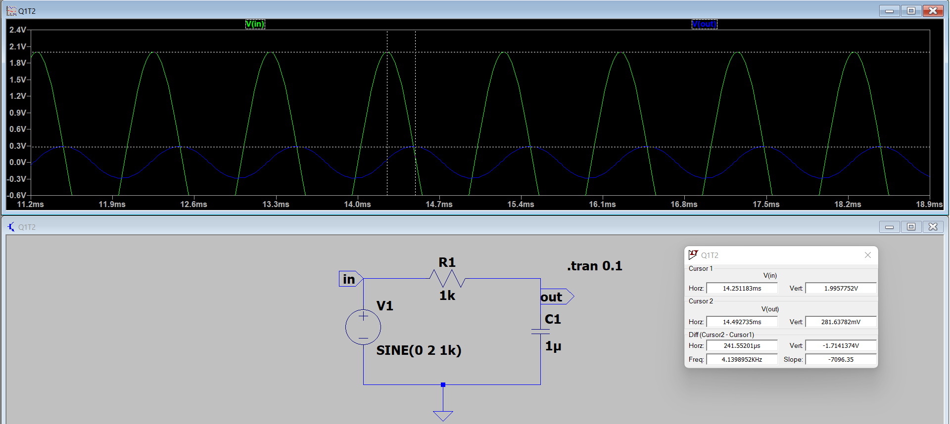

*Εικόνα 7.40: Εικόνα παλμογράφου για συχνότητα 1kHz. Το χρονικό διάστημα είναι 241.55201µs.*

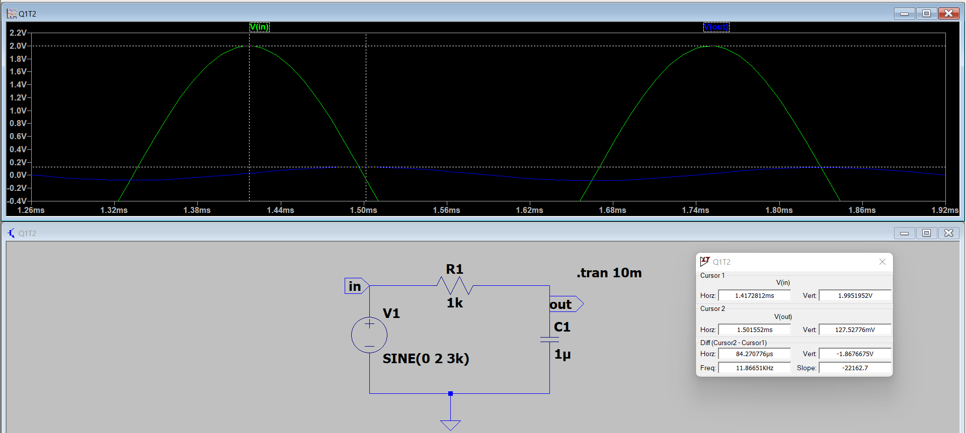

*Εικόνα 7.41: Εικόνα παλμογράφου για συχνότητα 3kHz. Το χρονικό διάστημα είναι 84.270776µs.*

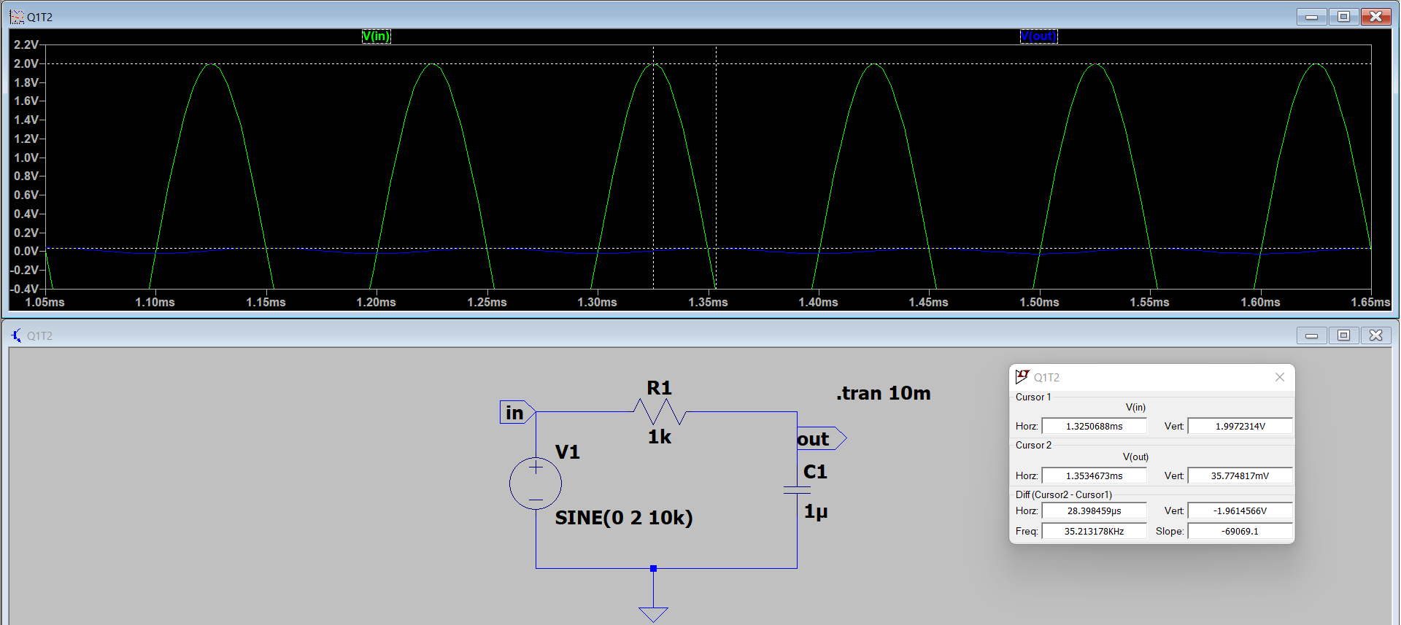

*Εικόνα 7.42: Εικόνα παλμογράφου για συχνότητα 10kHz. Το χρονικό διάστημα είναι 28.398459µs.*

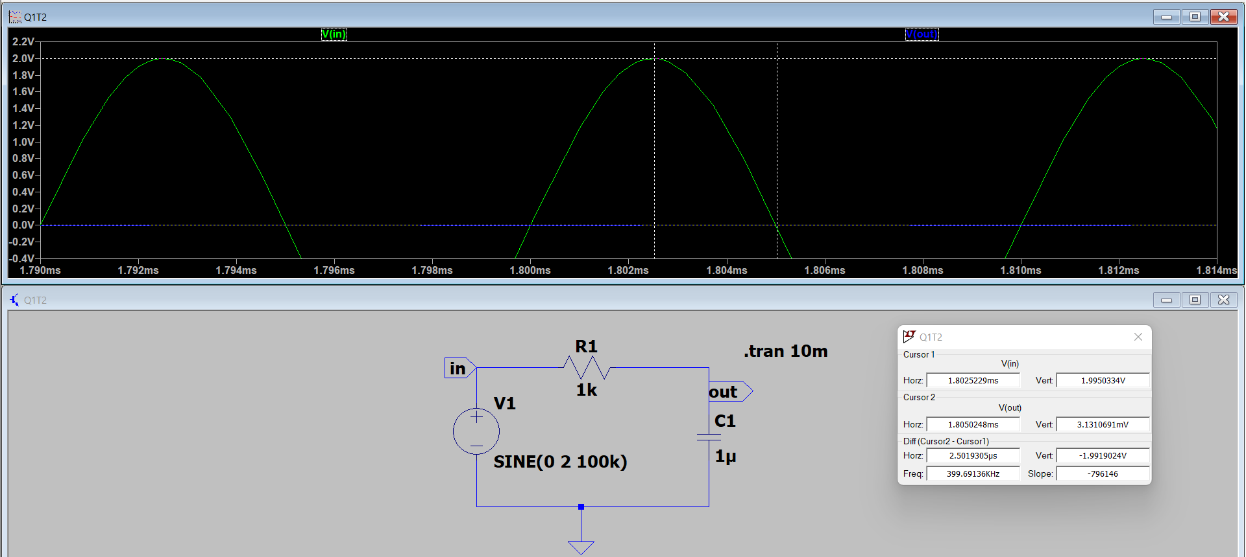

*Εικόνα 7.43: Εικόνα παλμογράφου για συχνότητα 100kHz. Το χρονικό διάστημα είναι 2.5019305µs.*

*Ένα Υψιπερατό Φίλτρο και η Απόκριση Συχνότητας του*

Ερώτημα 9

Υλοποιούμε το κύκλωμα του Σχήματος 7.2 δύο φορές: Περίπτωση 1, με R = 15kΩ, C = 2.2nF και Περίπτωση 2, με R = 1kΩ, C = 1μF. Παραθέτουμε σε κάθε Περίπτωση εικόνες του αντίστοιχου κυκλώματος και της εικόνας του παλμογράφου για τις τάσεις εισόδου και εξόδου. Η γεννήτρια ρυθμίζεται να έχει πλάτος 2V και συχνότητα 1kΗz.

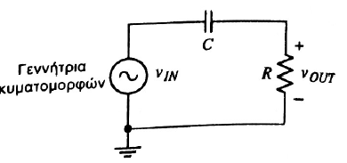

*Σχήμα 7.2: Κύκλωμα Ερωτήματος 7.9.*

* **Περίπτωση 1: R = 15kΩ, C = 2.2nF.**

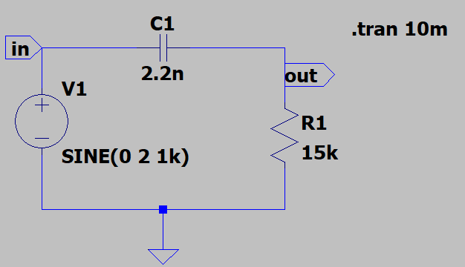

*Εικόνα 7.44: Κύκλωμα Ερωτήματος 7.1, με R = 15kΩ, C = 2.2nF.*

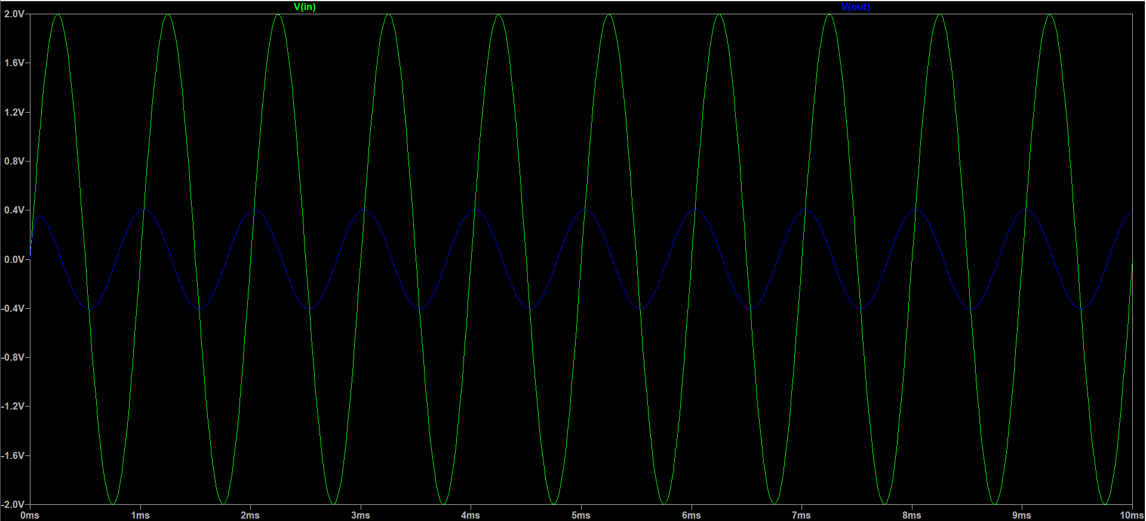

*Εικόνα 7.45: Εικόνα παλμογράφου για το κύκλωμα της Περίπτωσης 1, Εικόνα 7.44.*

* **Περίπτωση 2: R = 1kΩ, C = 1μF.**

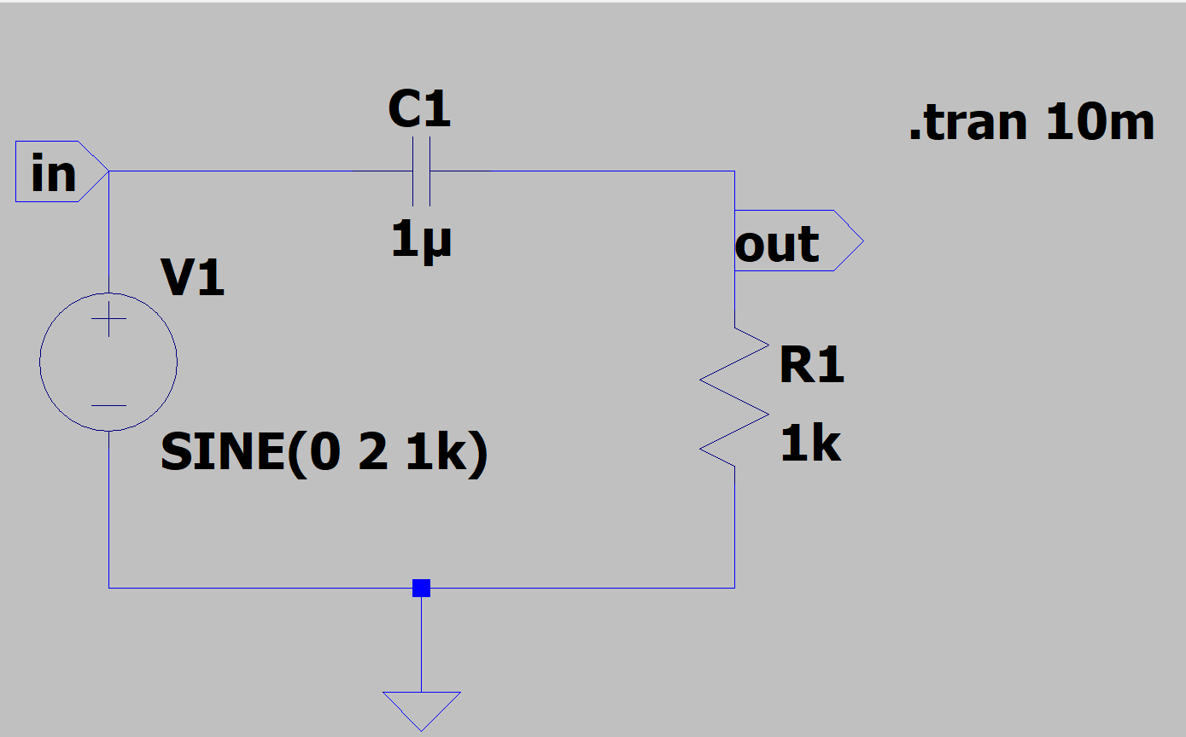

*Εικόνα 7.46: Κύκλωμα Ερωτήματος 7.1, με R = 1kΩ, C = 1μF.*

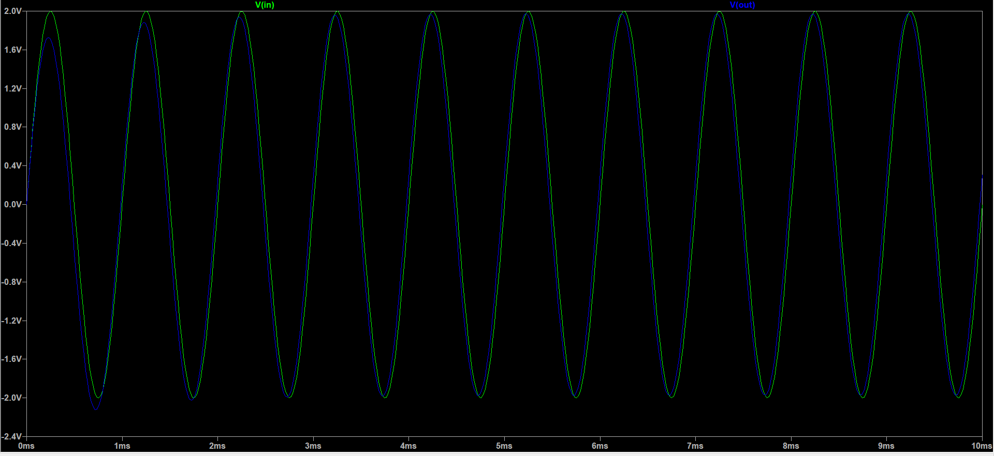

*Εικόνα 7.47: Εικόνα παλμογράφου για το κύκλωμα της Περίπτωσης 2, Εικόνα 7.46.*

Ερώτημα 10

Σε κάθε περίπτωση, παραθέτουμε τον αντίστοιχο Πίνακα με τις μετρήσεις μας, όπως επίσης και τις αντίστοιχες Εικόνες του παλμογράφου που επιβεβαιώνουν τις μετρήσεις μας. Το πλάτος εισόδου ΑΙΝ είναι σταθερό στην τιμή 2V.

* **Περίπτωση 1: R = 15kΩ, C = 2.2nF.**

|  |  |  |  |  |  |  |  |
| --- | --- | --- | --- | --- | --- | --- | --- |
| Συχνότητα f (kHz) | 0.01 | 0.1 | 0.3 | 1 | 3 | 10 | 100 |
| Πλάτος εξόδου VOUT (V) | 0.0041255733 | 0.040538038 | 0.12373424 | 0.40520635 | 1.0359872 | 1.7940273 | 1.9675442 |
| Κέρδος G (VOUT/2) | 0.00206278665 | 0.020269019 | 0.06186712 | 0.202603175 | 0.5179936 | 0.89701365 | 0.9837721 |

*Πίνακας 7.5: Οι απαιτούμενες μετρήσεις του Ερωτήματος 7.10 για την Περίπτωση 1.*

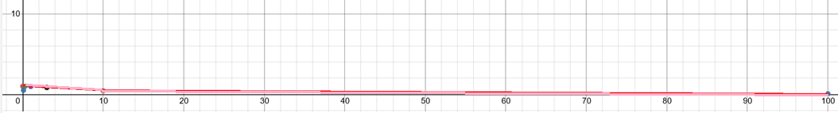

*Εικόνα 7.48: Η γραφική παράσταση που προκύπτει με βάση τις μετρήσεις του Πίνακα 7.5. Ο άξονας x’x είναι λογαριθμικός.*

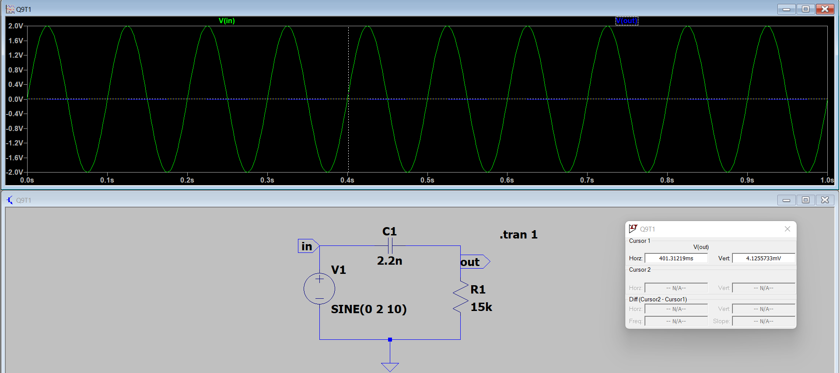

*Εικόνα 7.49: Εικόνα παλμογράφου για συχνότητα 10Hz. Το πλάτος εξόδου είναι 4.1255733mV.*

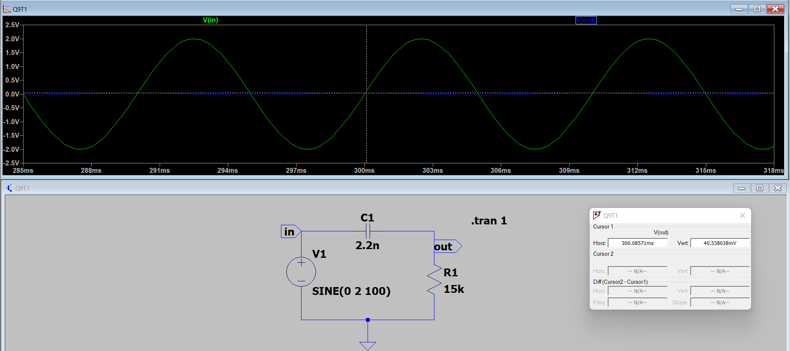

*Εικόνα 7.50: Εικόνα παλμογράφου για συχνότητα 100Hz. Το πλάτος εξόδου είναι 40.538038mV.*

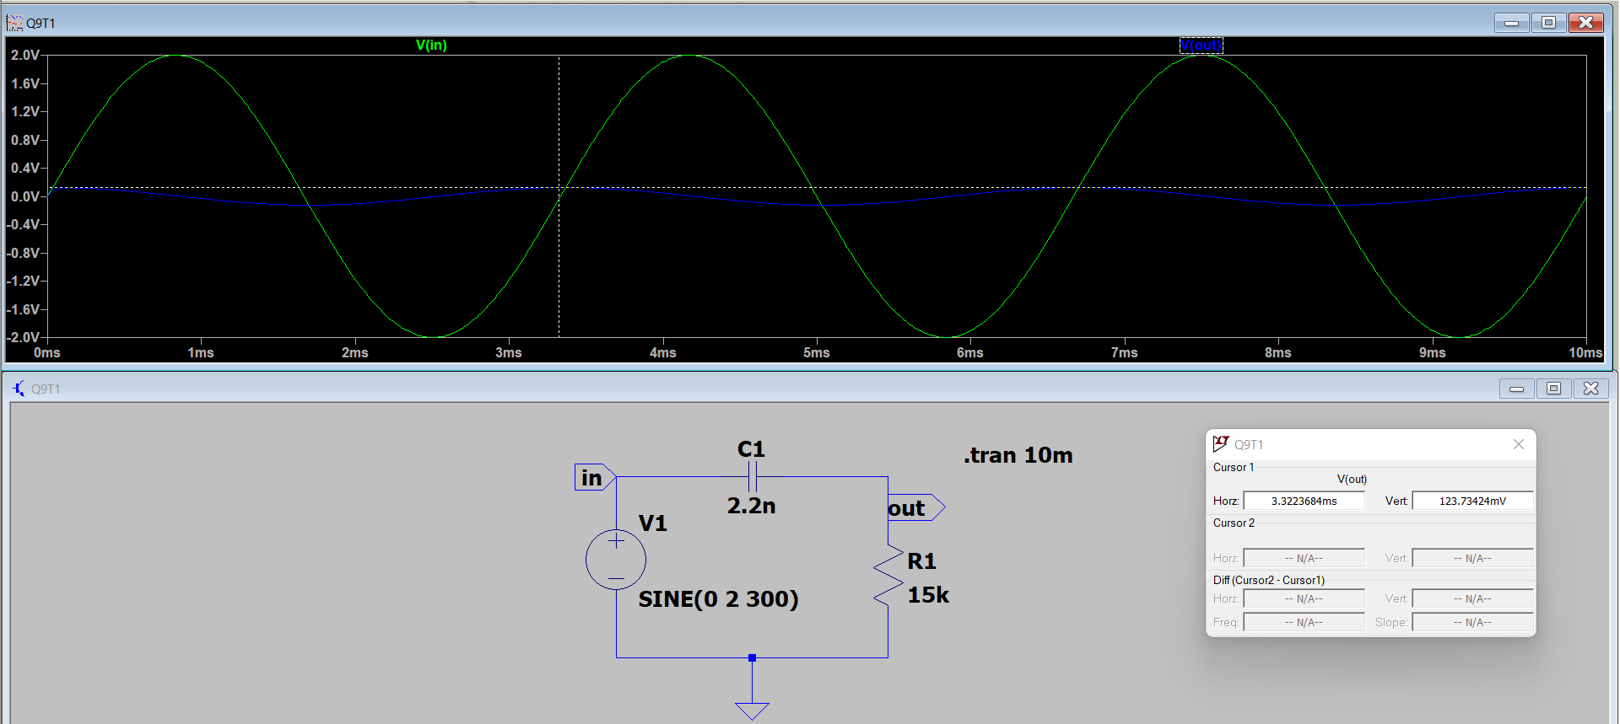

*Εικόνα 7.51: Εικόνα παλμογράφου για συχνότητα 300Hz. Το πλάτος εξόδου είναι 123.73424mV.*

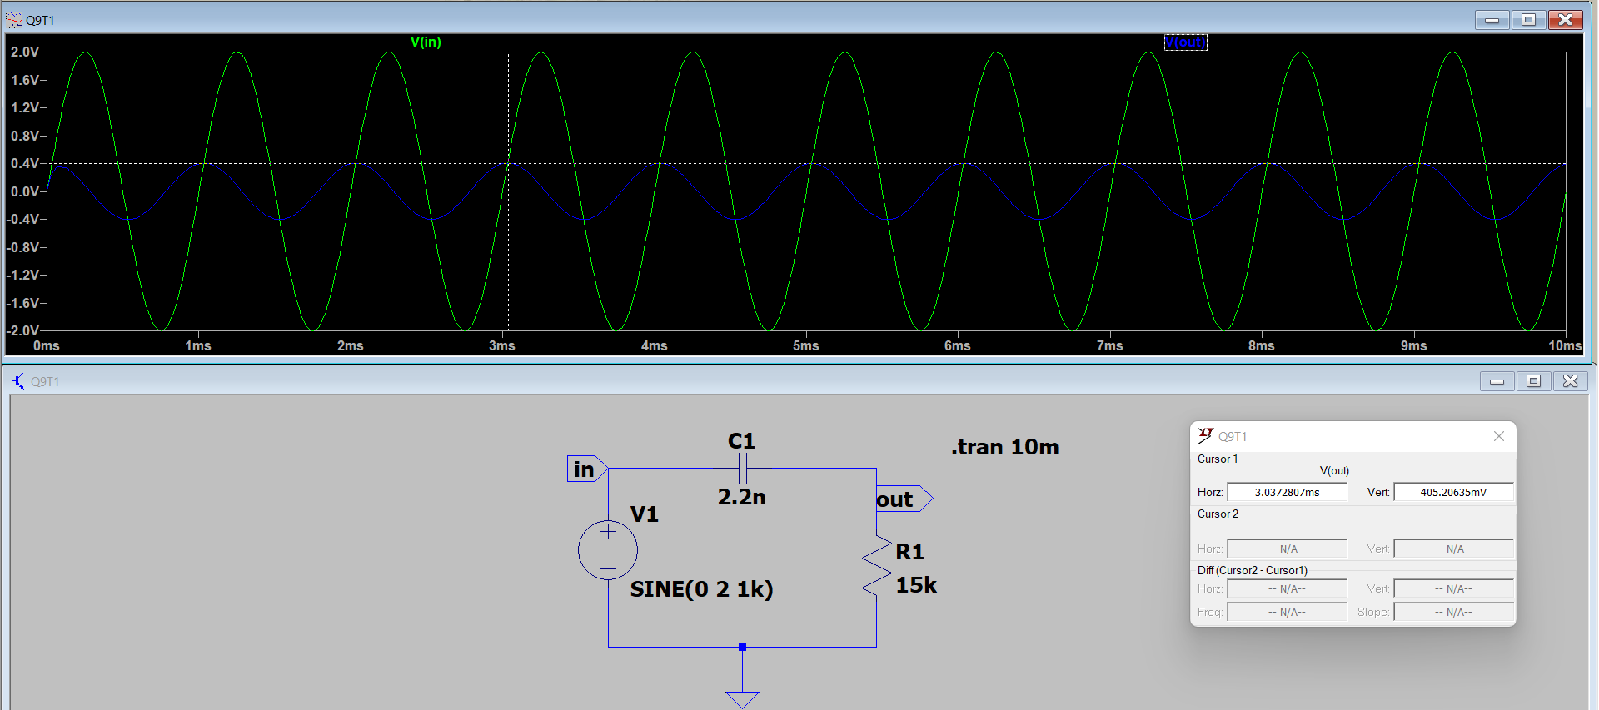

*Εικόνα 7.52: Εικόνα παλμογράφου για συχνότητα 1kHz. Το πλάτος εξόδου είναι 405.20635mV.*

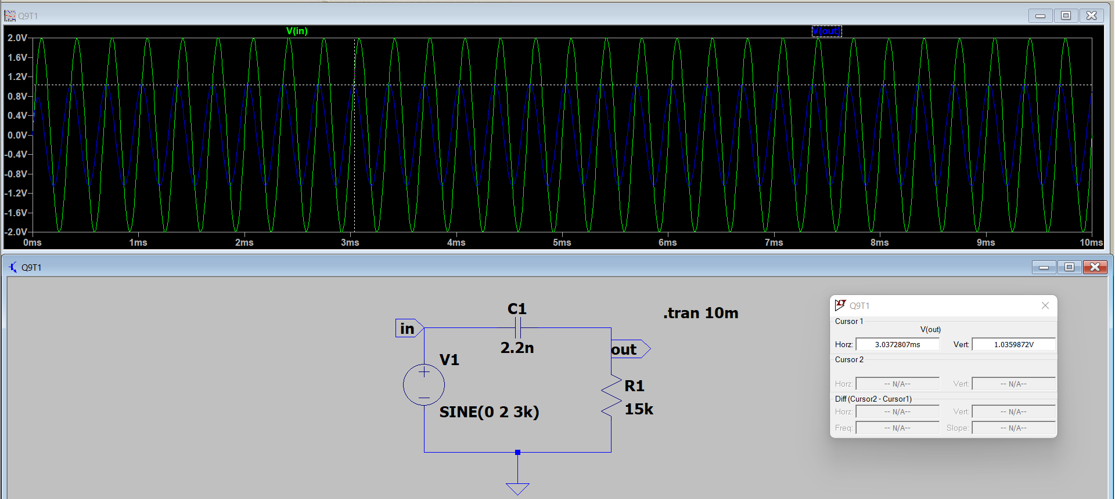

*Εικόνα 7.53: Εικόνα παλμογράφου για συχνότητα 3kHz. Το πλάτος εξόδου είναι 1.0359872V.*

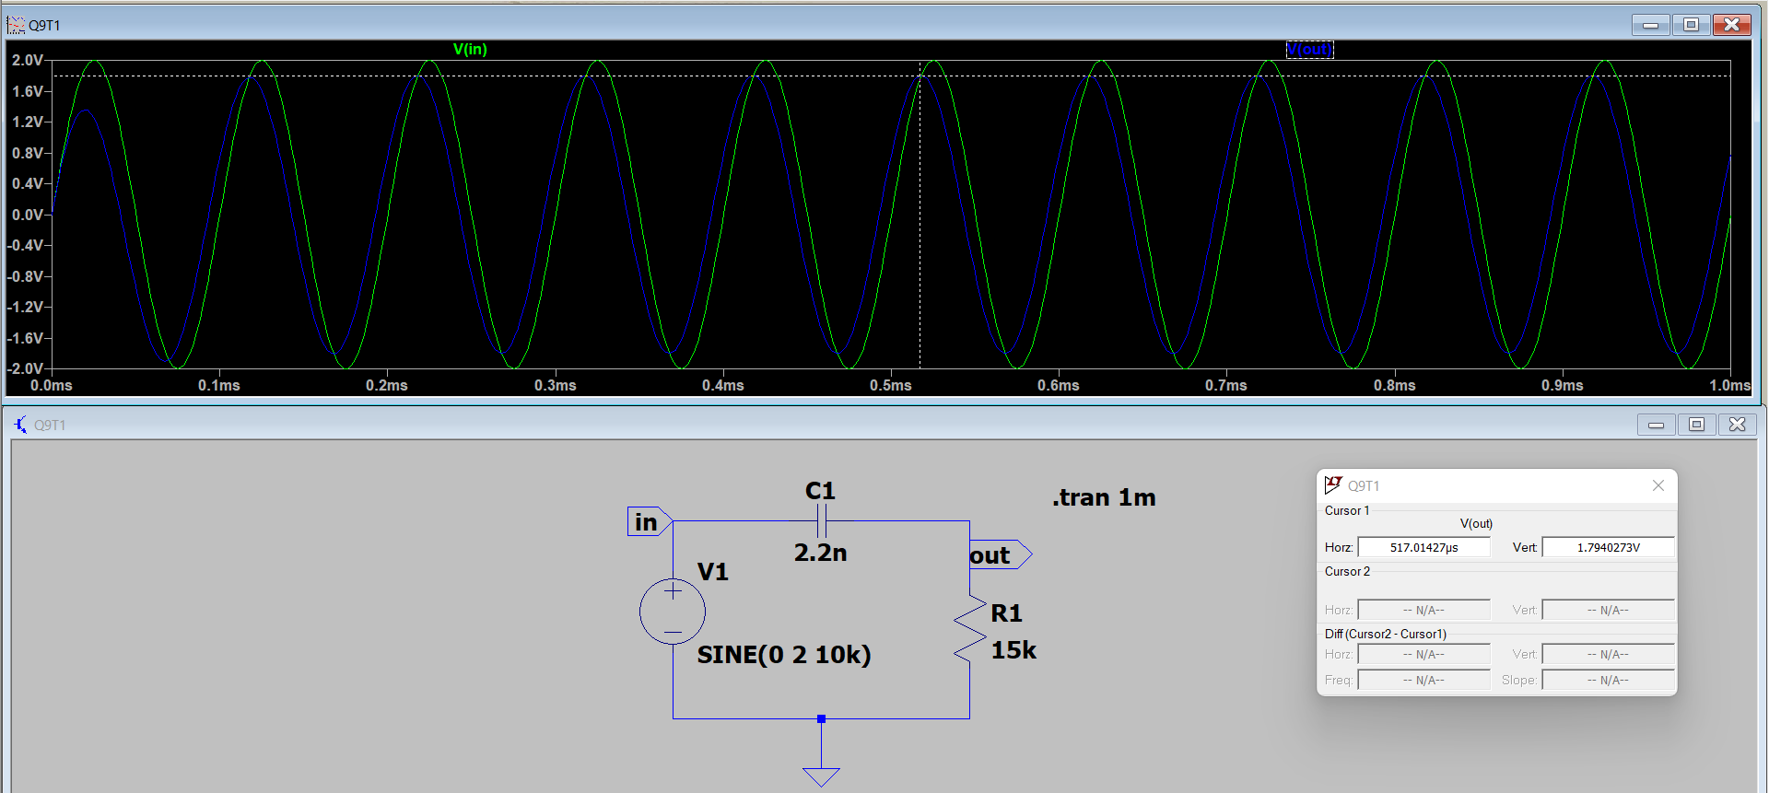

*Εικόνα 7.54: Εικόνα παλμογράφου για συχνότητα 10kHz. Το πλάτος εξόδου είναι 1.7940273V.*

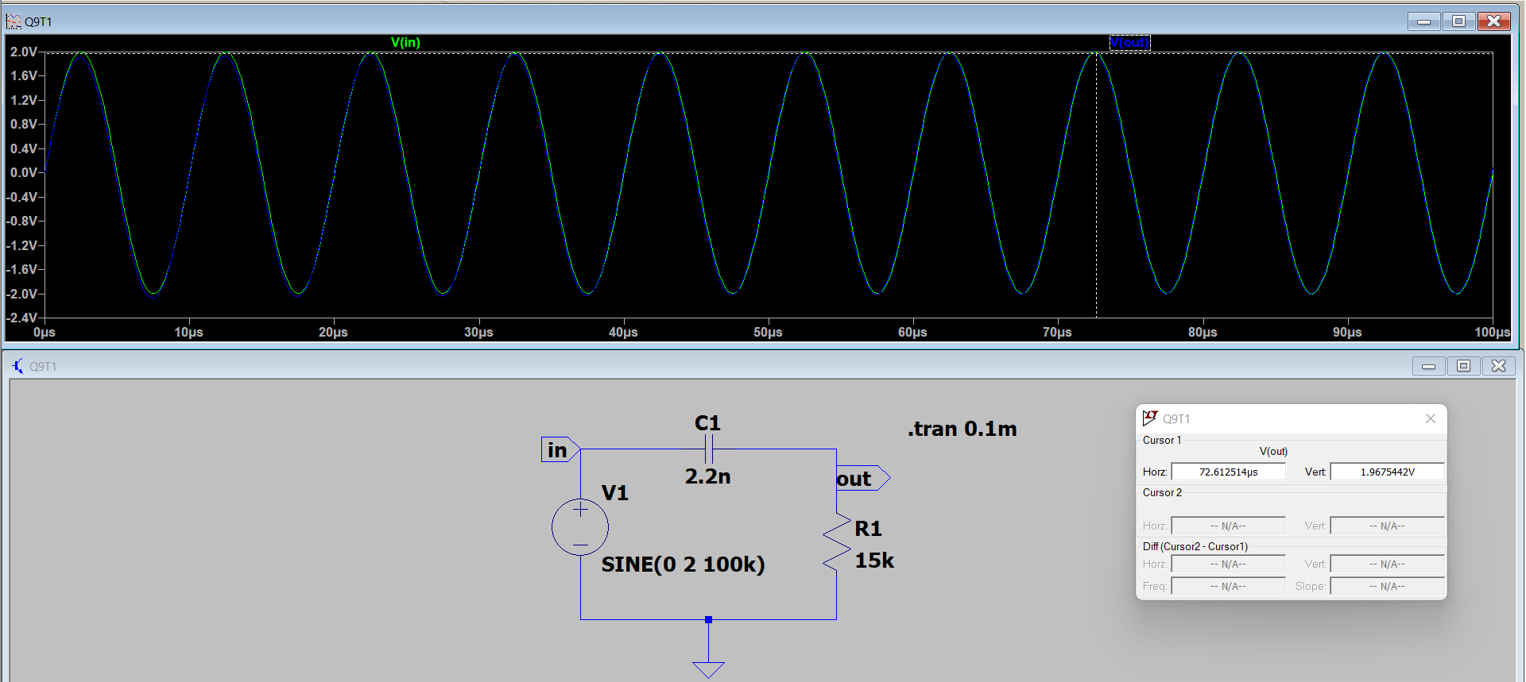

*Εικόνα 7.55: Εικόνα παλμογράφου για συχνότητα 100kHz. Το πλάτος εξόδου είναι 1.9675442V.*

* **Περίπτωση 2: R = 1kΩ, C = 1μF.**

|  |  |  |  |  |  |  |  |
| --- | --- | --- | --- | --- | --- | --- | --- |
| Συχνότητα f (kHz) | 0.01 | 0.1 | 0.3 | 1 | 3 | 10 | 100 |
| Πλάτος εξόδου VOUT (V) | 0.1247885 | 1.0496405 | 1.7364613 | 1.9634602 | 1.9805352 | 1.9861445 | 1.9917915 |
| Κέρδος G (VOUT/2) | 0.06239425 | 0.52482025 | 0.86823065 | 0.9817301 | 0.9902676 | 0.99307225 | 0.99589575 |

*Πίνακας 7.6: Οι απαιτούμενες μετρήσεις του Ερωτήματος 7.10 για την Περίπτωση 2.*

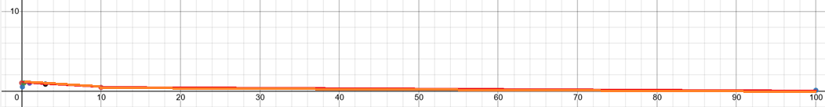

*Εικόνα 7.56: Η γραφική παράσταση που προκύπτει με βάση τις μετρήσεις του Πίνακα 7.6. Ο άξονας x’x είναι λογαριθμικός.*

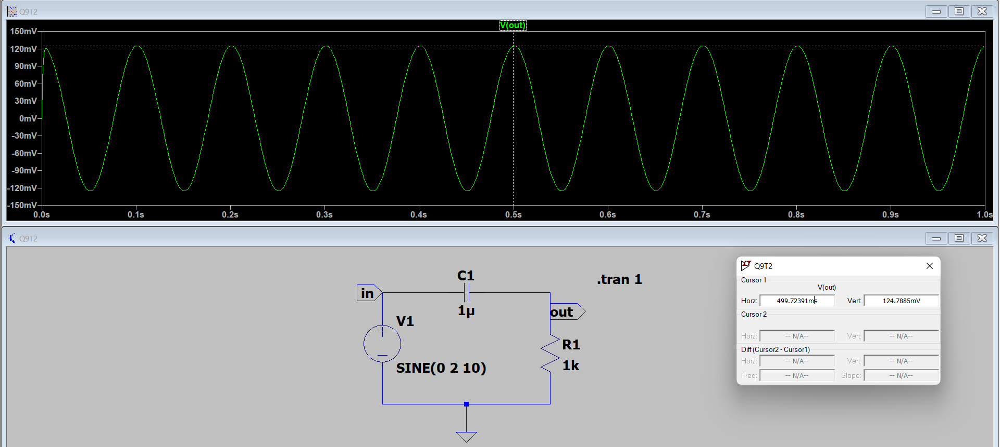

*Εικόνα 7.57: Εικόνα παλμογράφου για συχνότητα 10Hz. Το πλάτος εξόδου είναι 124.7885mV.*

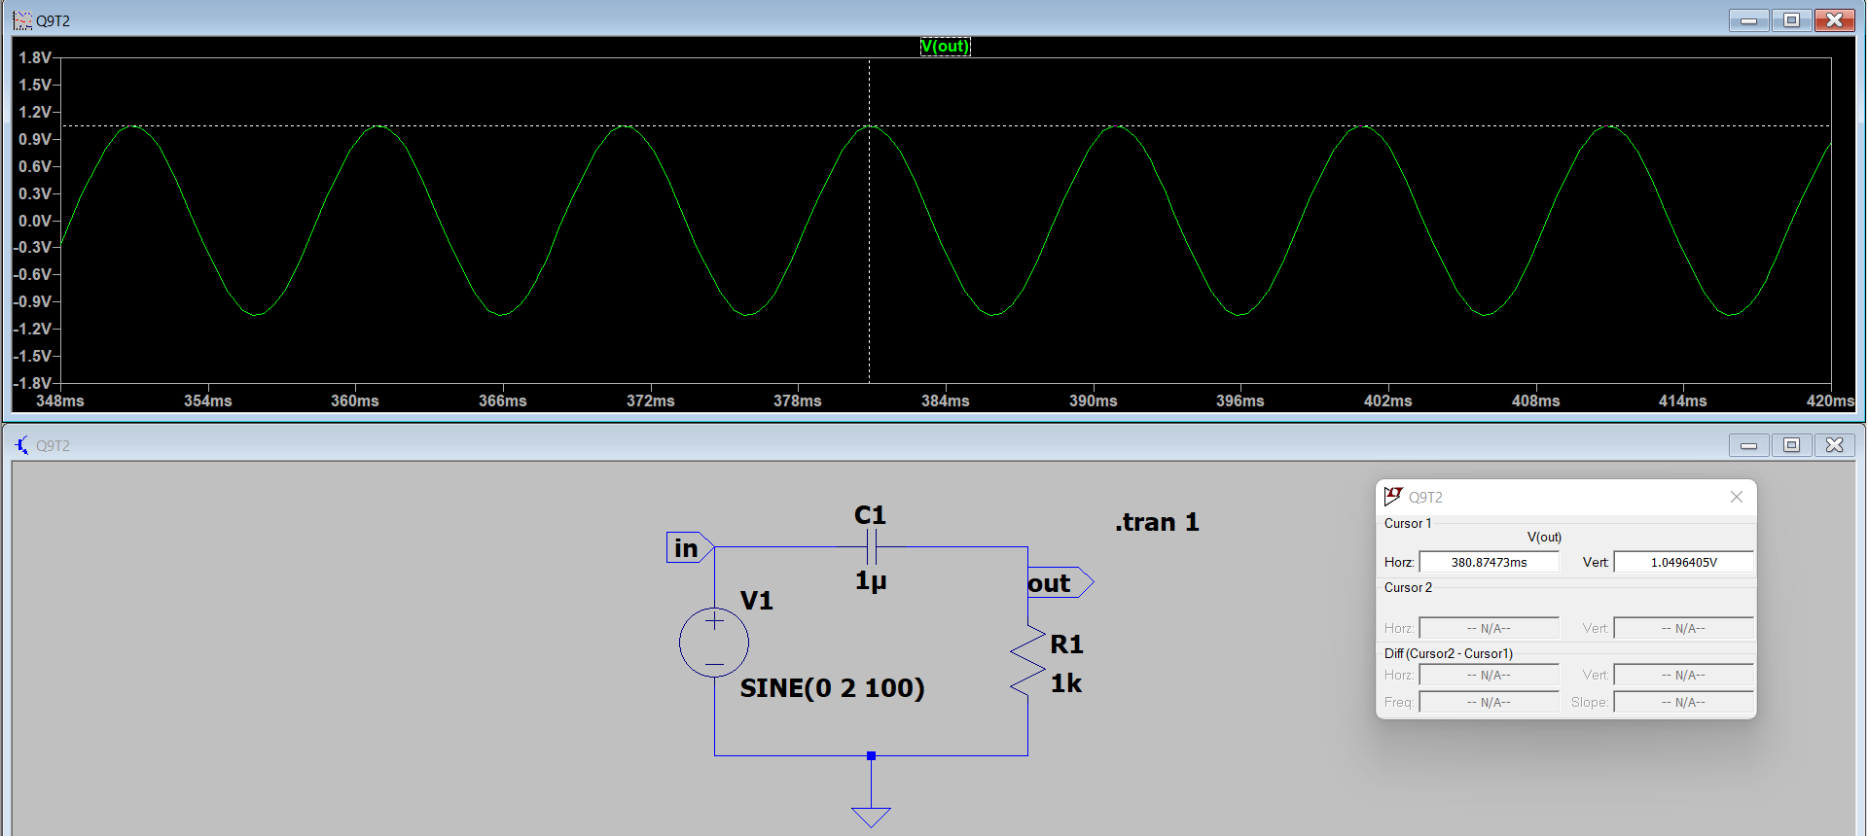

*Εικόνα 7.58: Εικόνα παλμογράφου για συχνότητα 100Hz. Το πλάτος εξόδου είναι 1.0496405V.*

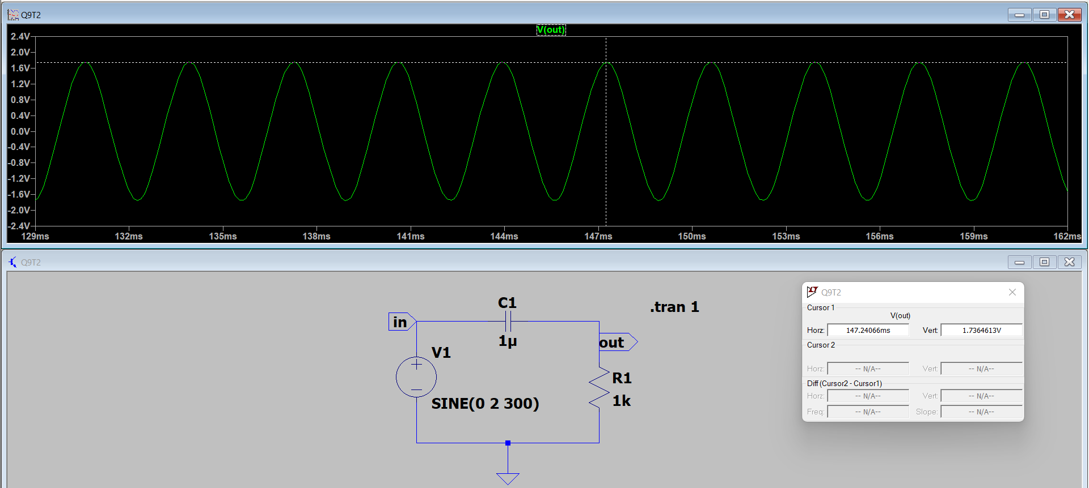

*Εικόνα 7.59: Εικόνα παλμογράφου για συχνότητα 300Hz. Το πλάτος εξόδου είναι 1.7364613V.*

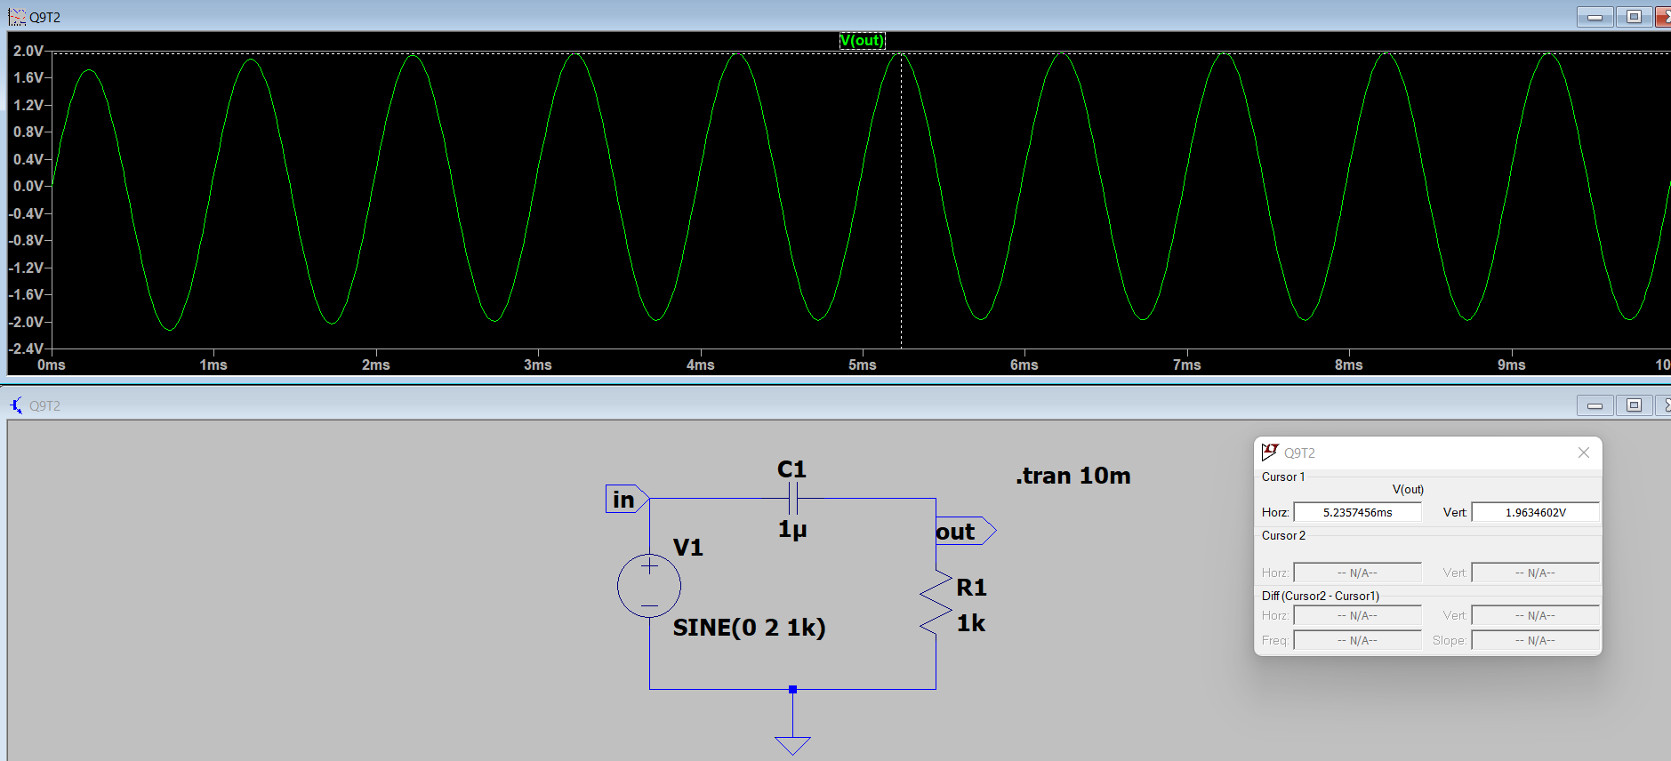

*Εικόνα 7.60: Εικόνα παλμογράφου για συχνότητα 1kHz. Το πλάτος εξόδου είναι 1.9634602V.*

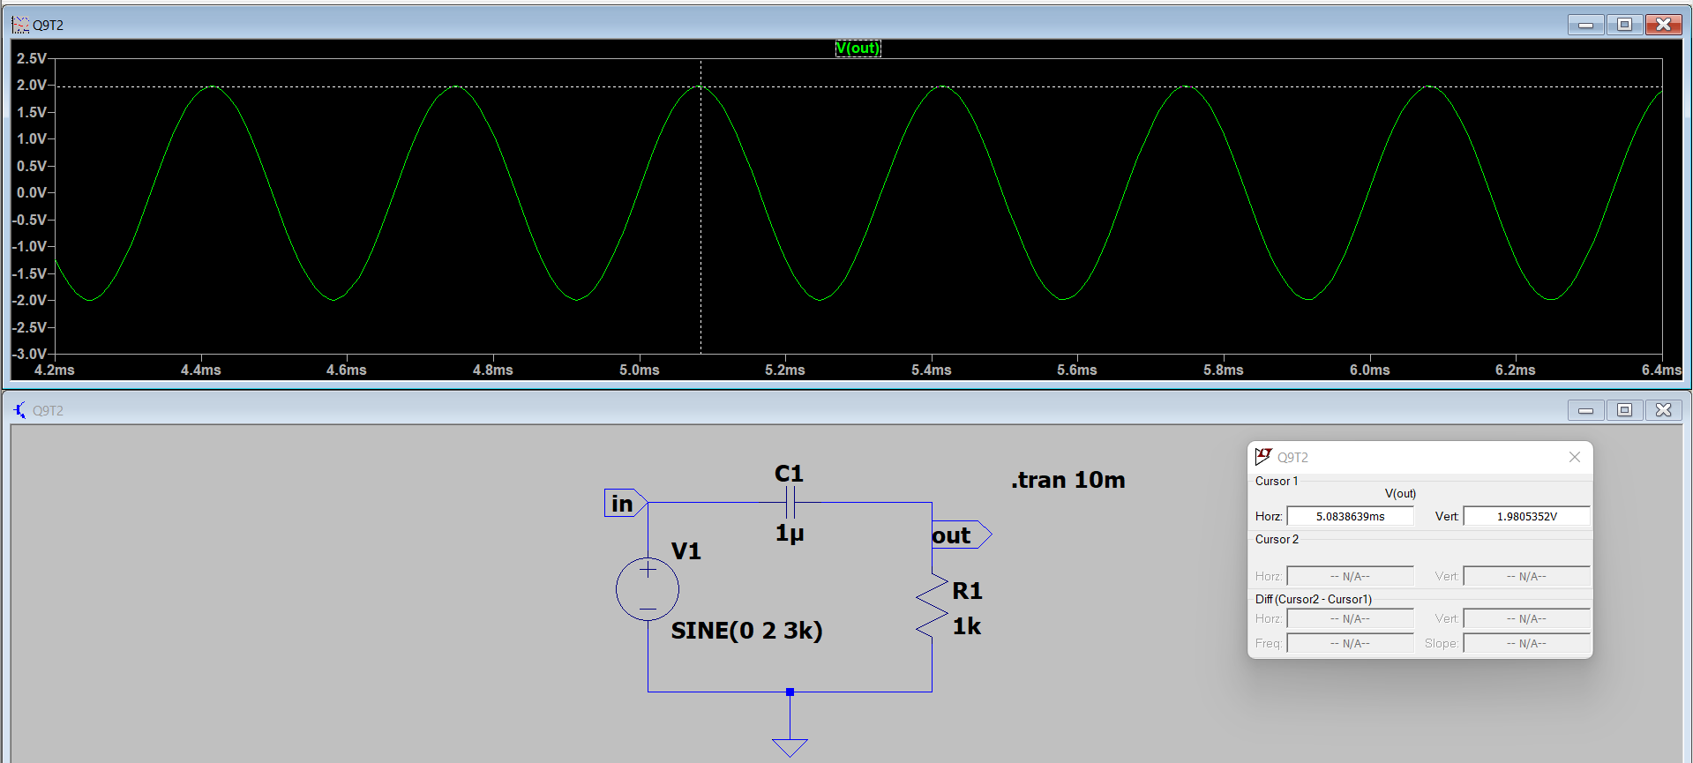

*Εικόνα 7.61: Εικόνα παλμογράφου για συχνότητα 3kHz. Το πλάτος εξόδου είναι 1.9805352V.*

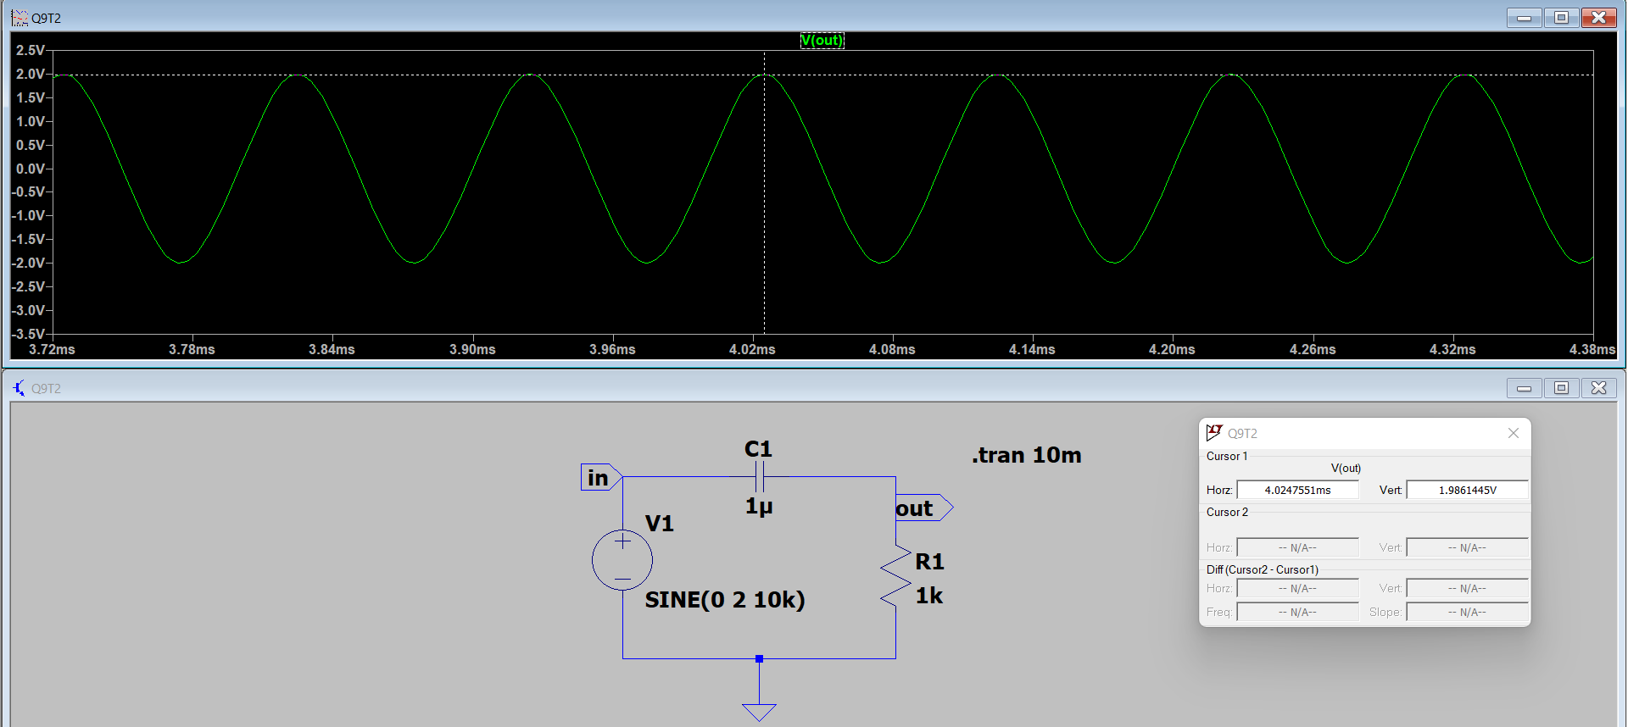

*Εικόνα 7.62: Εικόνα παλμογράφου για συχνότητα 10kHz. Το πλάτος εξόδου είναι 1.9861445V.*

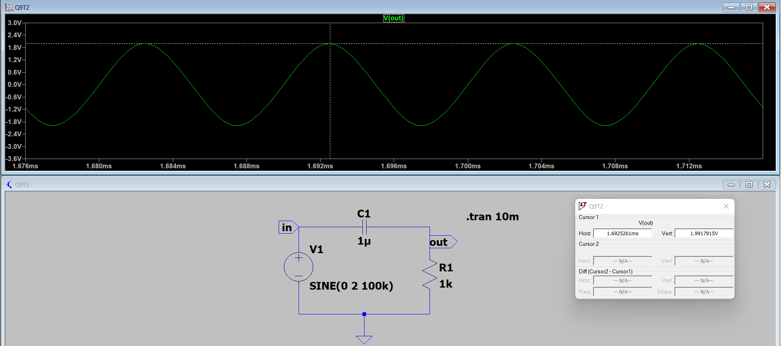

*Εικόνα 7.63: Εικόνα παλμογράφου για συχνότητα 100kHz. Το πλάτος εξόδου είναι 1.9917915V.*

Ερώτημα 11

Θα δράσουμε εντελώς όμοια με το Ερώτημα 7.3.

Προκειμένου να υπολογίσουμε την θεωρητική συχνότητα αποκοπής, χρησιμοποιούμε τον τύπο fC = 1/(2πRC), σε κάθε περίπτωση.

Για να συμπίπτει αυτή με την πρακτική συχνότητα αποκοπής, το κέρδος G = VOUT/VIN σε αυτή τη συχνότητα θα πρέπει να είναι 0.707 (και αφού VIN = 2V), δηλαδή το πλάτος εξόδου να είναι 1.414V.

Άρα, θα θέσουμε στο κύκλωμα μας την fC και θα εξετάσουμε εάν το πλάτος εξόδου προσεγγίζει την τιμή 1.414V.

* **Περίπτωση 1: R = 15kΩ, C = 2.2nF.**

Η θεωρητική συχνότητα αποκοπής είναι: fC = 1 / (2 π 15k 2.2n) ≈ 4822.877 = 4.822877kHz, με την οποία η πρακτική συχνότητα αποκοπής έχει ακριβώς την ίδια τιμή, όπως φαίνεται και στην παρακάτω Εικόνα.

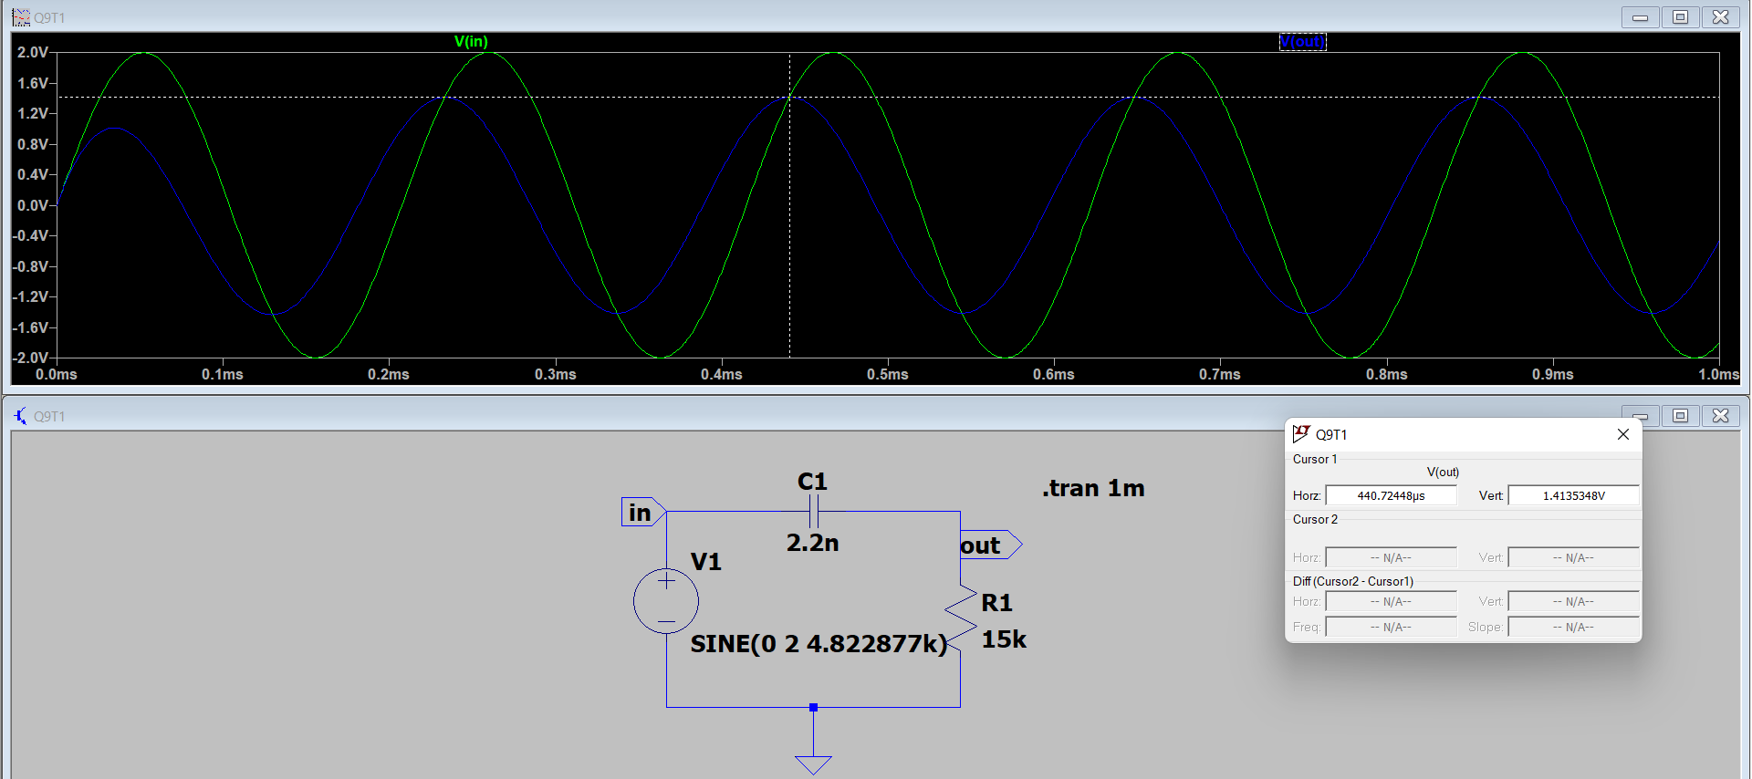

*Εικόνα 7.64: Εάν θέσουμε τη συχνότητα 4.822877kHz, το πλάτος εξόδου έχει τιμή 1.4135348V.*

* **Περίπτωση 2: R = 1kΩ, C = 1μF.**

Η θεωρητική συχνότητα αποκοπής είναι: fC = 1 / (2 π 1k 1μ) ≈ 159.1549431Hz, με την οποία η πρακτική συχνότητα αποκοπής έχει ακριβώς την ίδια τιμή, όπως φαίνεται και στην παρακάτω Εικόνα.

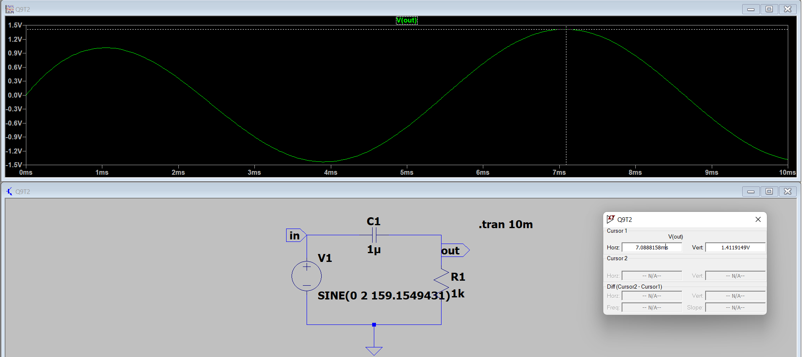

*Εικόνα 7.65: Εάν θέσουμε τη συχνότητα 159.1549431Hz, το πλάτος εξόδου έχει τιμή 1.4121252V.*

*Έλεγχος Τόνων*

Ερώτημα 12

Υλοποιούμε το κύκλωμα του Σχήματος 7.3 δύο φορές: Περίπτωση 1: με τον ενισχυτή UniversalOpamp2 και, Περίπτωση 2: LT1001. Και στις δύο Περιπτώσεις, εξετάζουμε τα ενδεχόμενα: για την πηγή: 1kHz, 5kHz και πλάτη εισόδου: 20mV, 50mV, 100mV, 0.5V, ενώ αναζητούμε το πλάτος εξόδου. Παραθέτουμε Πίνακες και Εικόνες που επιβεβαιώνουν τις μετρήσεις μας.

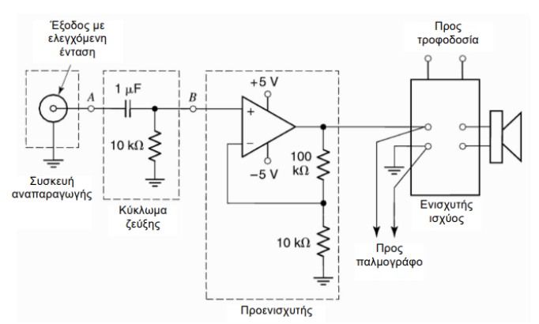

*Σχήμα 7.3: Κύκλωμα Ερωτήματος 7.12.*

* **Περίπτωση 1: UniversalOpamp2.**

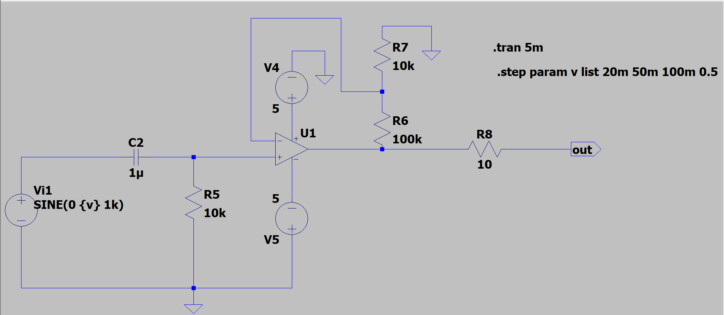

*Εικόνα 7.66: Κύκλωμα Ερωτήματος 7.12, με χρήση του UniversalOpamp2.*

Για συχνότητα πηγής ίση με 1kHz:

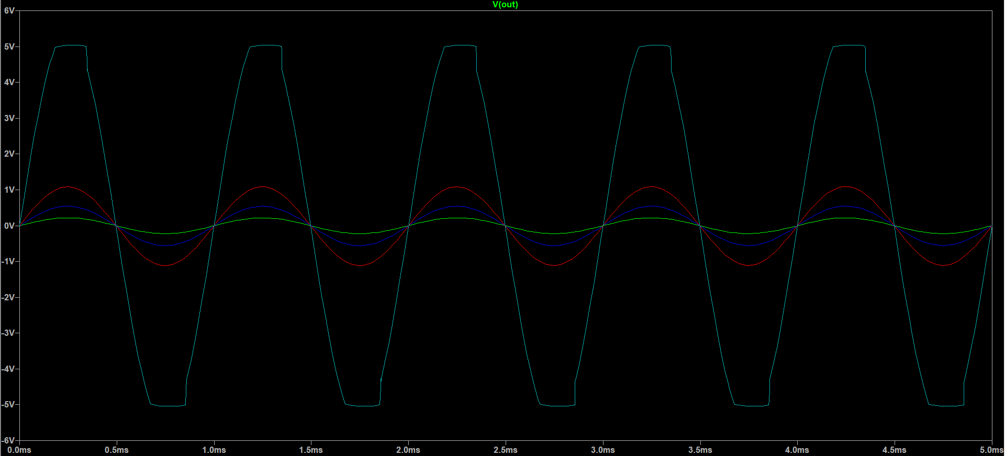

*Εικόνα 7.67: Εικόνα παλμογράφου για συχνότητα 1kHz, με χρήση UniversalOpamp2.*

Για συχνότητα πηγής ίση με 5kHz:

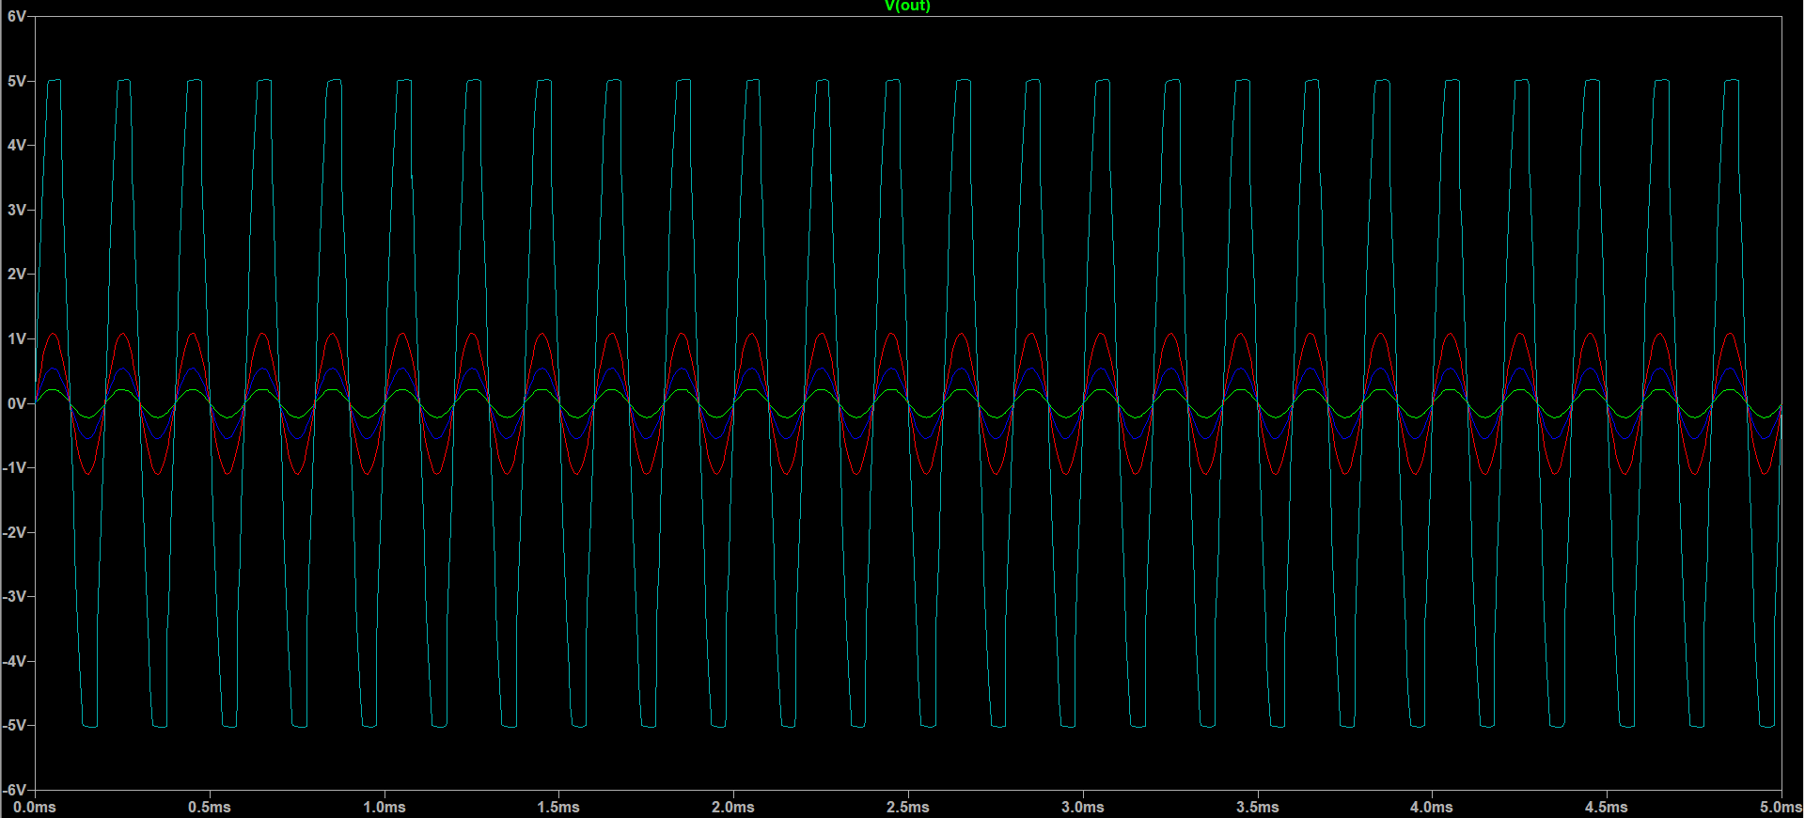

*Εικόνα 7.68: Εικόνα παλμογράφου για συχνότητα 5kHz, με χρήση UniversalOpamp2.*

* **Περίπτωση 2: LT1001.**

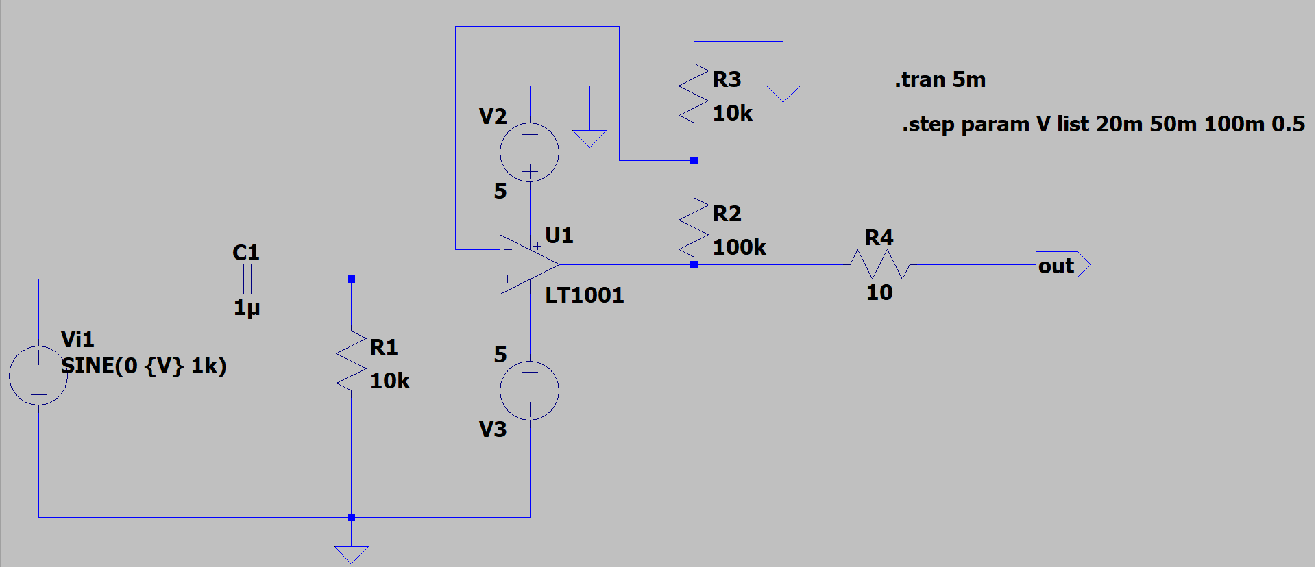

*Εικόνα 7.68: Κύκλωμα Ερωτήματος 7.12, με χρήση του LT1001.*

Για συχνότητα πηγής ίση με 1kHz:

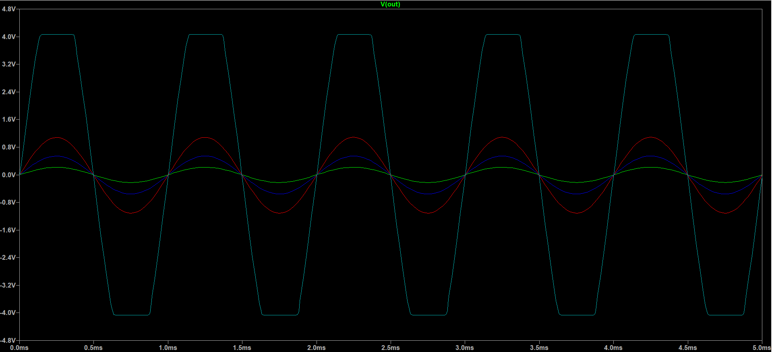

*Εικόνα 7.69: Εικόνα παλμογράφου για συχνότητα 1kHz, με χρήση LT1001.*

Για συχνότητα πηγής ίση με 5kHz:

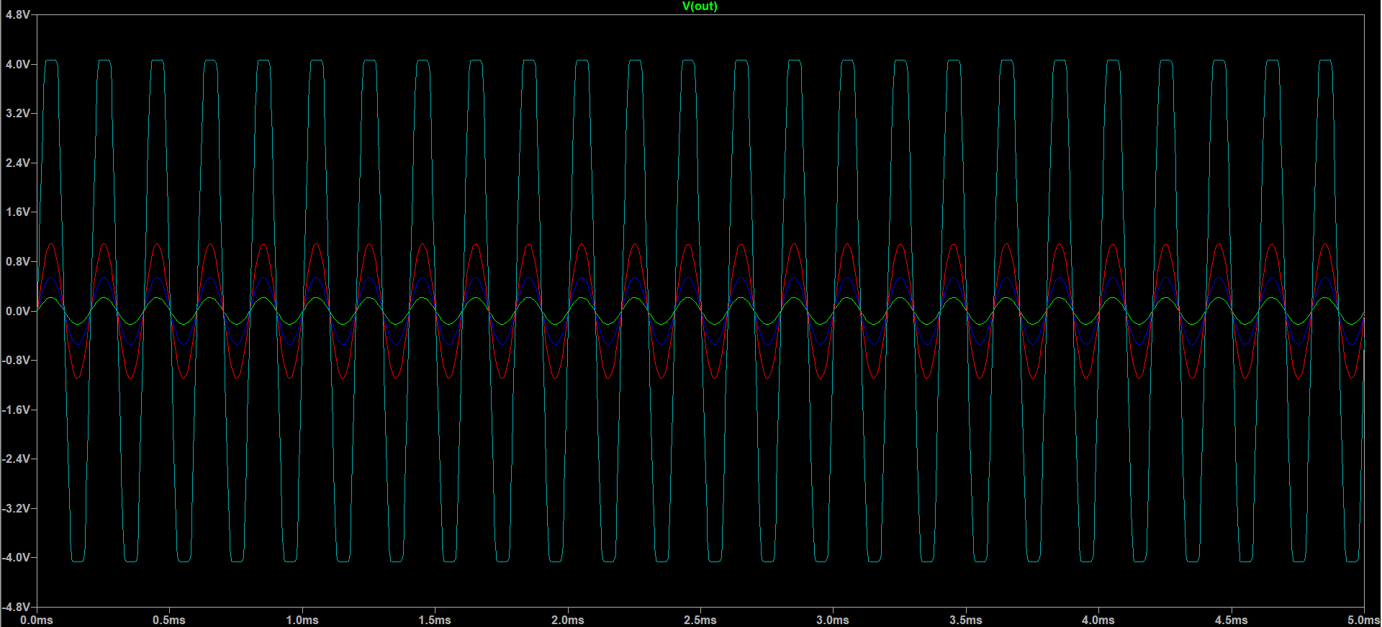

*Εικόνα 7.70: Εικόνα παλμογράφου για συχνότητα 5kHz, με χρήση LT1001.*

Ερώτημα 14

Εισάγουμε στο κύκλωμα της Εικόνας 7.66 το φίλτρο του Σχήματος 7.4. Πειραματιζόμαστε με την πηγή τάσης σε τιμές: 1kHz, 5kHz και πλάτη 20mV, 50mV, 100mV, 0.5V, ενώ ρυθμίζουμε το ποτενσιόμετρο σε 1kΩ, 4kΩ, 7kΩ. Αναζητούμε το πλάτος εξόδου.

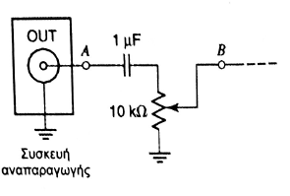

*Σχήμα 7.4: Το νέο φίλτρο που εντάσσεται στο κύκλωμα του Ερωτήματος 7.14.*

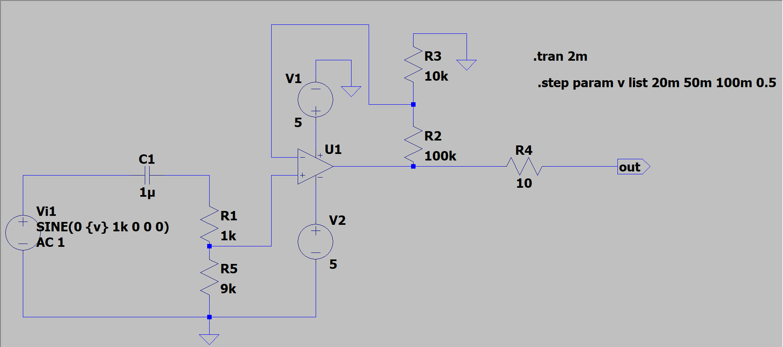

*Εικόνα 7.84: Το κύκλωμα με το φίλτρο του Σχήματος 7.4.*

* **Περίπτωση 1: Ποτενσιόμετρο: 1kΩ.**

Για συχνότητα πηγής ίση με 1kHz:

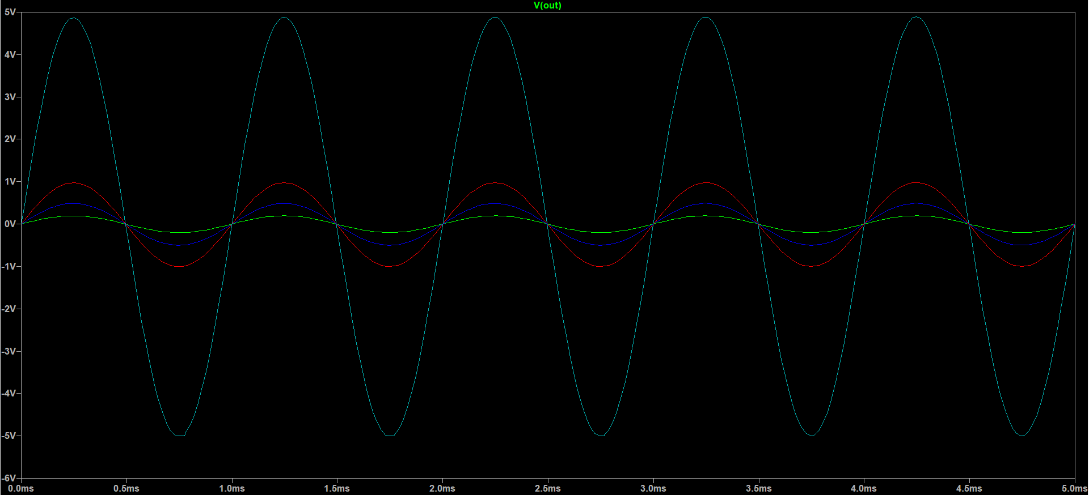

Για συχνότητα πηγής ίση με 5kHz:

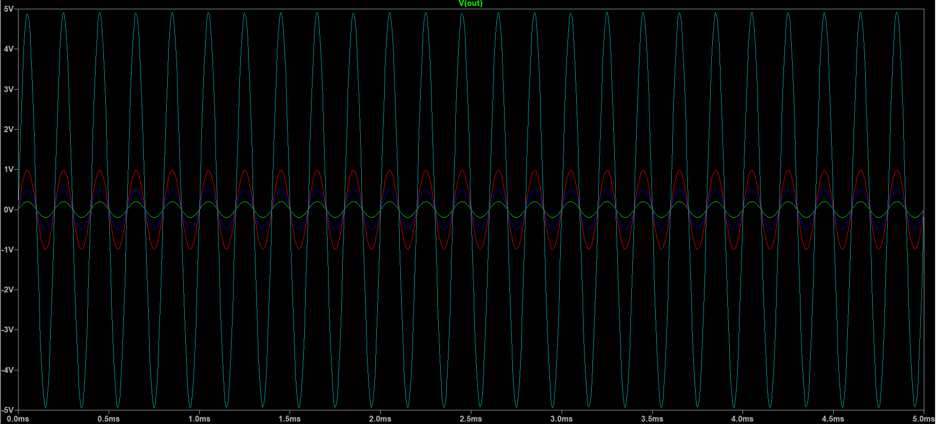

* **Περίπτωση 2: Ποτενσιόμετρο: 4kΩ.**

Για συχνότητα πηγής ίση με 1kHz:

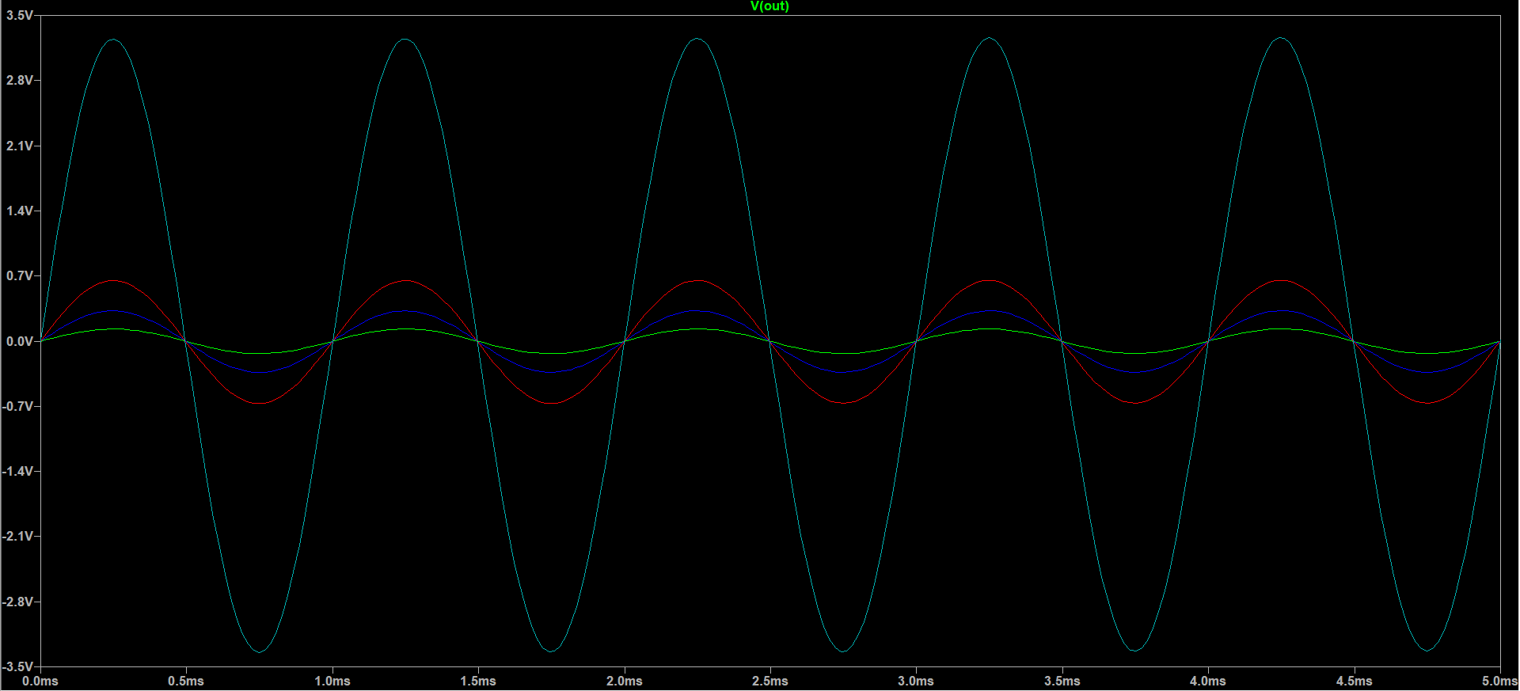

Για συχνότητα πηγής ίση με 5kHz:

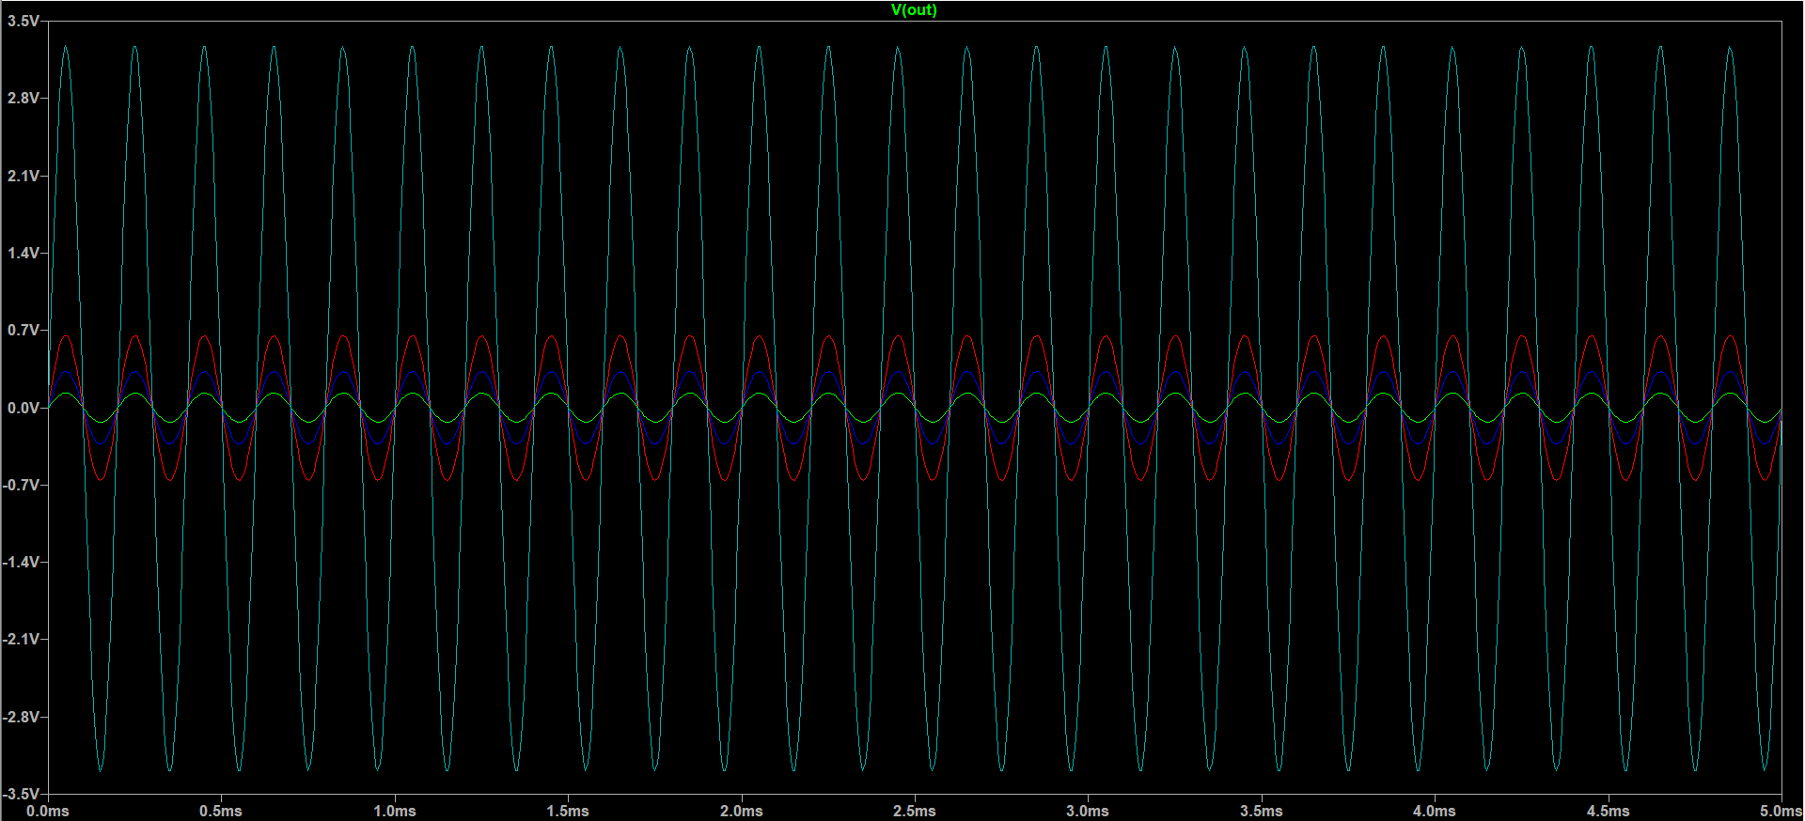

* **Περίπτωση 3: Ποτενσιόμετρο: 7****kΩ.**

Για συχνότητα πηγής ίση με 1kHz:

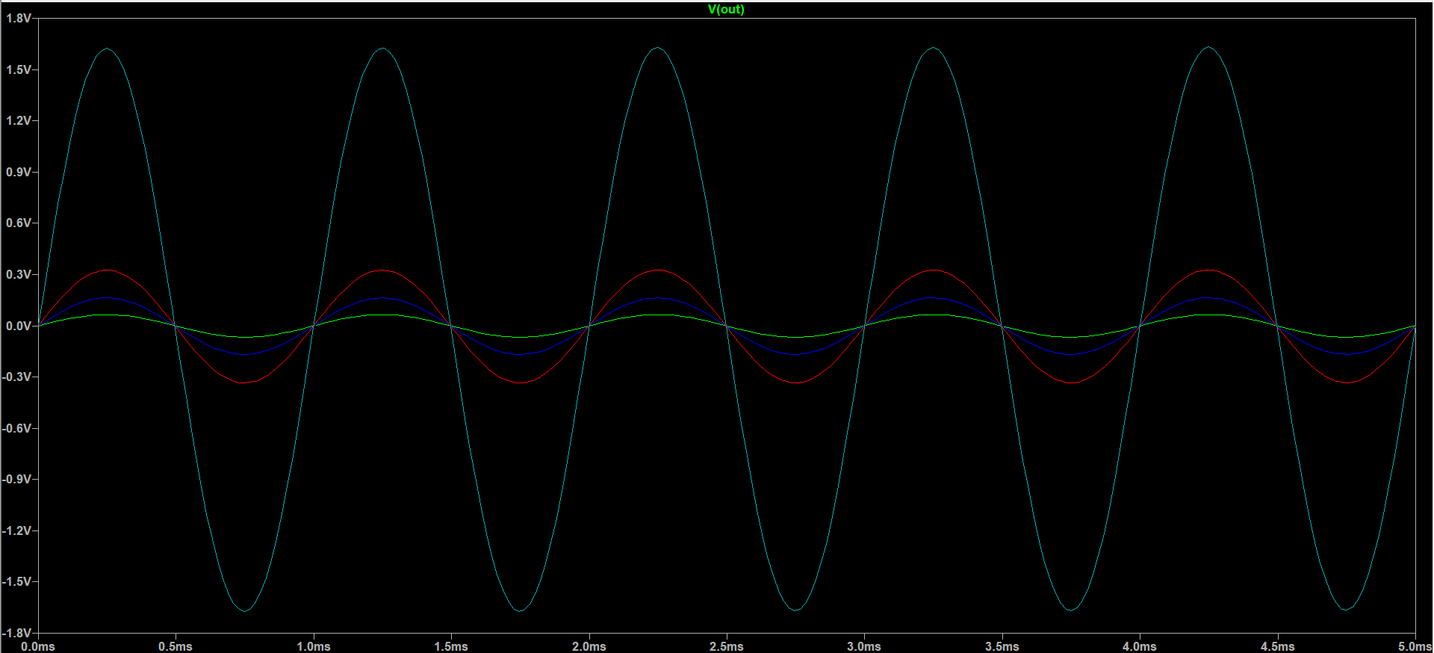

Για συχνότητα πηγής ίση με 5kHz:

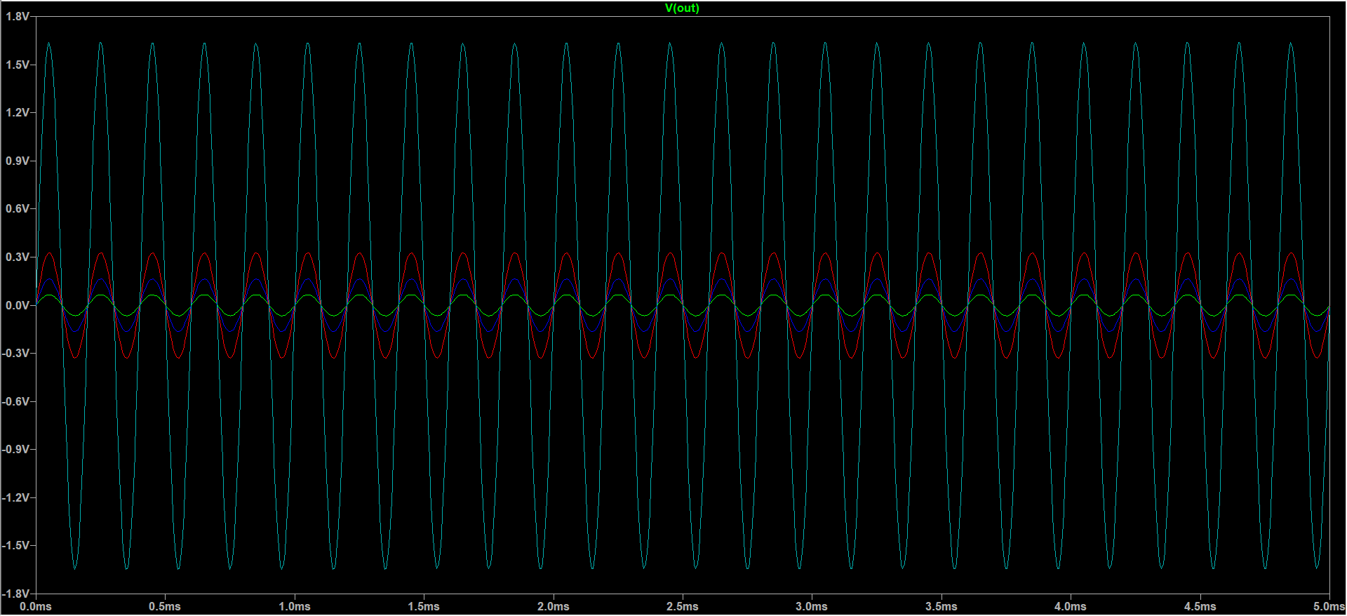

Ερώτημα 18

Ο τύπος της συχνότητας αποκοπής είναι fC = 1/(2πRC). Προσθέτοντας στο φίλτρο το ποτενσιόμετρο σε σειρά με την αντίσταση, η συνολική αντίσταση του φίλτρου κυμαίνεται από 0 + 1 = 1kΩ έως 10 + 1 = 11kΩ. Άρα, μέσα από τον τύπο παρατηρούμε ότι η συχνότητα αποκοπής σε ένα εύρος 72.34kHz έως 6.576kHz.

Ερώτημα 19

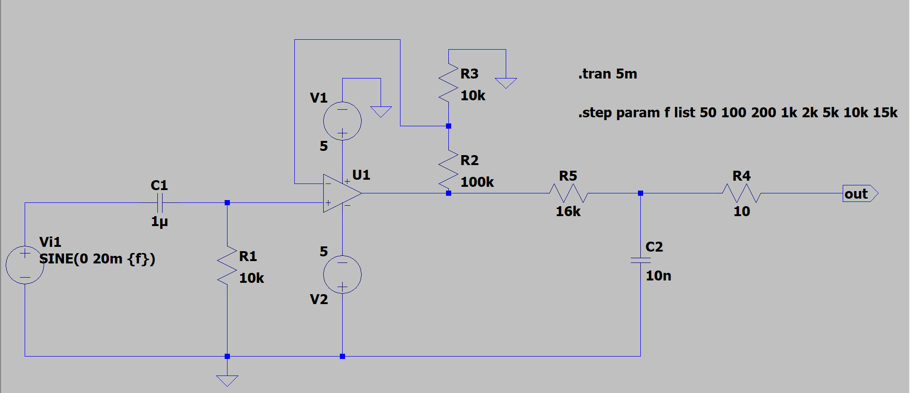

Για πλάτος 20mV:

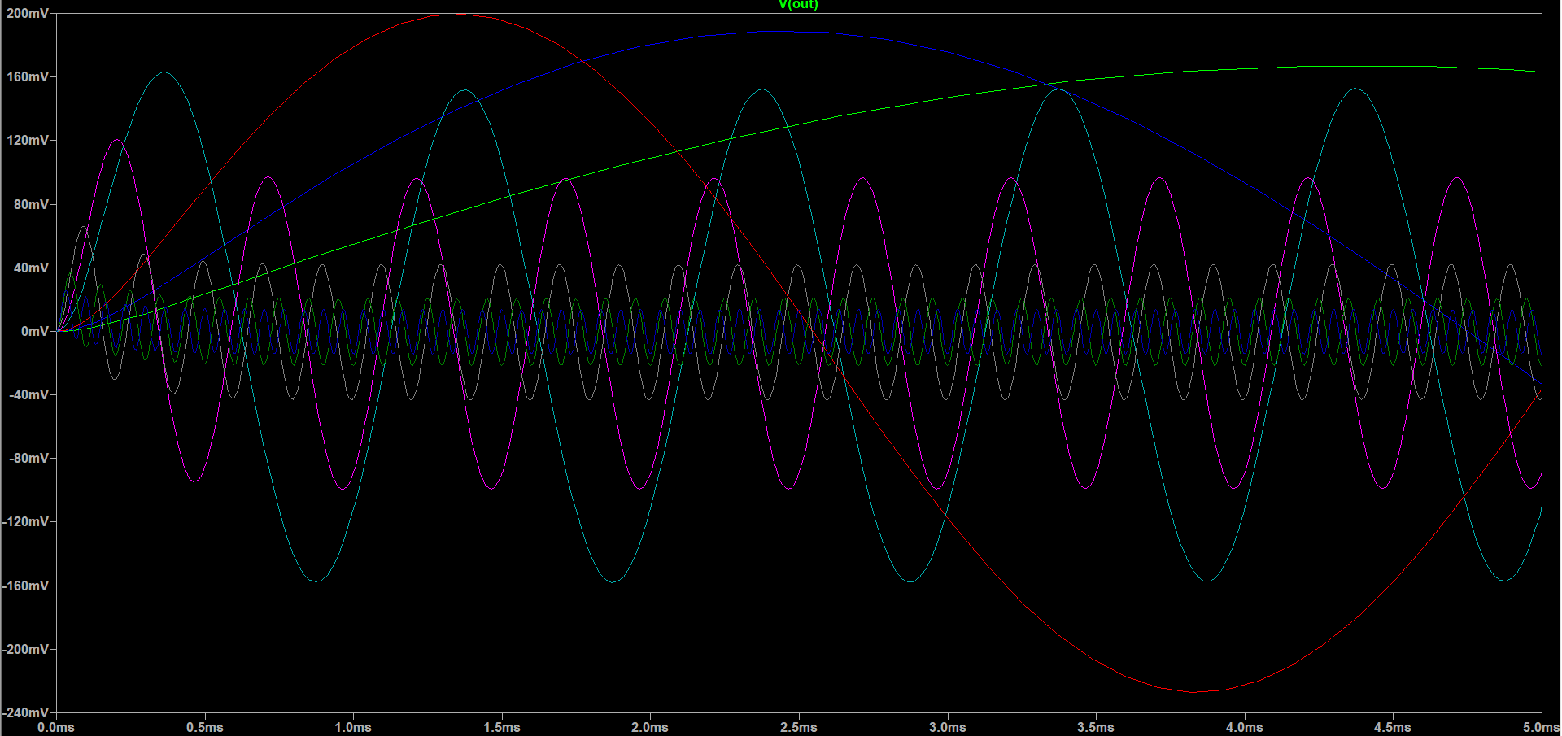

Για πλάτος 50mV:

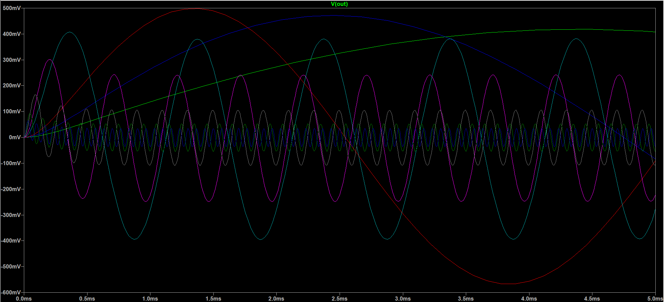

Για πλάτος 100mV:

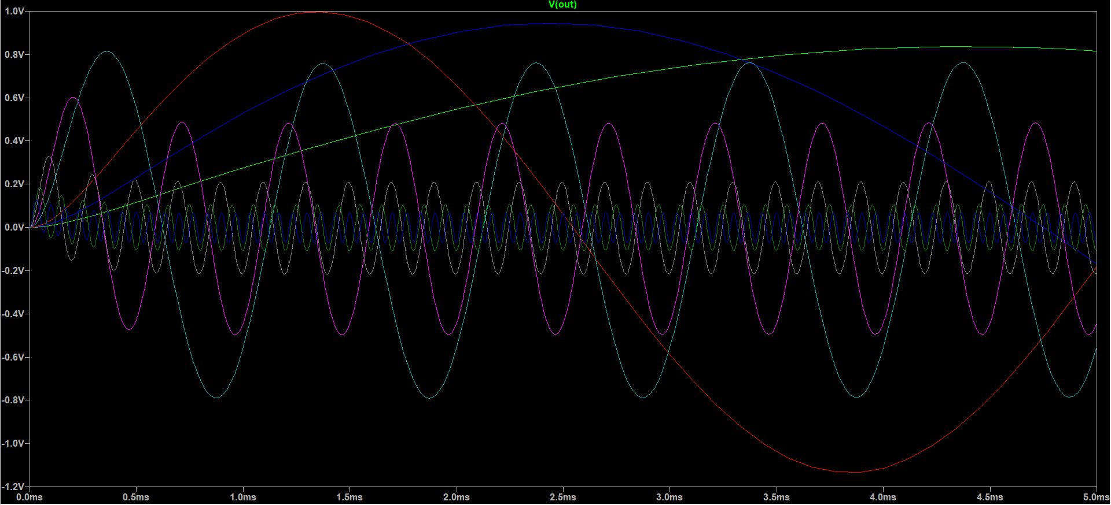

Για πλάτος 0.5V:

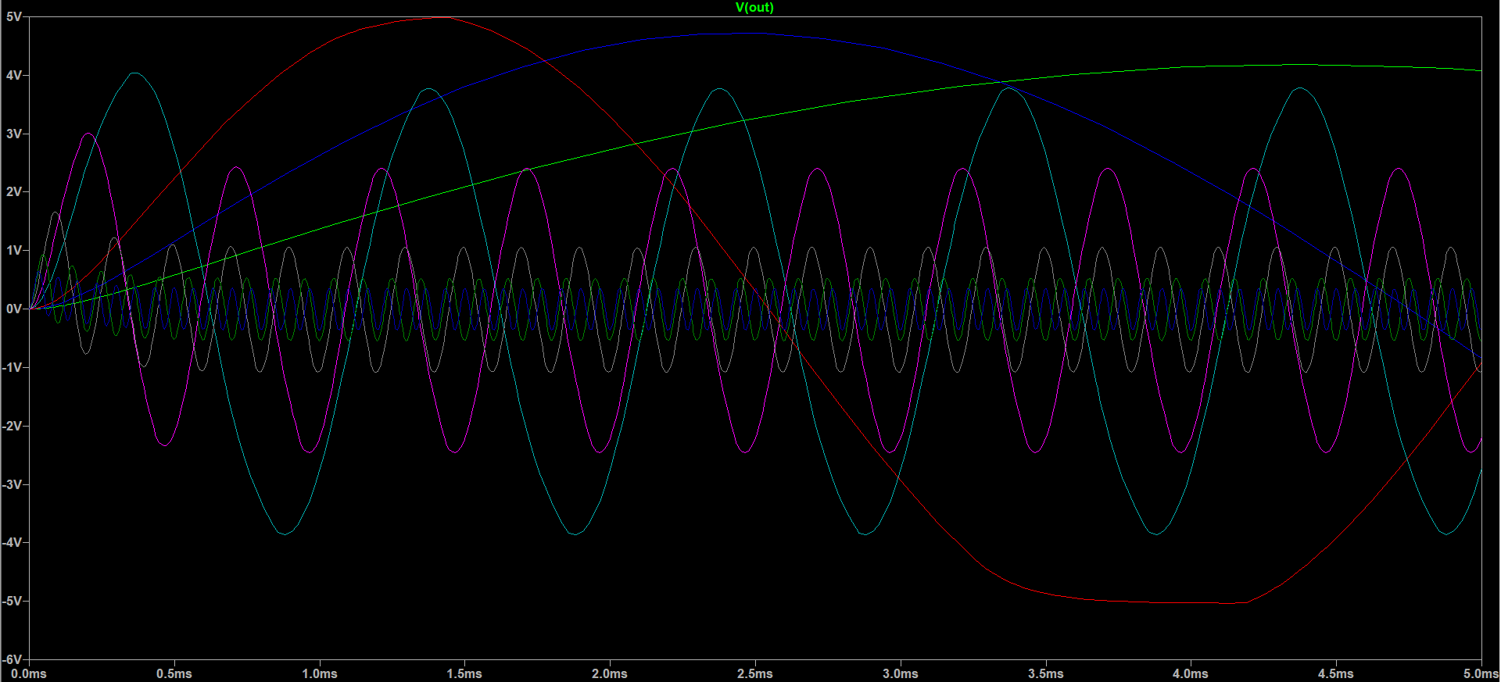

Ερώτημα 20

Το ποτενσιόμετρο ρυθμίζεται στα 4kΩ.

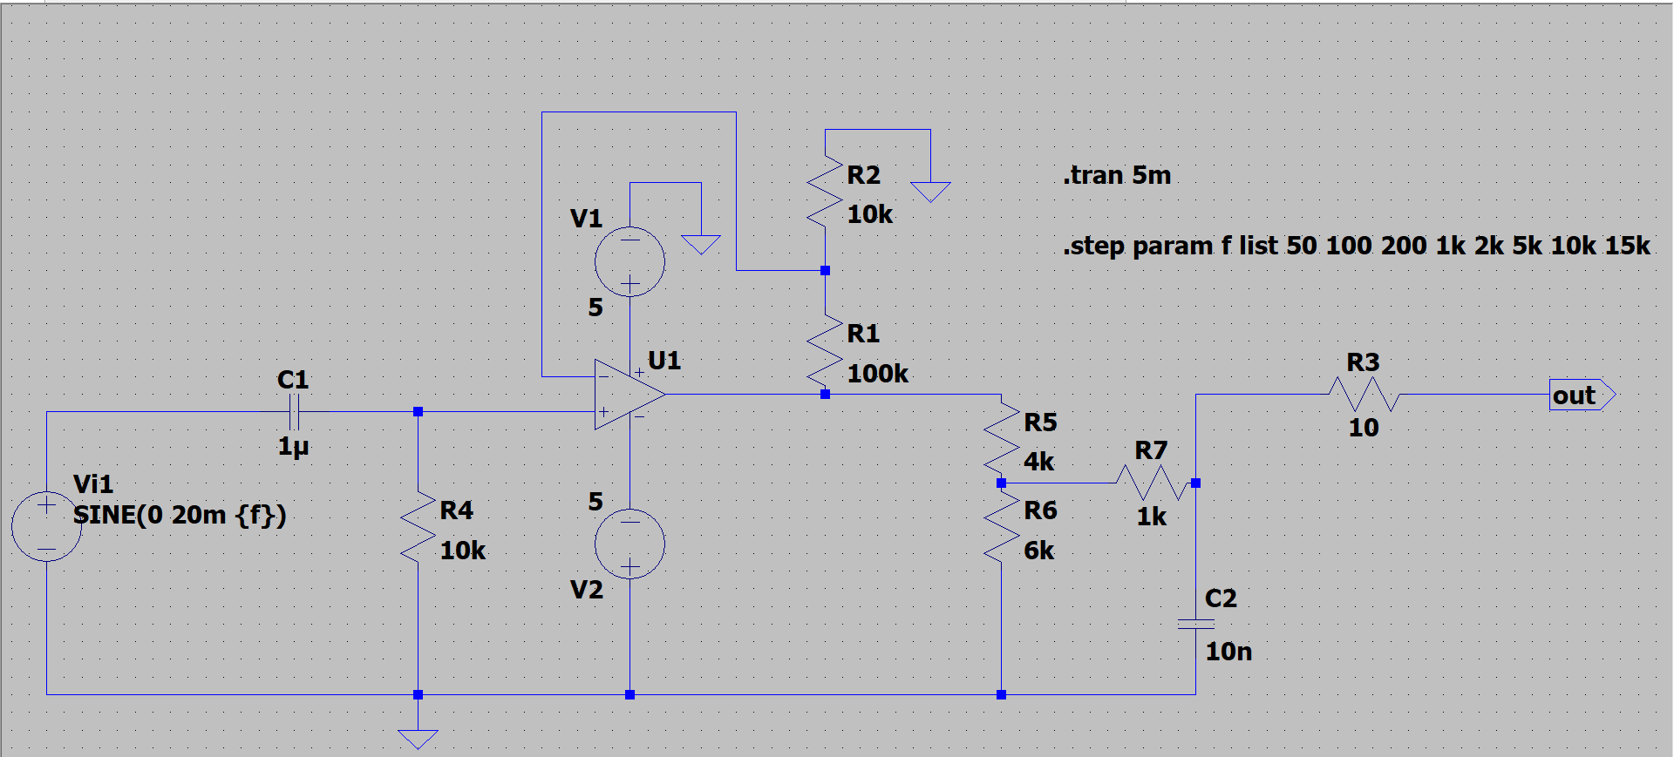

Για πλάτος 20mV:

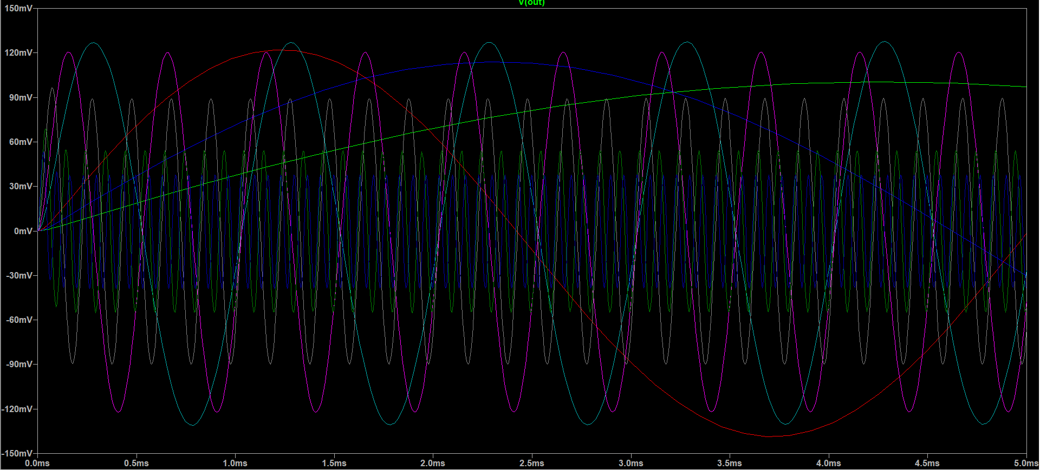

Για πλάτος 50mV:

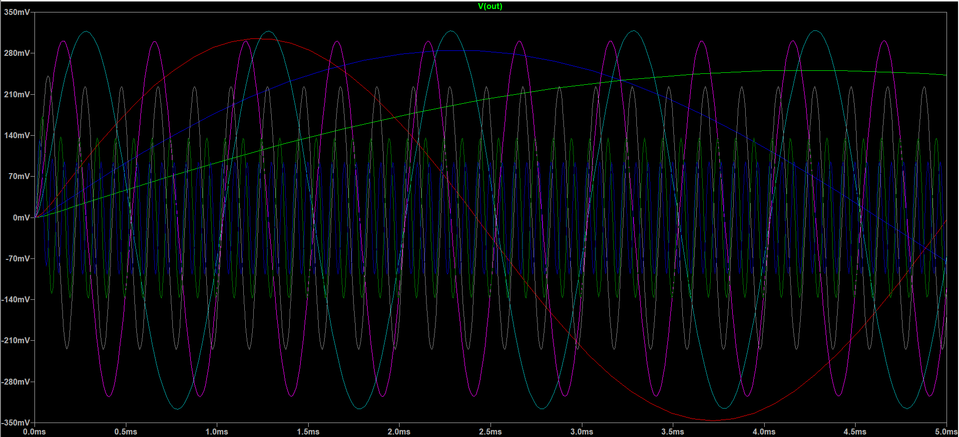

Για πλάτος 100mV:

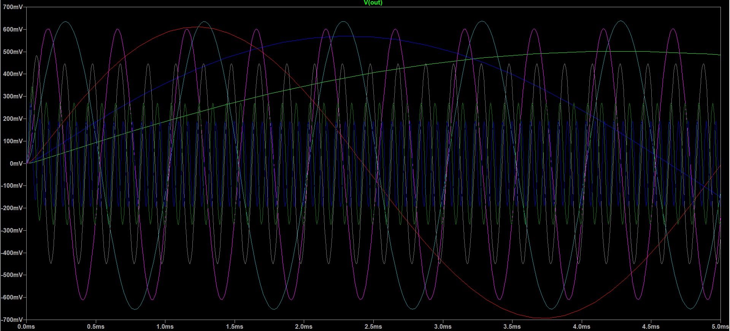

Για πλάτος 0.5V:

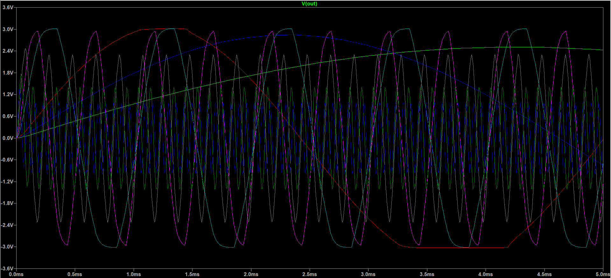

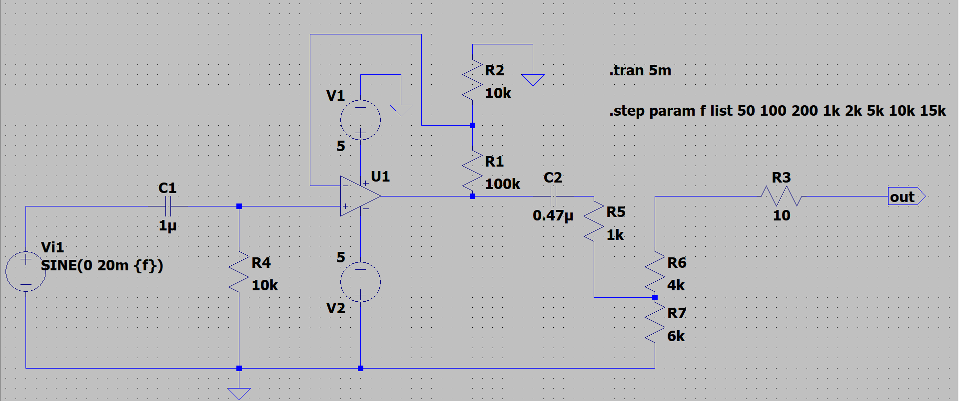

Για πλάτος 20mV:

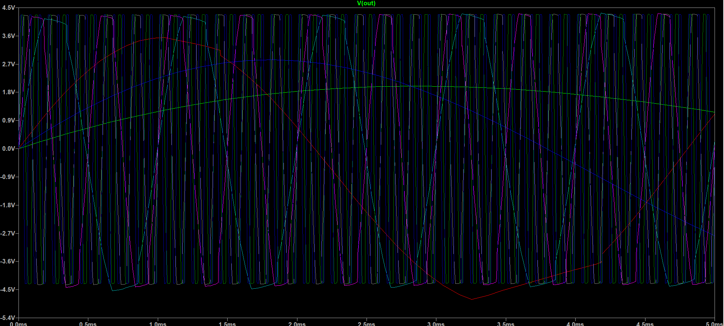

Για πλάτος 50mV:

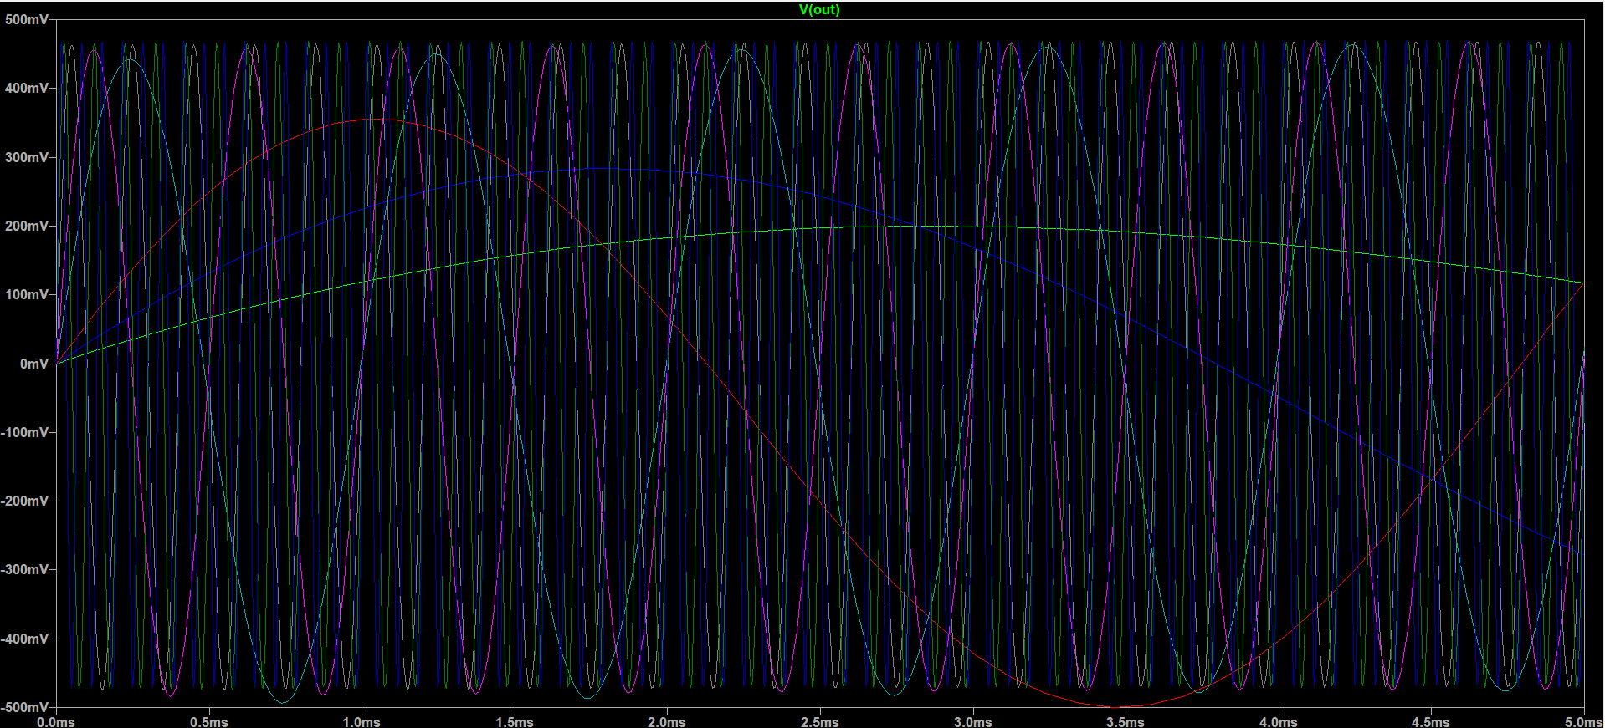

Για πλάτος 100mV:

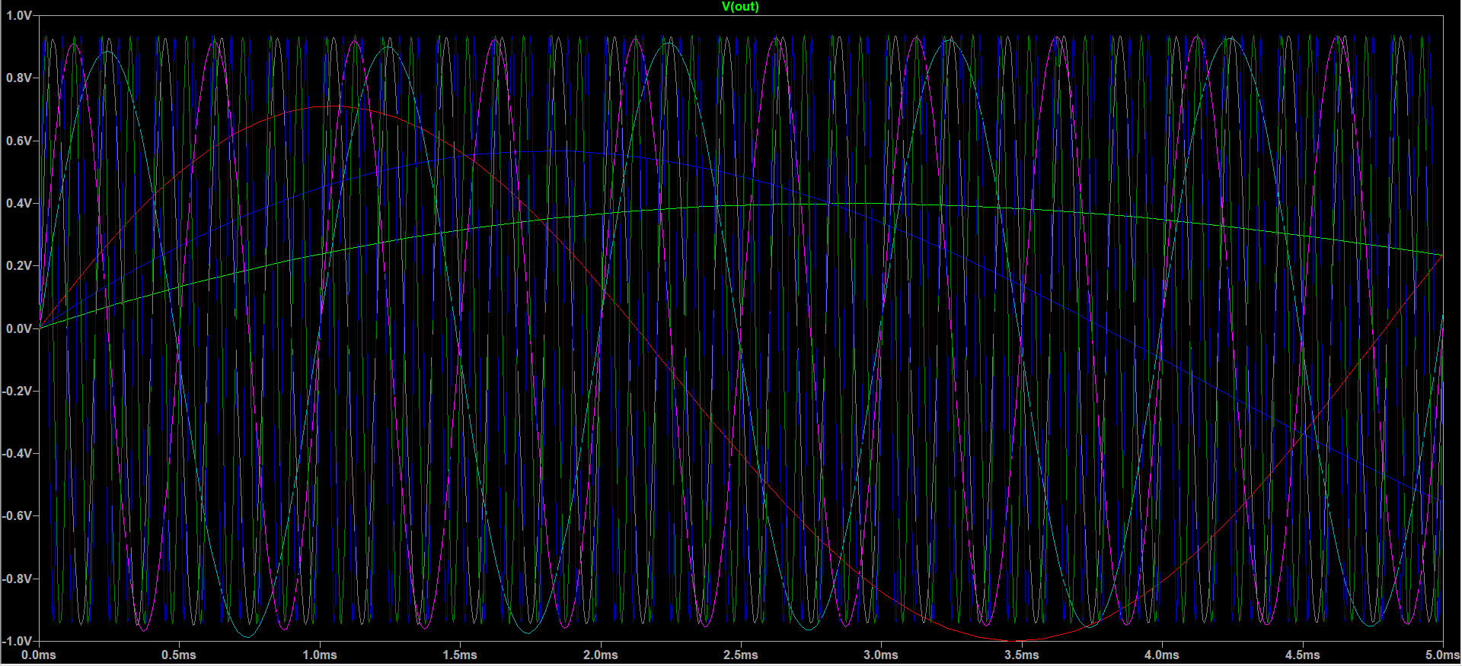

Για πλάτος 0.5V:

